SMART SCHOOL
Logiciel de gestion scolaire
GUIDE UTILISATEUR
Scolarité · Enseignants · Paie · Comptabilité · Abonnements · Bibliothèque
Version du 1er octobre 2026
Sommaire
1. Présentation 4
1.1 À qui s'adresse ce guide ? 4
1.2 Organisation du guide 4
2. Connexion et prise en main 5
2.1 Se connecter 5
2.2 Découvrir l'écran 5
2.3 Mon profil et mot de passe 5
2.4 Gestes courants dans les écrans 5
3. Par où commencer ? Ordre de mise en route 7
4. Configuration 8
4.1 Licence / Contrat 8
4.2 Paramètre société 8
4.3 Paramètres généraux : les matricules 8
4.4 Utilisateurs, rôles et permissions 8
4.5 Administration scolaire 9
4.6 Paramètre Paie RH 10
4.7 Caisses et banques 10
5. Élèves (menu Scolarités) 11
5.1 Préinscription 11
5.2 Inscription 11
5.3 Règlement des frais scolaires 11
5.4 Absences des élèves 11
5.5 Cartes scolaires 12
5.6 Certificats de scolarité 12
5.7 Fiche individuelle 12
6. Enseignants 13
6.1 Liste et création des enseignants 13
6.2 Fiche détail d'un enseignant 13
6.3 Émargement des enseignants 13
6.4 Cartes professionnelles 14
6.5 Paie des enseignants 14
6.6 Certificats de travail 15
7. Programme 17
7.1 Emploi du temps 17
7.2 Liste des élèves par classe 17
7.3 Saisie des notes 17
7.4 Bulletins scolaires 17
8. Personnel administratif et paie RH 18
8.1 Employés 18
8.2 Rubriques de paie 18
8.3 Calcul de la paie du mois (État de paie) 18
8.4 Règlement de la paie du personnel 19
9. Comptabilité 20
9.1 Les trois notions à connaître 20
9.2 Date comptable 20
9.3 Gestion de la caisse 20
9.4 Approvisionnement de caisse 21
9.5 Gestion de la banque 21
9.6 Encaissements divers 21
9.7 Dépenses 21
9.8 État de caisse et historiques 21
9.9 Reçus 21
10. Abonnements (cantine, transport…) 23
10.1 Préparer 23
10.2 Enregistrer un abonnement 23
11. Bibliothèque 24
11.1 Catalogue des livres 24
11.2 Acheter des livres (entrée en stock) 24
11.3 Vendre des livres (sortie de stock) 24
11.4 Inventaire et mouvements de stock 24
12. Récapitulatif des règles importantes 25
13. Messages courants et solutions 26
14. Glossaire 27

1. Présentation
Smart School est le logiciel de gestion de l'établissement. Il regroupe dans une seule application : la scolarité des élèves, les enseignants et leur paie, le personnel administratif et sa paie, la comptabilité (caisses et banques), les abonnements, la bibliothèque, ainsi que l'édition des reçus, cartes, certificats et bulletins.

1.1 À qui s'adresse ce guide ?
À toute personne qui utilise le logiciel au quotidien : secrétariat, scolarité, trésorerie, ressources humaines, direction et administrateur. Chaque chapitre explique à quoi sert un écran, comment s'en servir pas à pas, et les règles que le logiciel applique pour vous.
Ce que vous voyez dépend de votre rôle
Le menu de gauche n'affiche que les rubriques autorisées pour votre rôle (voir le chapitre 4.4). Si un menu décrit ici est absent chez vous, ce n'est pas une panne : demandez à l'administrateur de vous accorder le droit correspondant.

1.2 Organisation du guide
Chapitre | Contenu
2 | Connexion, profil, présentation de l'écran
3 | Par où commencer : ordre de mise en route
4 | Configuration : paramètres généraux et administration scolaire
5 | Élèves : préinscription, inscription, règlement, absences, cartes, certificats
6 | Enseignants : fiche, émargement, paie, cartes, certificats
7 | Programme : emploi du temps, notes, bulletins
8 | Personnel administratif et paie RH
9 | Comptabilité : date comptable, caisses, banques, dépenses
10 | Abonnements
11 | Bibliothèque
12 | Récapitulatif des règles importantes
13 | Messages courants et solutions
14 | Glossaire

2. Connexion et prise en main

2.1 Se connecter
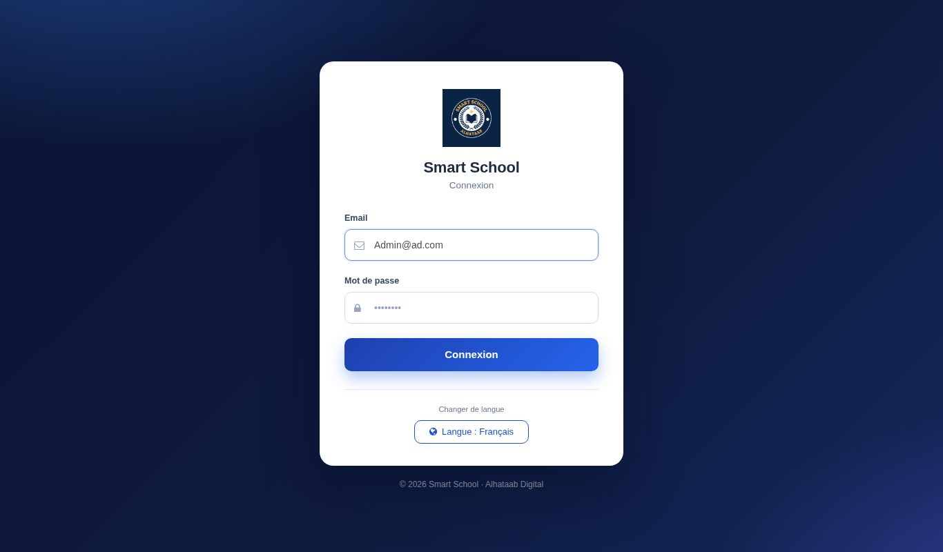
Figure 1 — Écran de connexion
- Ouvrez l'adresse du logiciel dans votre navigateur : la page de connexion s'affiche avec le logo de l'établissement.
- Saisissez votre adresse e-mail et votre mot de passe (6 caractères minimum).
- Cliquez sur le bouton de connexion : vous arrivez sur le Tableau de bord.
Messages possibles
Email ou mots de passe incorrect : vérifiez la saisie. Si vous avez oublié votre mot de passe, l'administrateur peut le réinitialiser (4.4).
Compte inactif : votre compte est désactivé ; contactez l'administrateur.

2.2 Découvrir l'écran
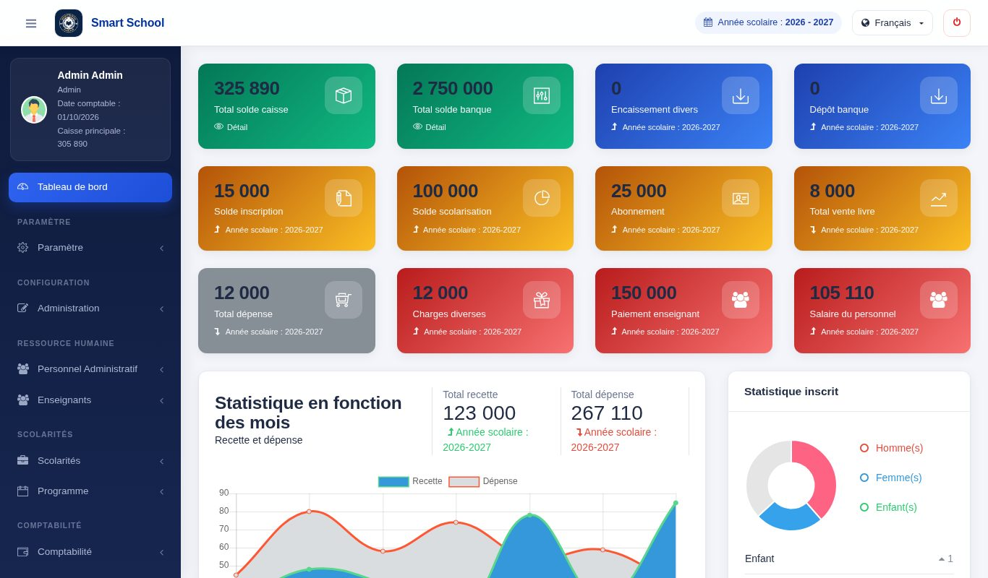
Figure 2 — Tableau de bord et menu de gauche
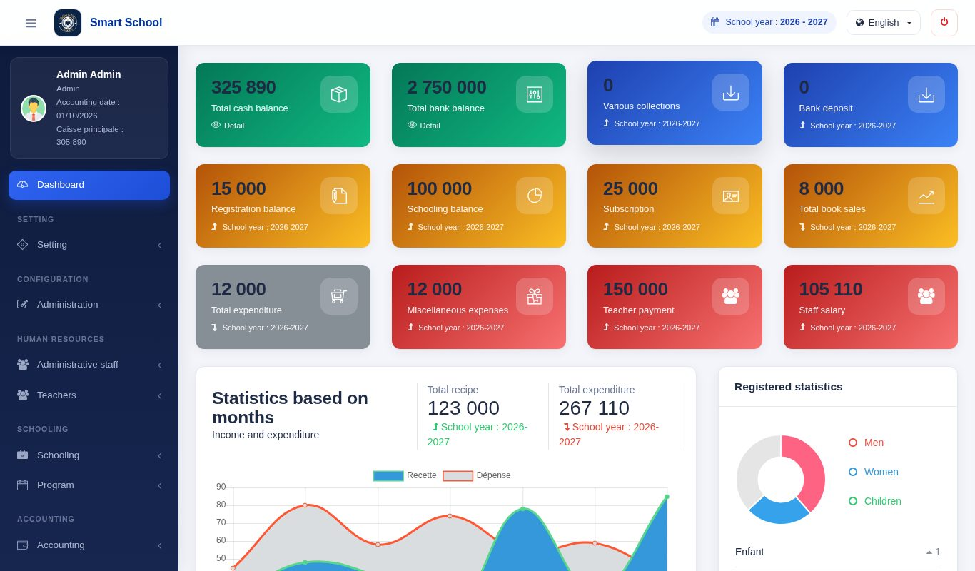
Figure 3 — Interface en anglais (sélecteur de langue en haut à droite)
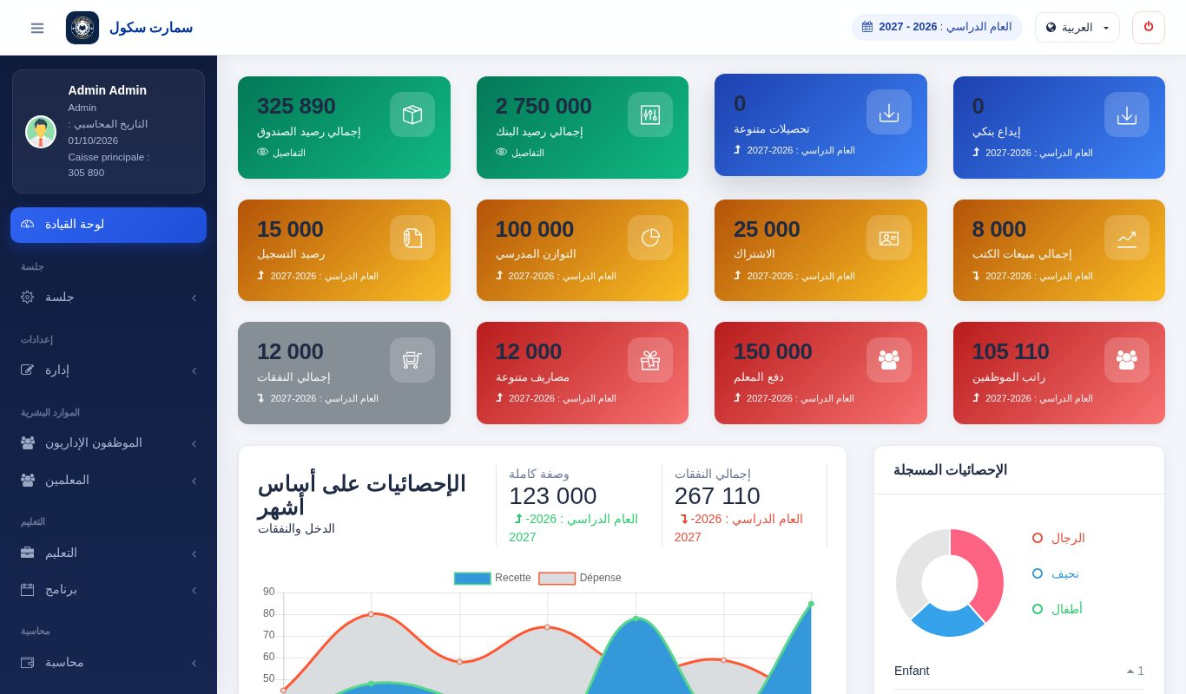
Figure 4 — Interface en arabe (affichage de droite à gauche)
- Menu de gauche : toutes les rubriques, regroupées par domaine (Paramètre, Administration, Personnel Administratif, Enseignants, Scolarités, Programme, Comptabilité, Abonnement, Bibliothèque).
- En-tête : votre profil, la date comptable en cours, le changement de langue (français, anglais, arabe) et la déconnexion.
- Tableau de bord : chiffres clés de l'établissement (effectifs, personnel, situation financière) pour l'année scolaire active.
- Messages colorés en haut de page : vert = opération réussie, rouge = refus ou erreur, orange = avertissement, bleu = information.

2.3 Mon profil et mot de passe
Cliquez sur votre nom en haut du menu pour ouvrir votre profil : vous pouvez y consulter vos informations et modifier votre mot de passe. Changez le mot de passe provisoire donné par l'administrateur dès la première connexion.
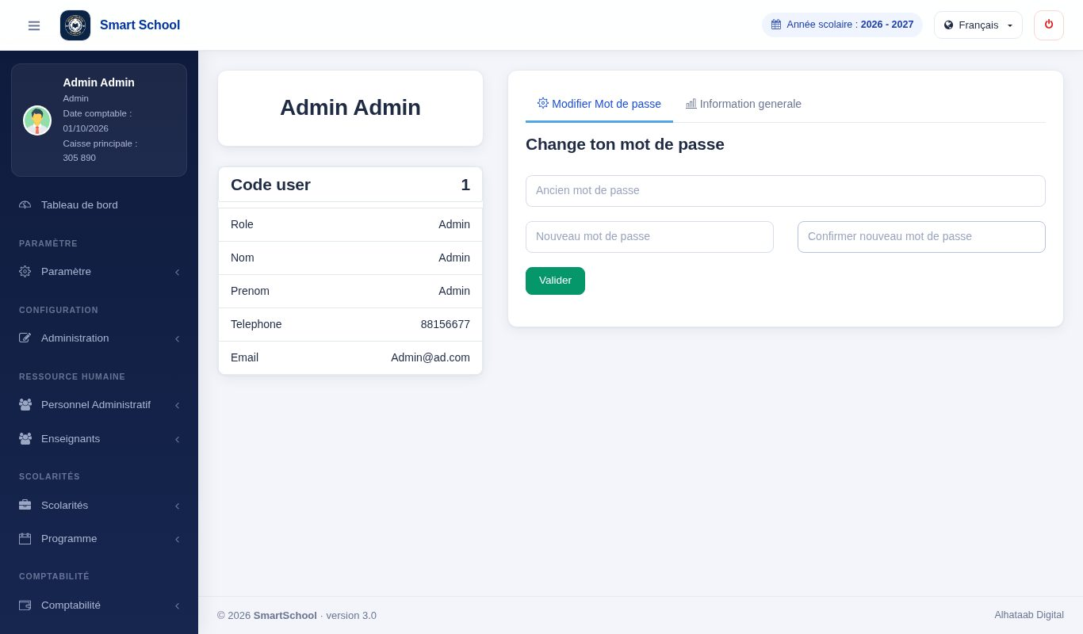
Figure 5 — Profil : onglet « Modifier Mot de passe »
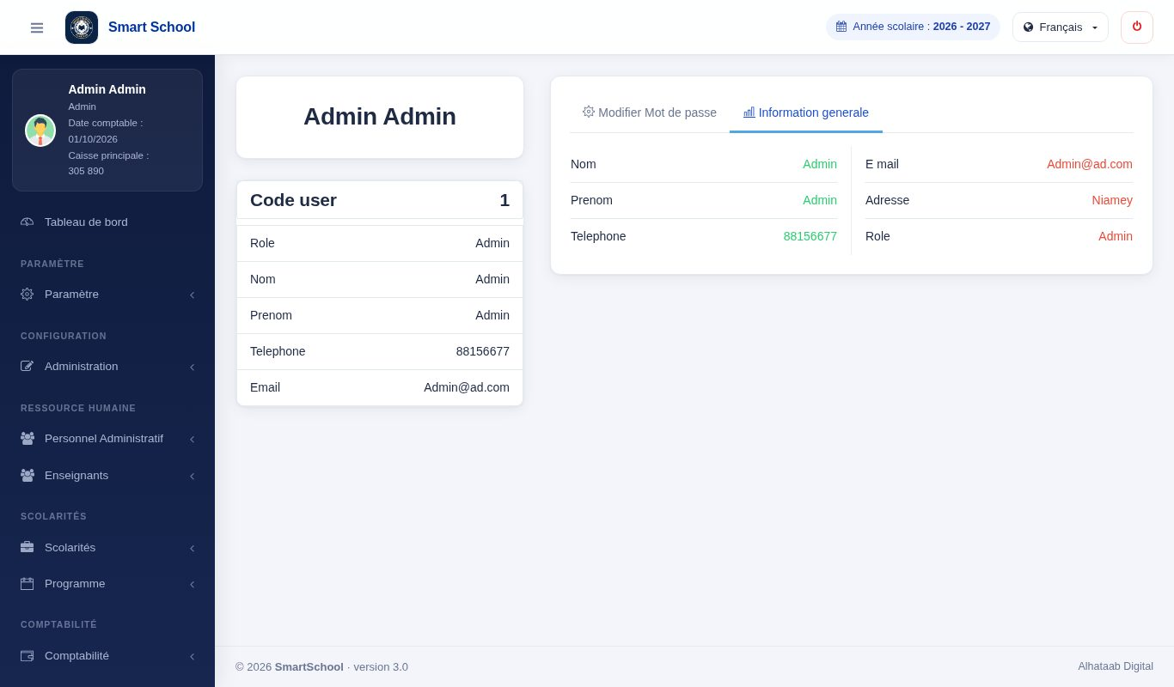
Figure 6 — Profil : onglet « Information generale »

2.4 Gestes courants dans les écrans
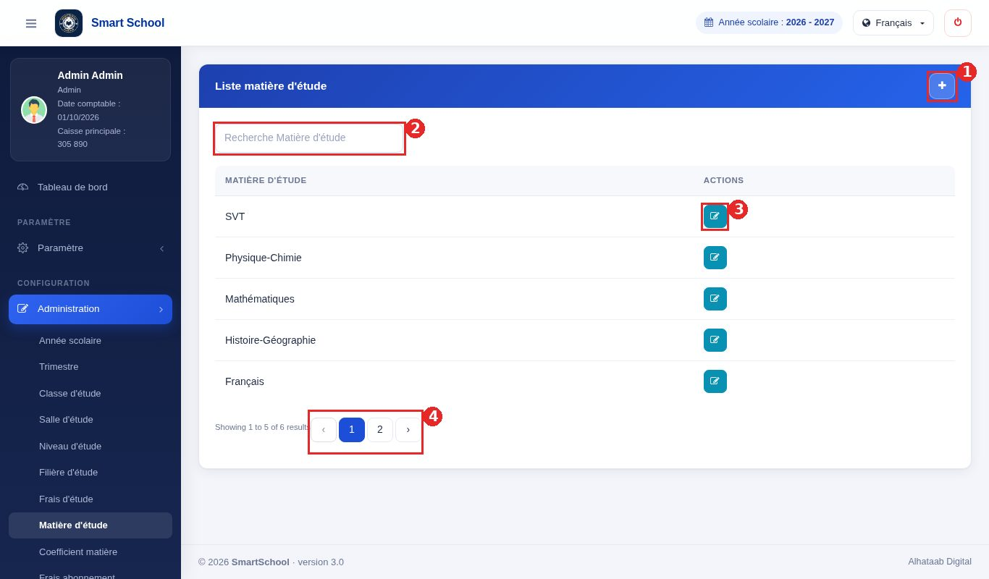
Figure 7 — Gestes courants : 1 Ajouter, 2 Rechercher, 3 Modifier, 4 Changer de page
Geste | Comment faire
Ajouter | Bouton d'ajout en haut de la liste : une fenêtre s'ouvre avec le formulaire. Les champs obligatoires affichent un message en rouge s'ils sont vides.
Modifier | Icône crayon sur la ligne concernée.
Supprimer | Icône corbeille : une confirmation est demandée. Certaines suppressions sont refusées par règle de gestion (voir chapitre 12).
Rechercher | Champs de recherche au-dessus des listes (nom, prénom, téléphone, matricule…) : la liste se filtre en tapant.
Changer de page | Les listes longues sont paginées : utilisez les numéros de page sous le tableau.
Imprimer | Boutons « Imprimer » : le document PDF est généré (reçus, bulletins, cartes, certificats, états de paie).

Année scolaire active
La plupart des écrans travaillent sur l'année scolaire active. Si aucune année n'est active, certains écrans affichent « Aucune année scolaire active » : activez-en une (4.5.1).

3. Par où commencer ? Ordre de mise en route
Pour une nouvelle installation ou une nouvelle année, suivez cet ordre : chaque étape prépare la suivante.
Étape | Action | Où ?
1 | Importer / vérifier la licence | Paramètre → Licence/Contrat
2 | Renseigner la société (nom, logo, coordonnées) | Paramètre → Paramètre société
3 | Définir les matricules (initiales, longueur) | Paramètre → Paramètres généraux
4 | Créer les rôles et les droits, puis les utilisateurs | Paramètre → Paramètre rôle permission / Paramètre utilisateurs
5 | Créer les caisses (une par utilisateur) et les banques | Paramètre → Paramètre caisses / Paramètre banques
6 | Créer l'année scolaire, l'activer, créer les trimestres | Administration → Année scolaire / Trimestre
7 | Créer niveaux, filières, classes, salles, matières | Administration
8 | Fixer les frais d'étude et les coefficients des matières | Administration → Frais d'étude / Coefficient matière
9 | Ouvrir la date comptable, ouvrir les caisses | Comptabilité → Date comptable / Gestion caisse
10 | Saisir les enseignants et construire l'emploi du temps | Enseignants / Programme
11 | Préinscrire, inscrire les élèves, encaisser les frais | Scolarités
12 | Saisir le personnel et paramétrer la paie RH | Personnel Administratif / Paramètre Paie RH

4. Configuration
Ces écrans sont en général réservés à l'administrateur. Ils se trouvent dans les menus Paramètre et Administration.

4.1 Licence / Contrat
Le logiciel est protégé par une licence. Le menu Paramètre → Licence/Contrat affiche l'état de la licence et le contrat.
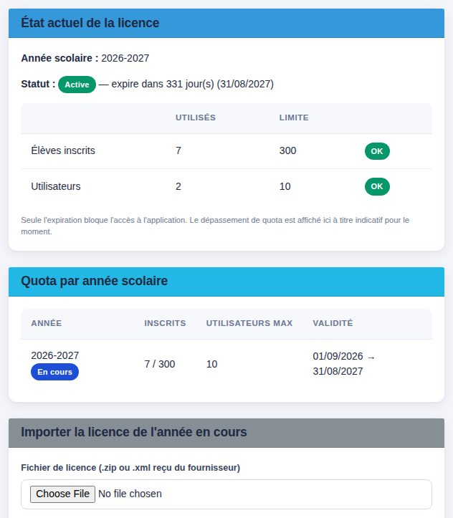
Figure 8 — Écran Licence : état, quotas et import
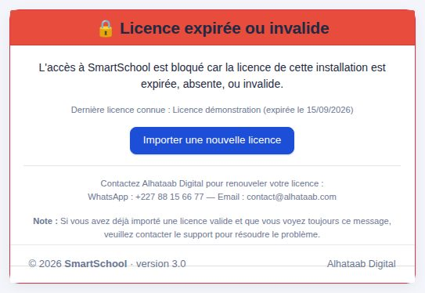
Figure 9 — Écran affiché quand la licence est expirée ou invalide
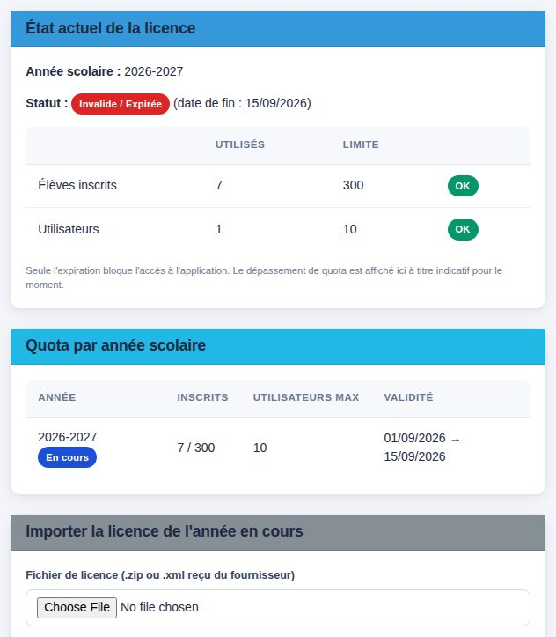
Figure 10 — Écran Licence avec le statut « Invalide / Expirée » : seul l'import d'une nouvelle licence reste possible
- Ouvrez la page de licence.
- Cliquez pour choisir le fichier de licence fourni (format .zip ou .xml, 5 Mo maximum).
- Validez l'import : la licence est contrôlée et enregistrée.
Licence expirée
Quand la licence est expirée, l'application bascule sur la page « Licence expirée ou invalide ». Seuls les administrateurs peuvent alors accéder à l'import d'une nouvelle licence ; les autres écrans restent inaccessibles tant qu'elle n'est pas renouvelée.

4.2 Paramètre société
Renseignez la raison sociale (obligatoire), les coordonnées et le logo de l'établissement. Ces informations apparaissent sur les en-têtes des reçus, bulletins, cartes et certificats, et le logo s'affiche aussi sur la page de connexion.
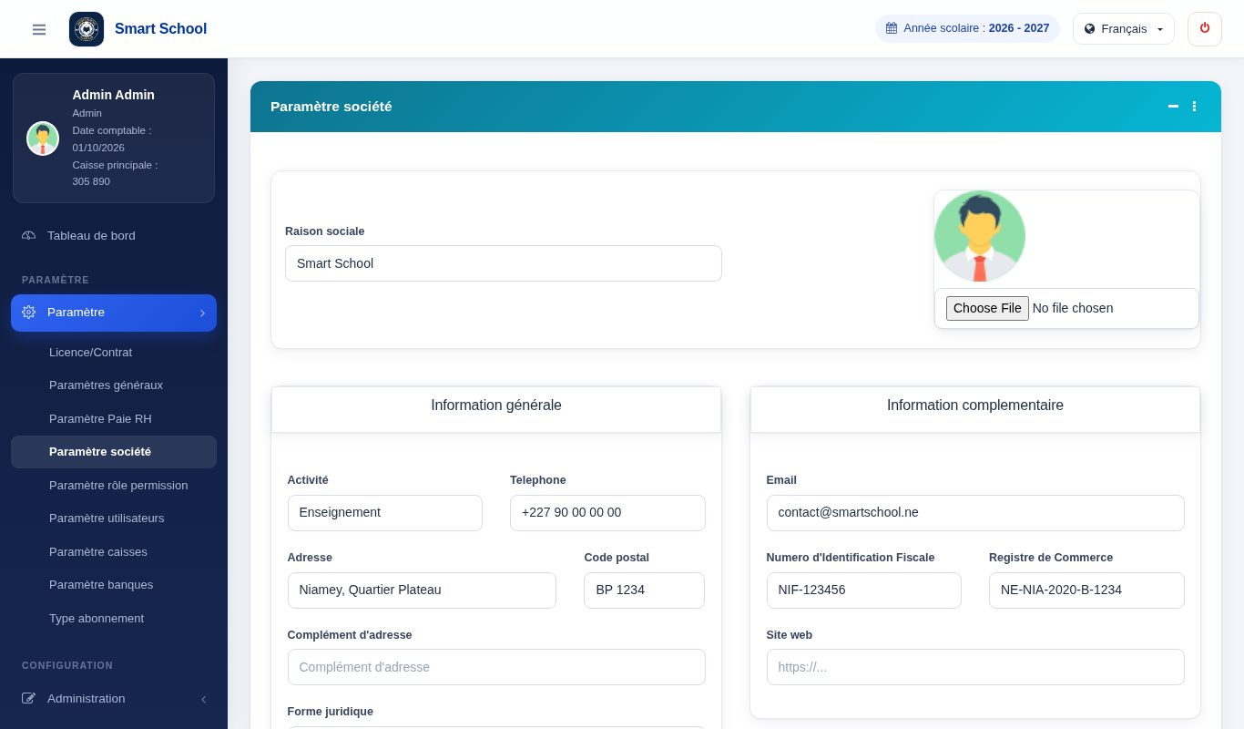
Figure 11 — Paramètre société

4.3 Paramètres généraux : les matricules
Chaque famille de personnes reçoit un matricule généré automatiquement : initiales + numéro complété par des zéros. Dans Paramètres généraux, indiquez pour chaque type (élève, enseignant, employé…) :
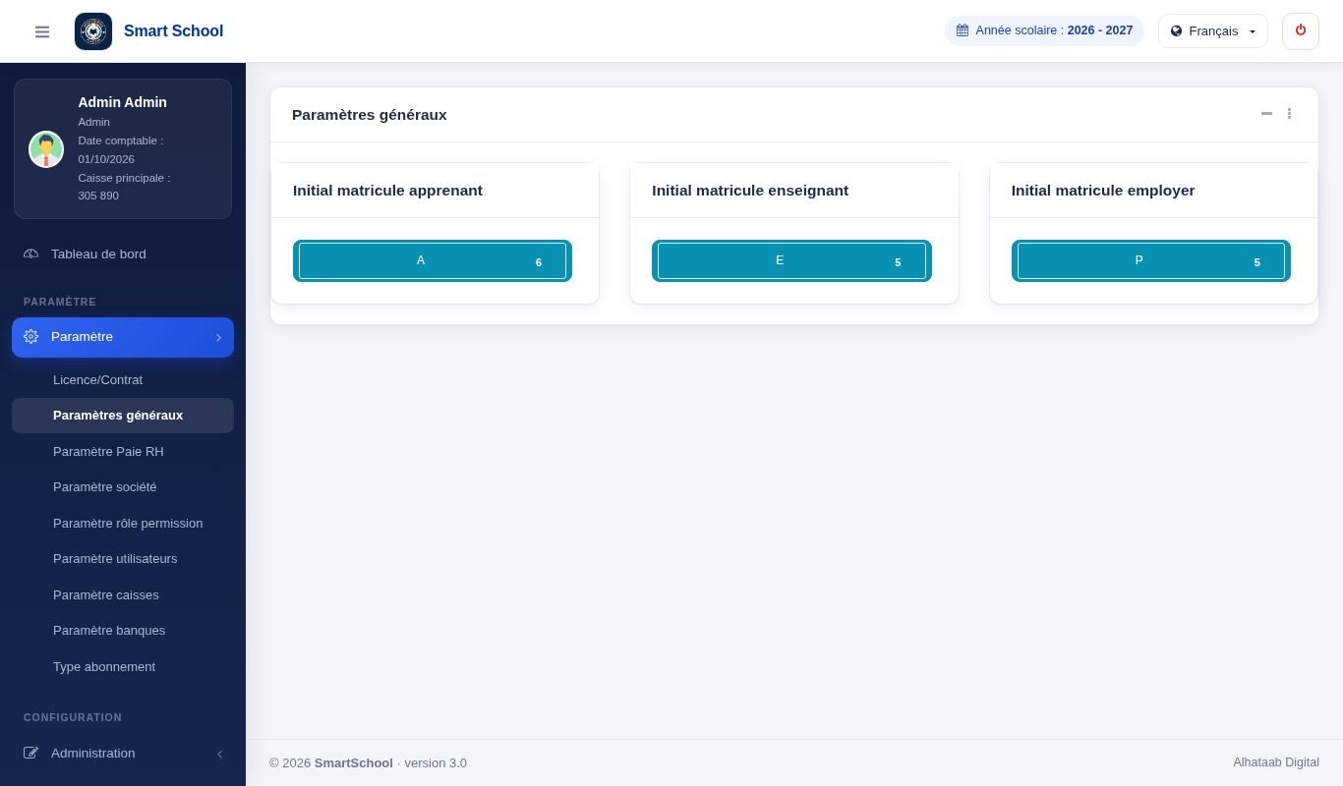
Figure 12 — Paramètres généraux : initiales des matricules
- Initiale : les lettres qui commencent le matricule (ex. « ENS »).
- Nombre de caractères : la longueur du numéro (ex. 4 donne ENS0007).
Sans paramétrage
Si rien n'est paramétré pour un type, le logiciel numérote simplement sur 3 chiffres (001, 002…). Un message « donnée existe déjà » apparaît si vous créez deux fois le même paramétrage.

4.4 Utilisateurs, rôles et permissions

Créer un rôle et ses droits
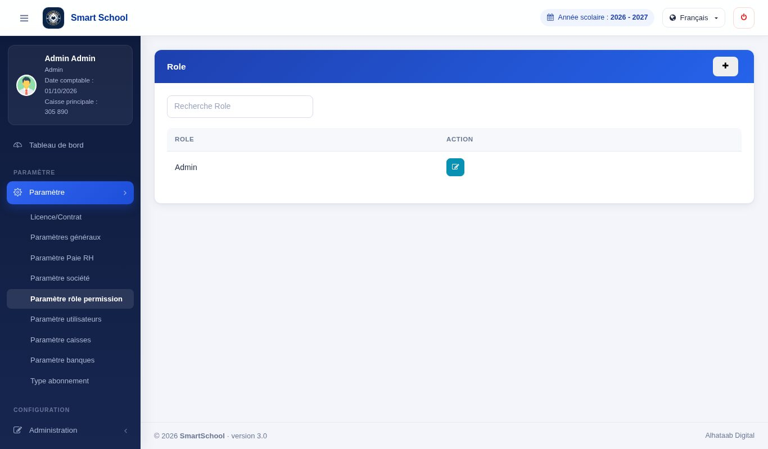
Figure 13 — Liste des rôles
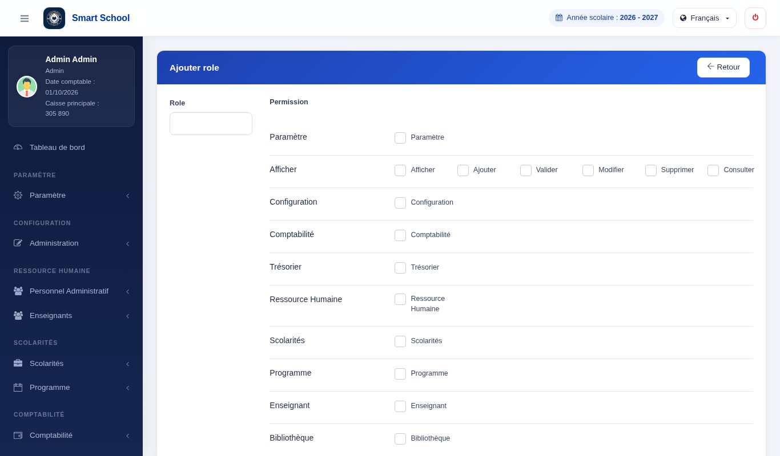
Figure 14 — Création d'un rôle et choix des permissions
- Ouvrez Paramètre → Paramètre rôle permission, puis ajoutez un rôle.
- Donnez-lui un nom (ex. Secrétaire, Trésorier, Directeur).
- Cochez les permissions du rôle. Elles sont groupées par domaine.
- Enregistrez. Vous pourrez modifier les droits plus tard avec l'icône de modification.
Les permissions se répartissent en deux familles :
Famille | Exemples | Effet
Domaines | Paramètre, Configuration, Comptabilité, Trésorier, Ressource Humaine, Scolarités, Programme, Enseignant, Bibliothèque, Employé, Abonnement | Donnent accès aux menus et écrans du domaine.
Actions | Ajouter, Modifier, Supprimer | Autorisent les boutons correspondants dans les écrans. Sans « Supprimer », les corbeilles n'apparaissent pas.

Créer un utilisateur
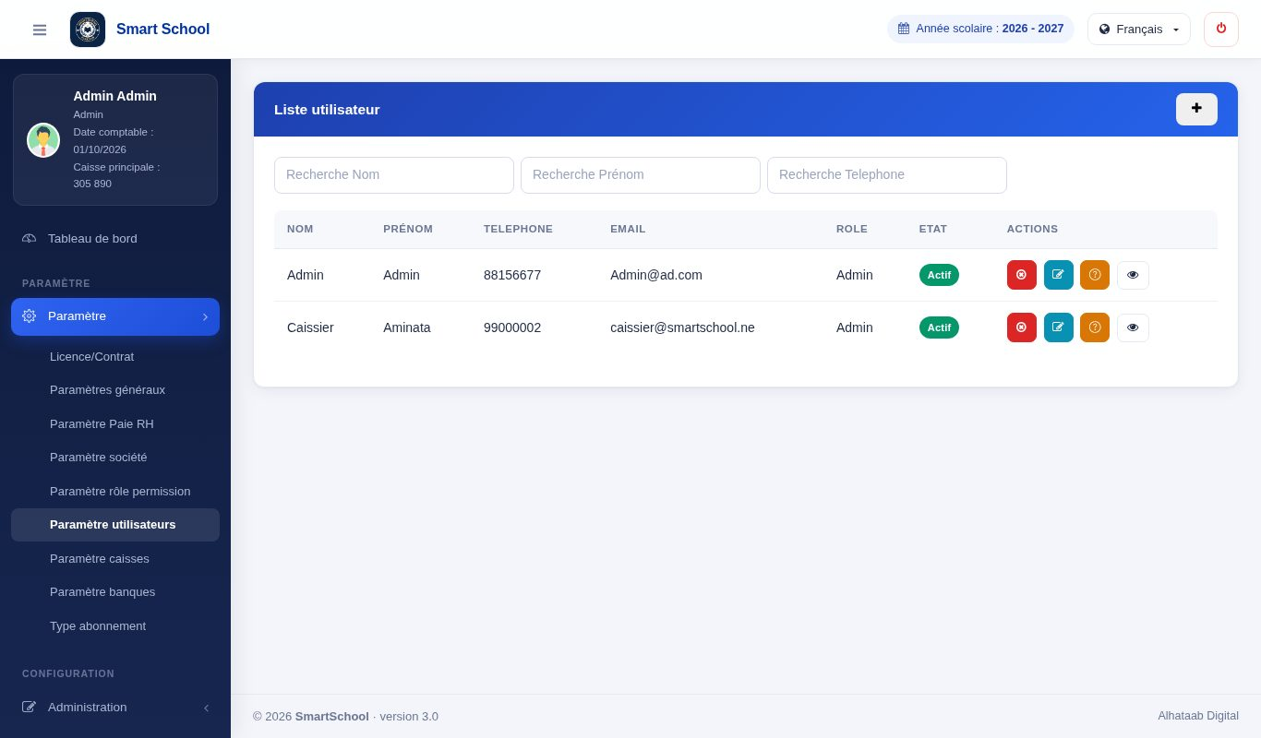
Figure 15 — Liste des utilisateurs
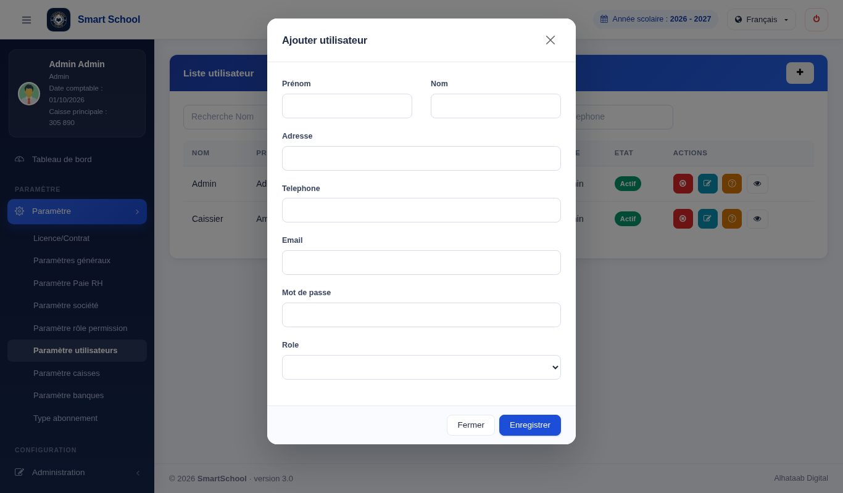
Figure 16 — Fenêtre « Ajouter utilisateur »
- Ouvrez Paramètre → Paramètre utilisateurs et ajoutez un utilisateur.
- Renseignez nom, prénom, e-mail (unique), téléphone, adresse, mot de passe (6 caractères minimum) et rôle.
- Enregistrez : le compte est créé. Communiquez l'e-mail et le mot de passe à la personne.

Gérer un compte
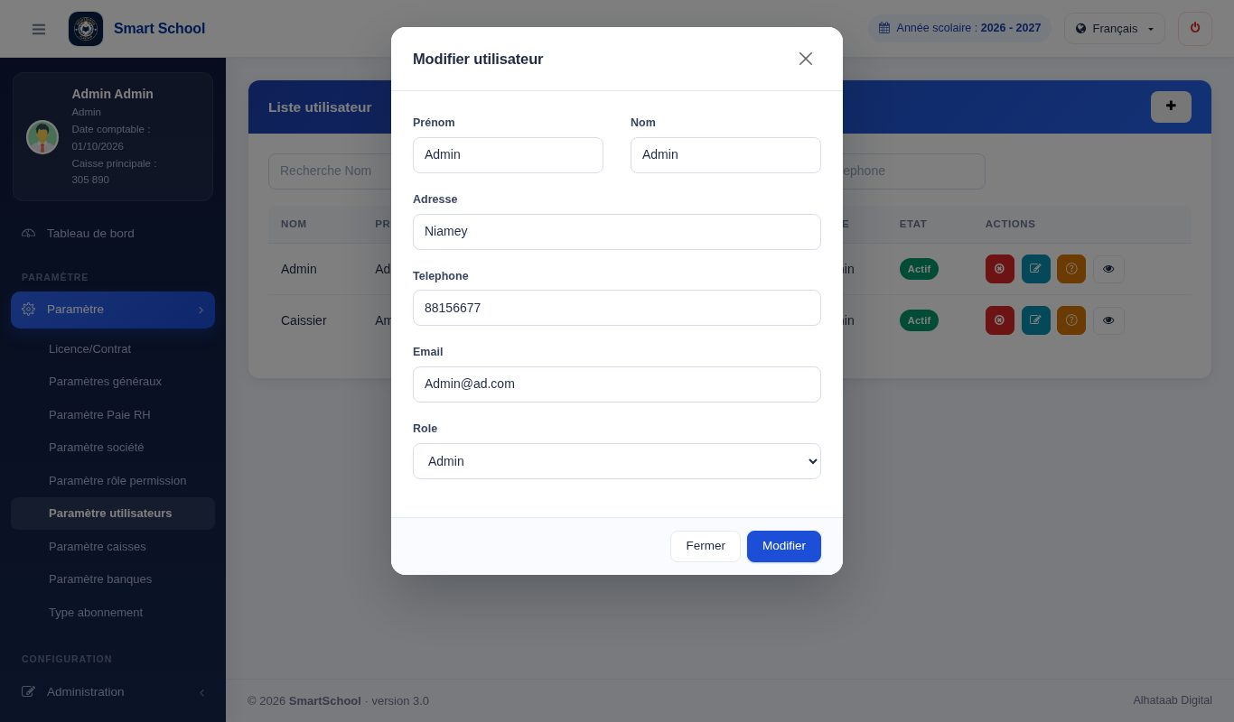
Figure 17 — Fenêtre « Modifier utilisateur »
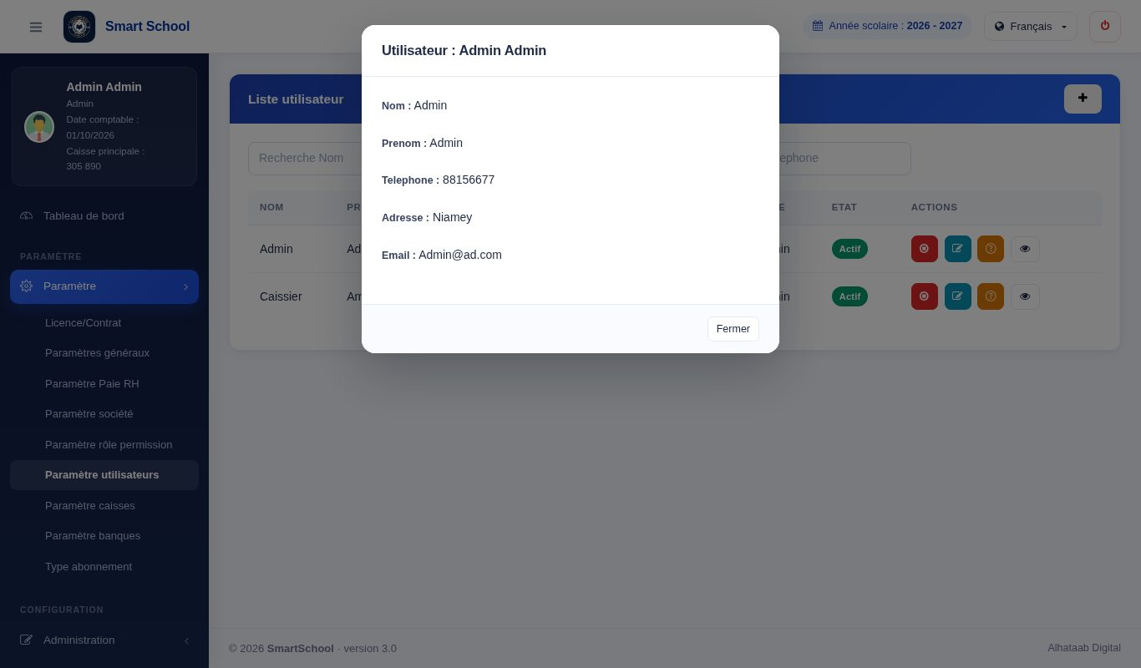
Figure 18 — Fenêtre « Utilisateur : Admin Admin »
- Activer / désactiver : un compte désactivé ne peut plus se connecter (« Compte inactif »).
- Initialiser le mot de passe : remet un mot de passe provisoire (utile en cas d'oubli).
- Modifier : change les informations ou le rôle.

4.5 Administration scolaire

4.5.1 Année scolaire
Une année scolaire se définit par son année (4 chiffres, à partir de l'année en cours), une date de début et une date de fin. Une seule année est active à la fois.
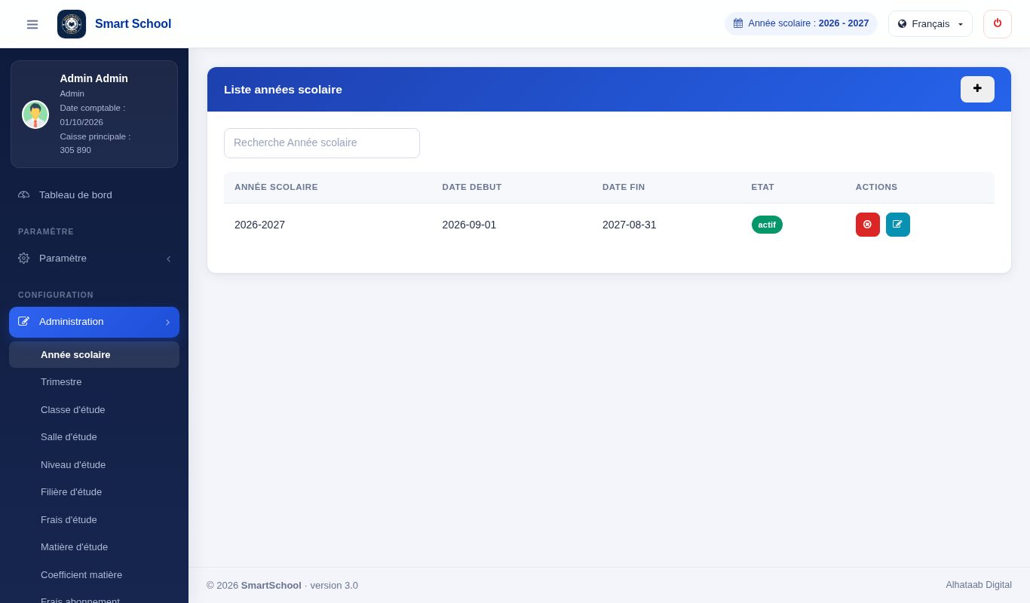
Figure 19 — Années scolaires
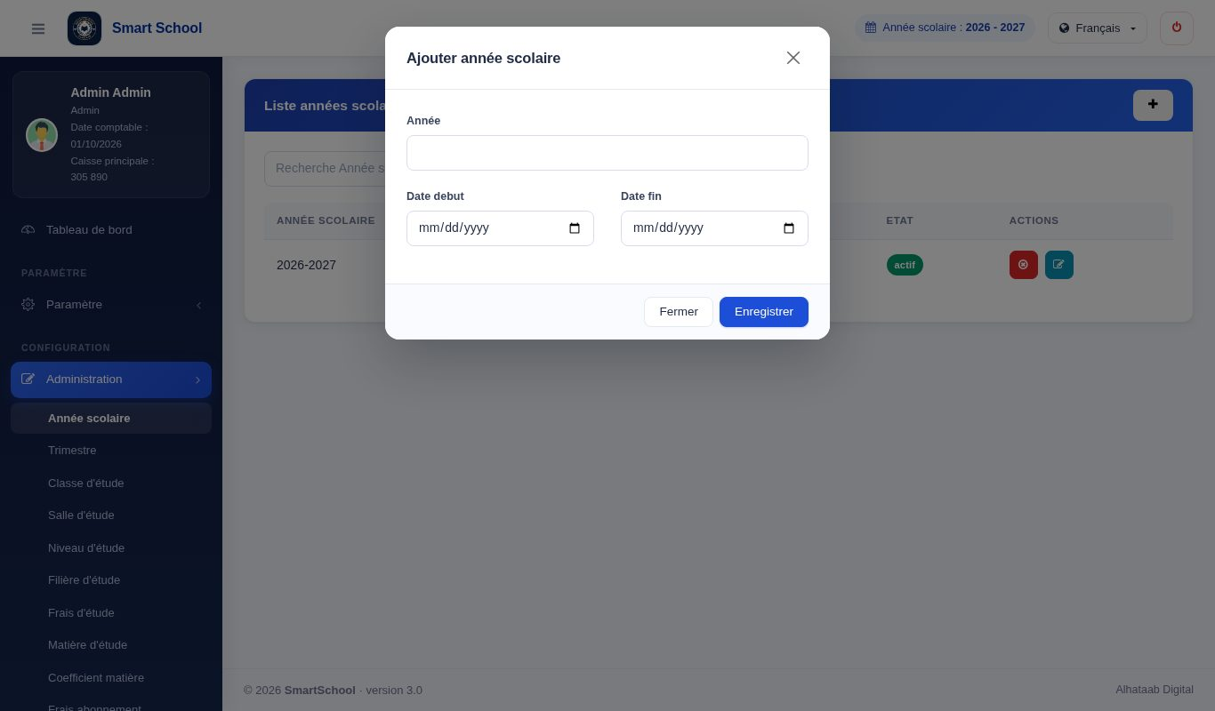
Figure 20 — Fenêtre « Ajouter année scolaire »
- Créez l'année (ex. 2026 du 01/09/2026 au 30/06/2027).
- Cliquez sur Activer puis confirmez : c'est cette année que les autres écrans utilisent.
- Pour passer à l'année suivante, créez-la, activez-la : l'ancienne devient inactive.
Dates précises
Les dates de début et de fin servent aussi à la paie : elles permettent de savoir si un mois (par exemple février) appartient à 2026 ou à 2027. Saisissez-les correctement.

4.5.2 Trimestres
Créez chaque trimestre avec son nom (unique), sa date de début et sa date de fin (la fin ne peut pas précéder le début). Les trimestres servent à la saisie des notes et aux bulletins.
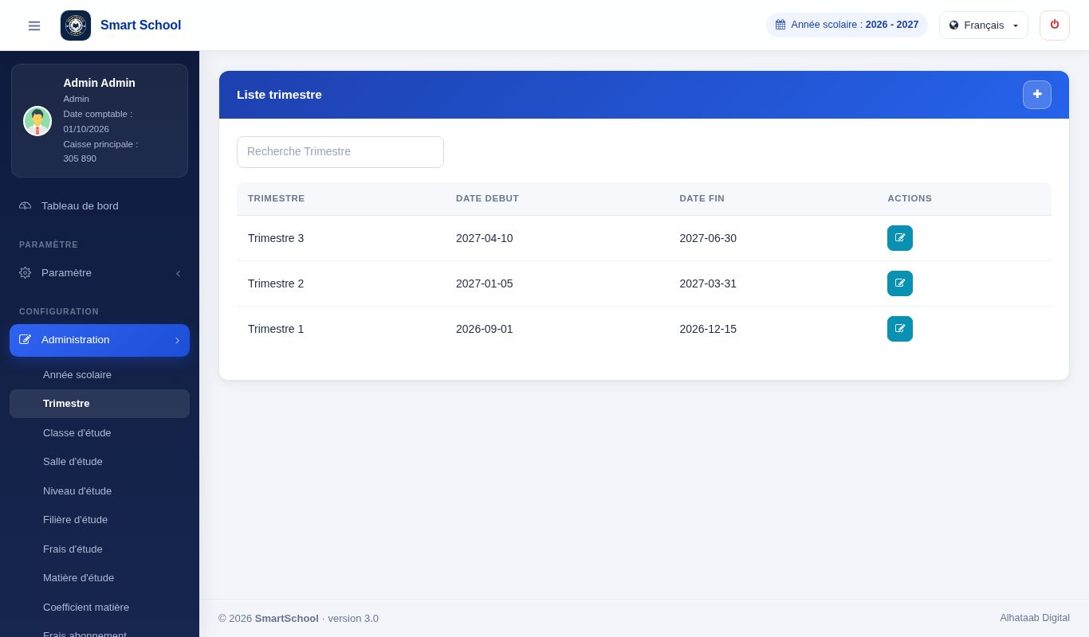
Figure 21 — Trimestres
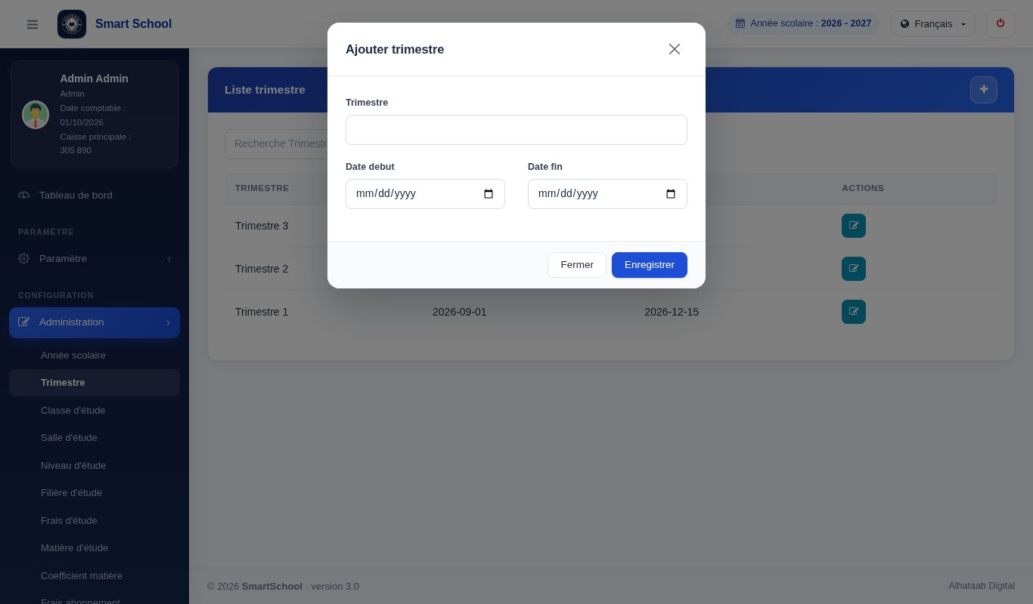
Figure 22 — Fenêtre « Ajouter trimestre »

4.5.3 Niveaux, filières, classes, salles, matières
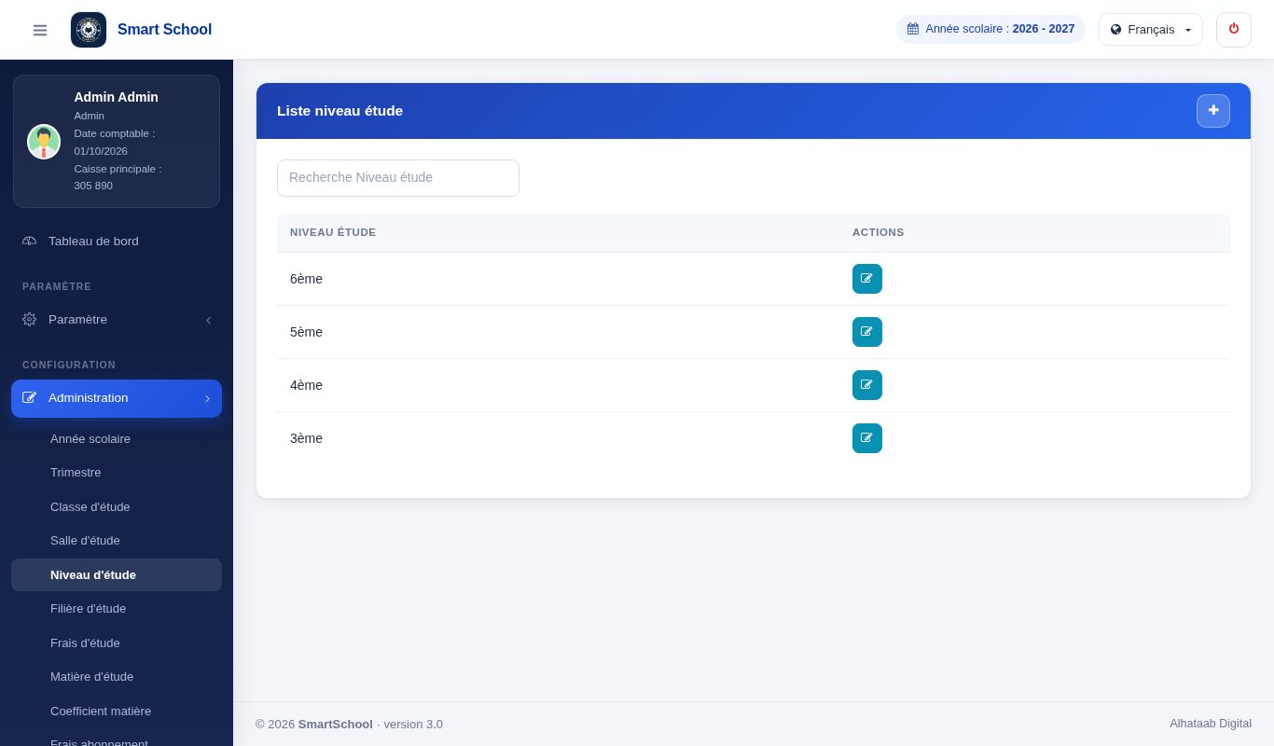
Figure 23 — Niveaux d'étude
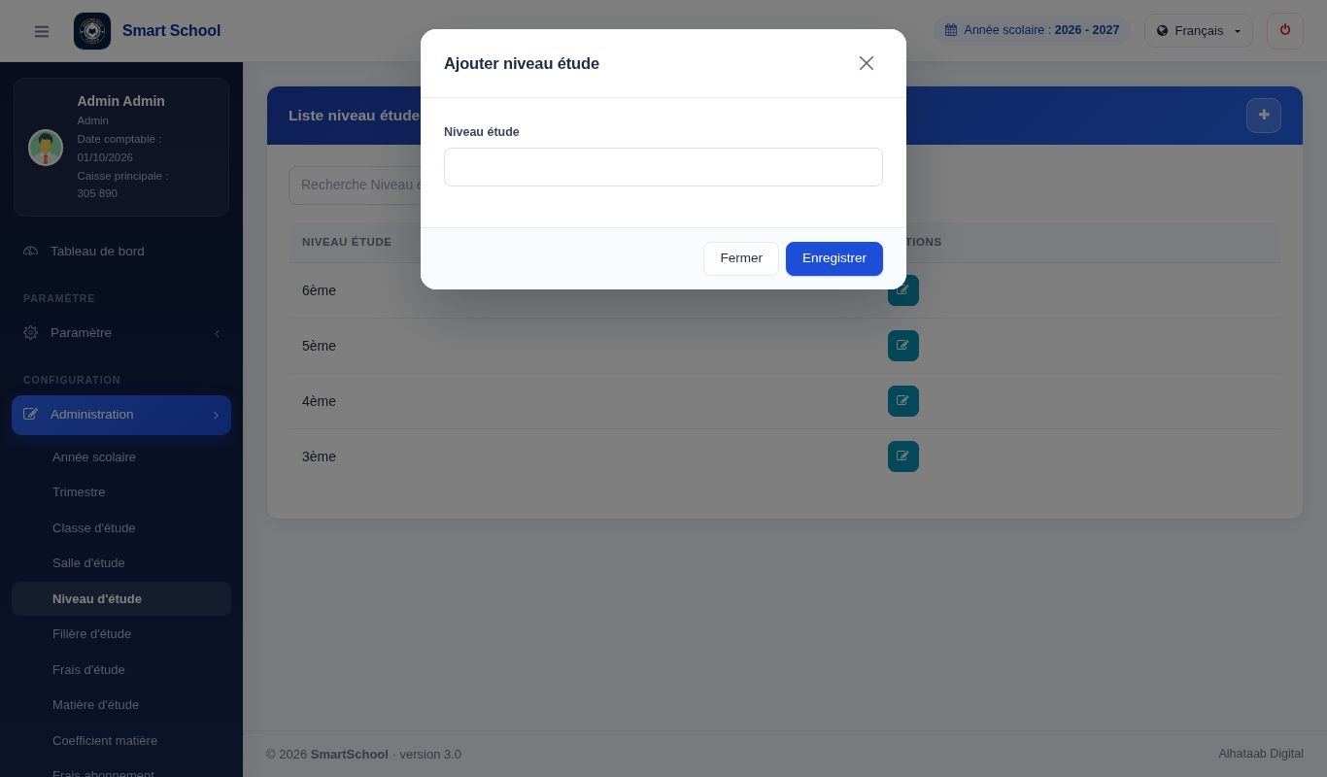
Figure 24 — Fenêtre « Ajouter niveau étude »
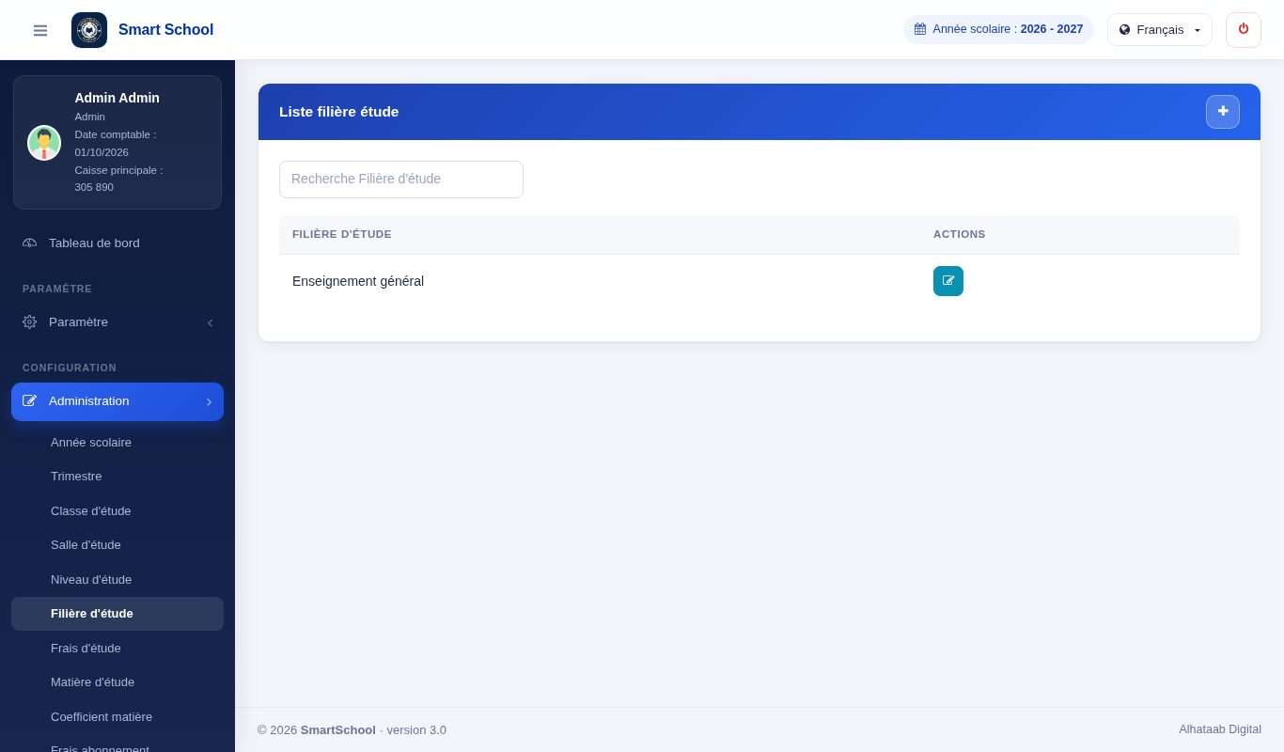
Figure 25 — Filières d'étude
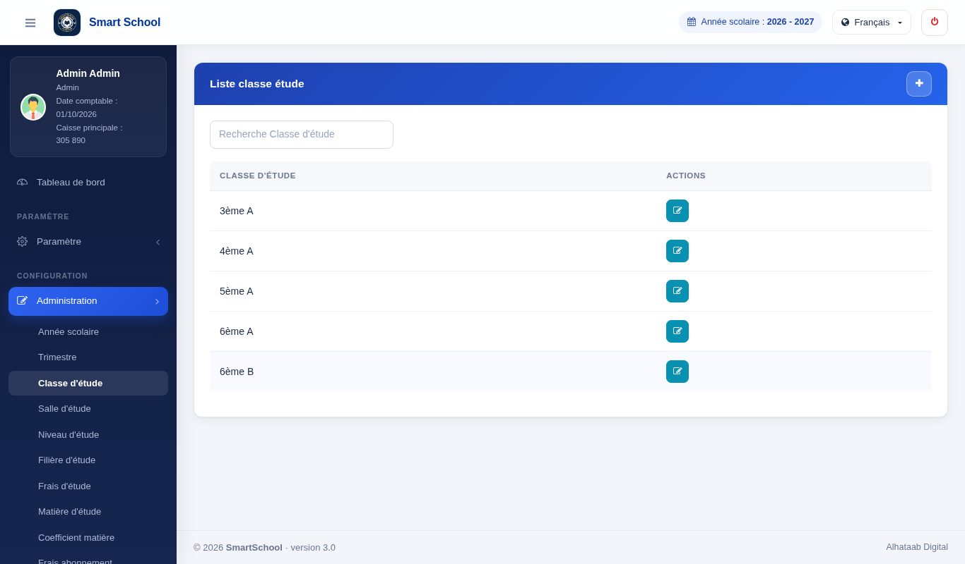
Figure 26 — Classes
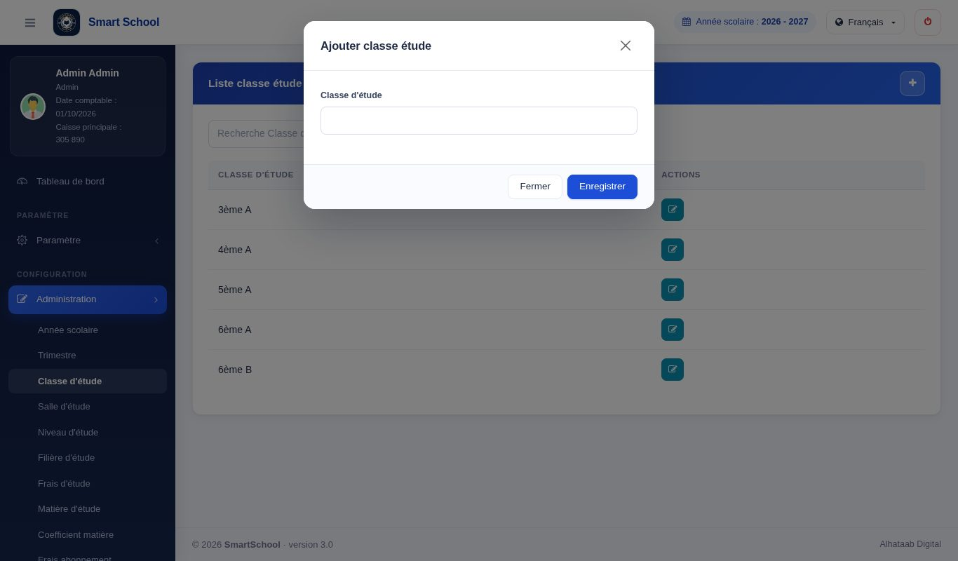
Figure 27 — Fenêtre « Ajouter classe étude »
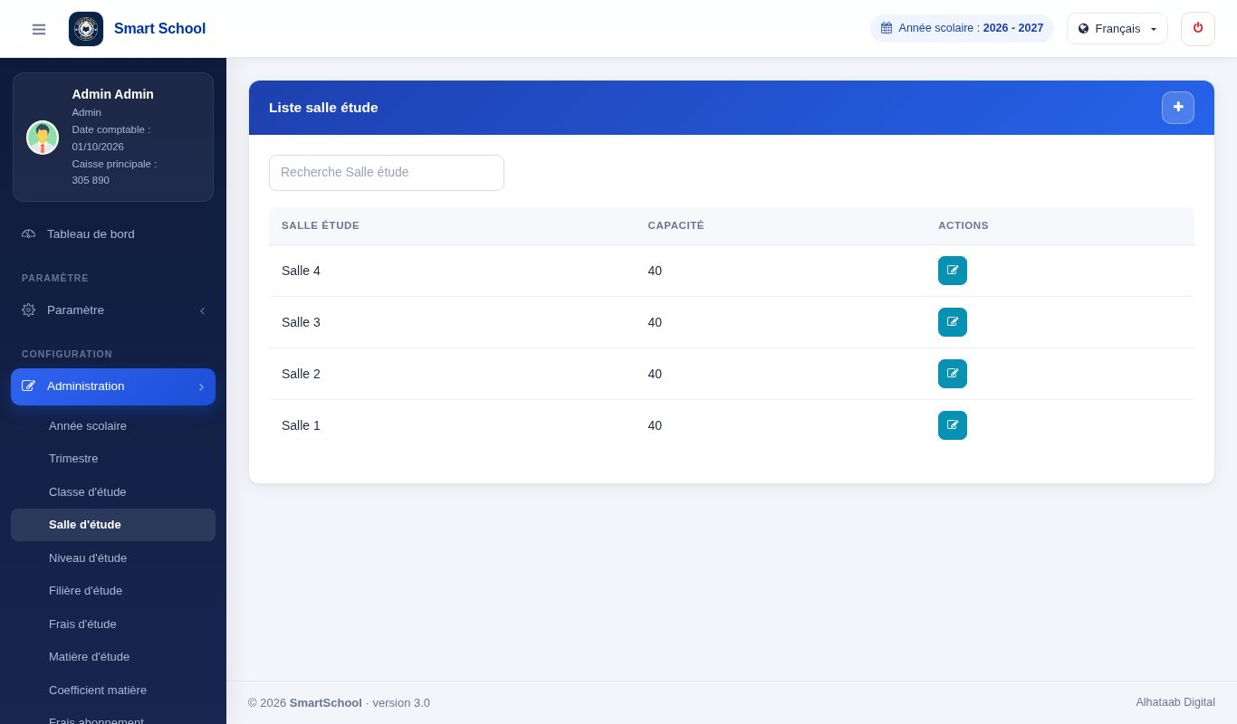
Figure 28 — Salles d'étude
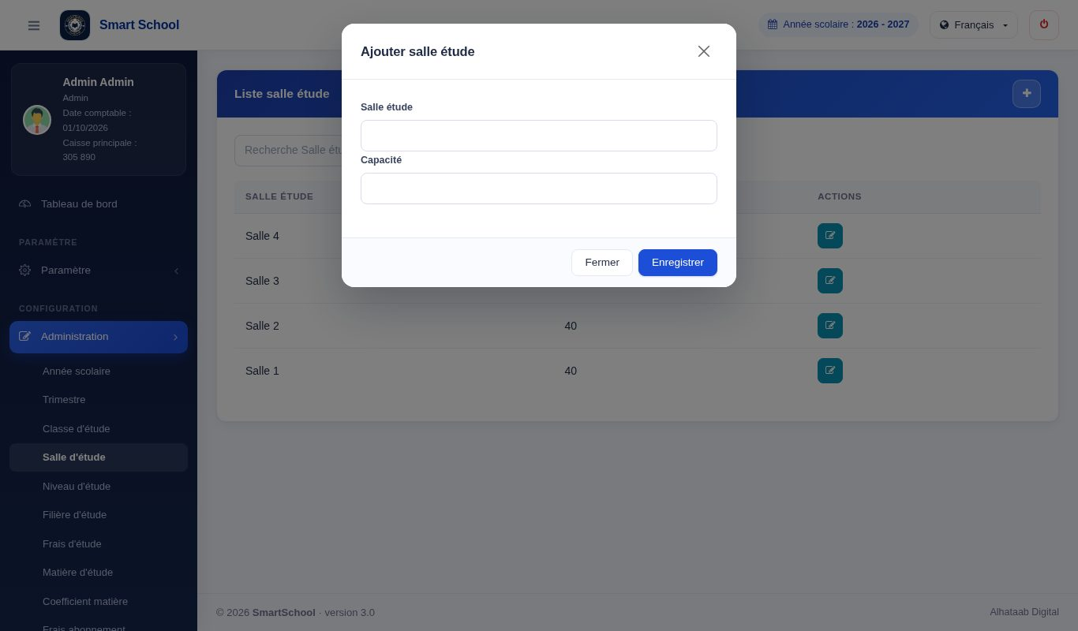
Figure 29 — Fenêtre « Ajouter salle étude »
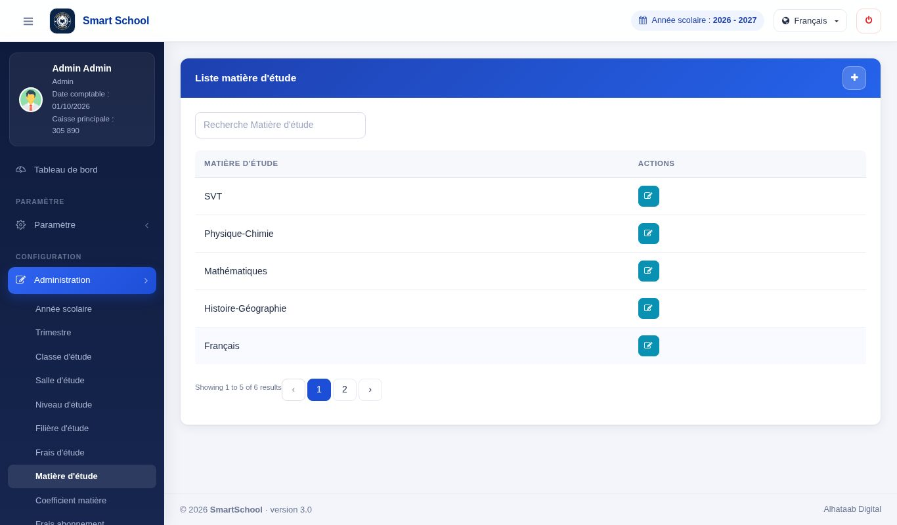
Figure 30 — Matières
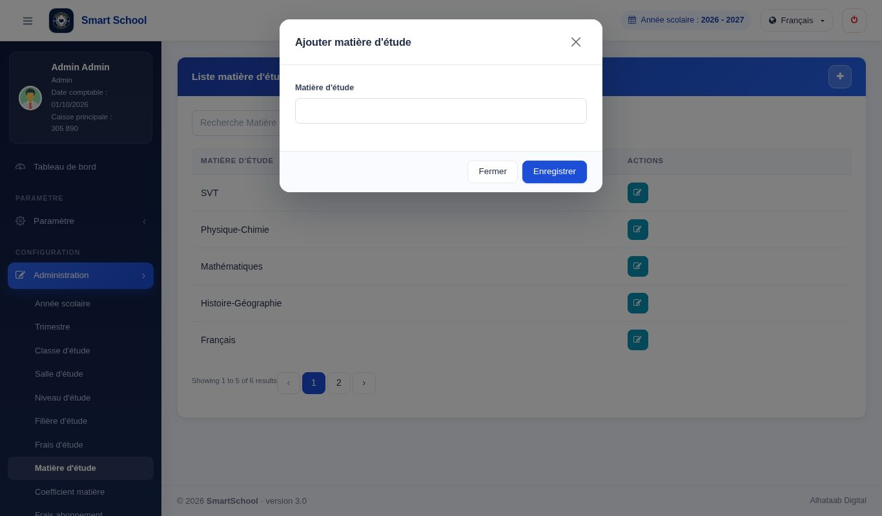
Figure 31 — Fenêtre « Ajouter matière d'étude »
Élément | Rôle | Remarque
Niveau d'étude | Grand niveau (ex. 6ème, Terminale) | À créer en premier.
Filière d'étude | Série ou filière rattachée à un niveau | Détermine les frais d'étude.
Classe d'étude | Groupe d'élèves (ex. 6ème A) | Rattachée au niveau et à la filière.
Salle d'étude | Salle physique | Utilisée dans l'emploi du temps et l'émargement.
Matière d'étude | Discipline enseignée | Utilisée dans l'emploi du temps et les notes.

4.5.4 Frais d'étude
Pour chaque couple niveau + filière, indiquez le montant des frais d'inscription et des frais de scolarité. Ces montants sont repris automatiquement lors de l'inscription et du règlement des frais.
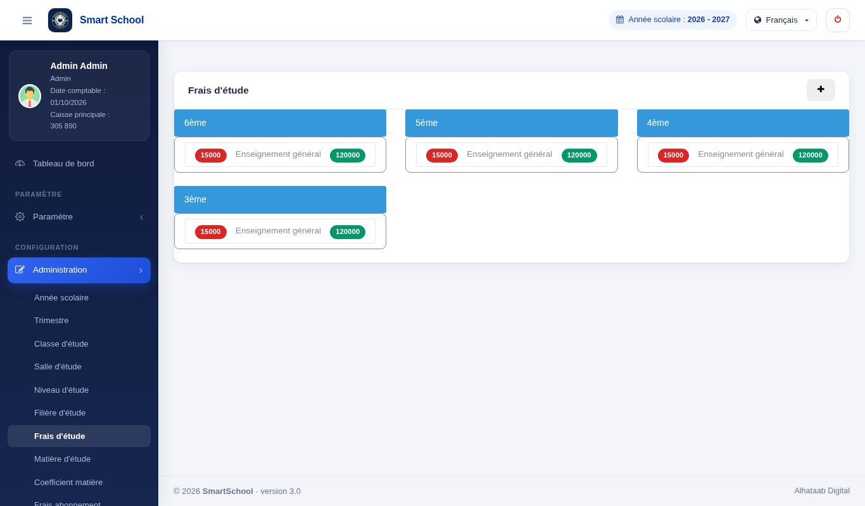
Figure 32 — Frais d'étude
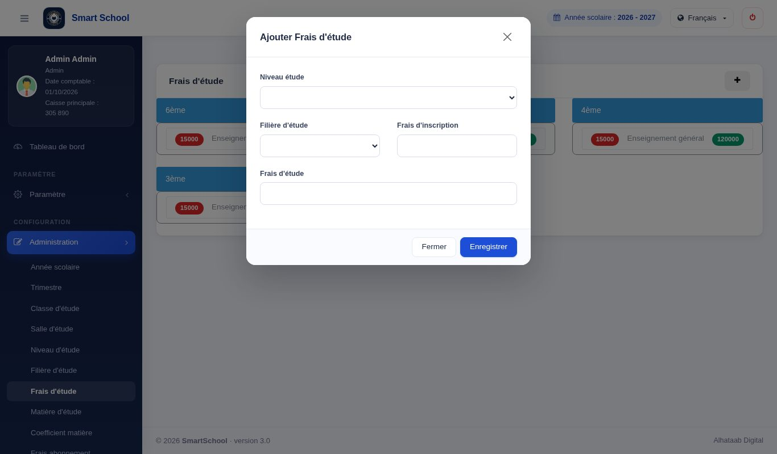
Figure 33 — Fenêtre « Ajouter Frais d'étude »

4.5.5 Coefficient matière
Pour chaque classe, associez les matières avec leur coefficient (nombre). Les coefficients servent au calcul des moyennes sur les bulletins scolaires.
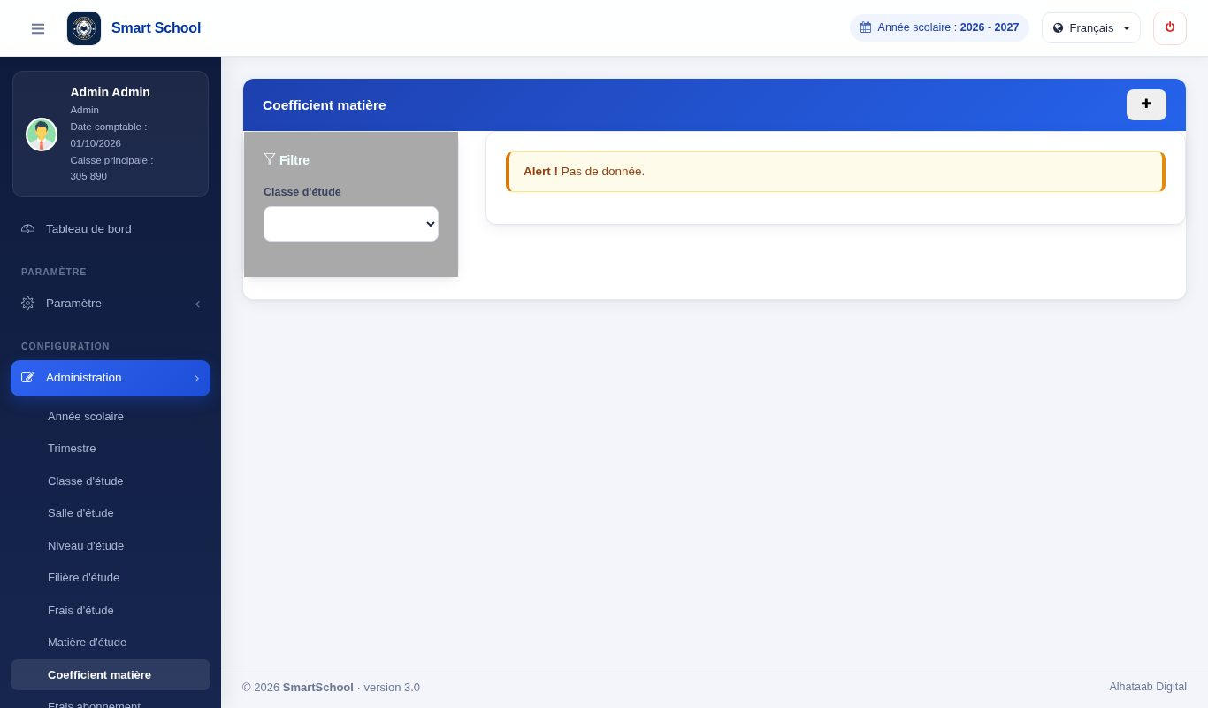
Figure 34 — Coefficient matière

4.5.6 Types et frais d'abonnement
Le type d'abonnement (cantine, transport…) se crée dans le menu Paramètre ; les frais d'abonnement (montant par période) se fixent dans Administration. Voir le chapitre 10.
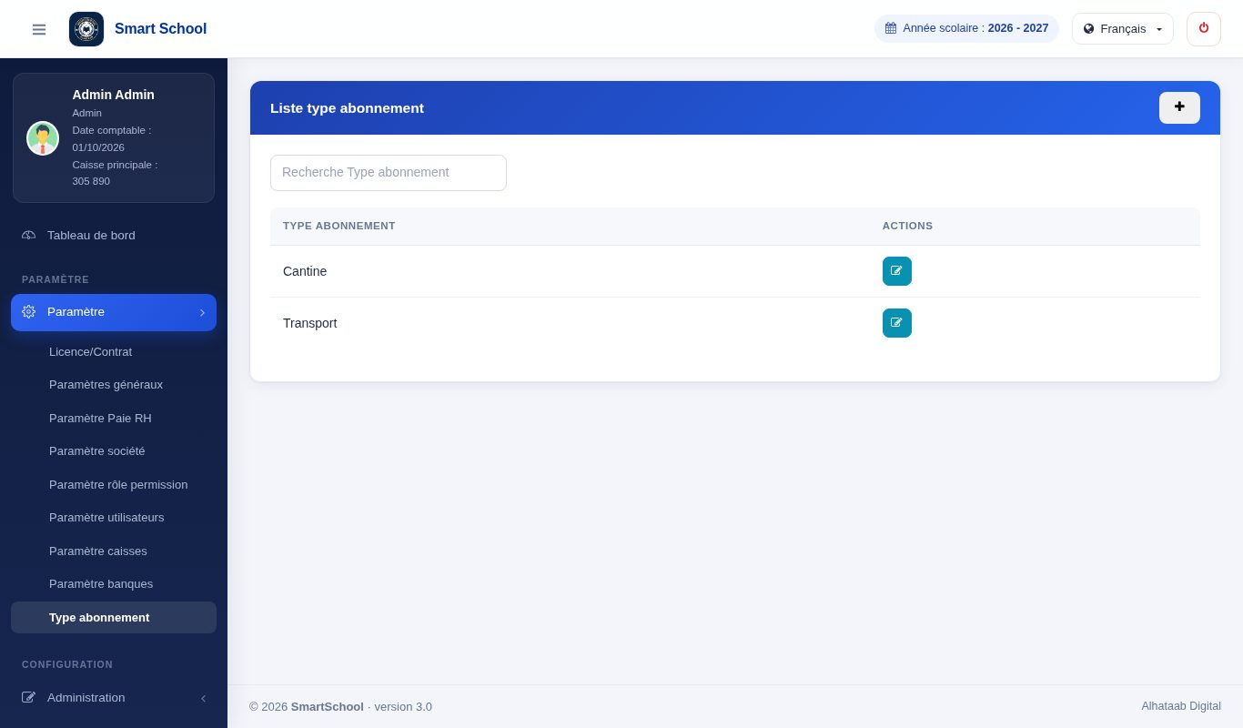
Figure 35 — Types d'abonnement
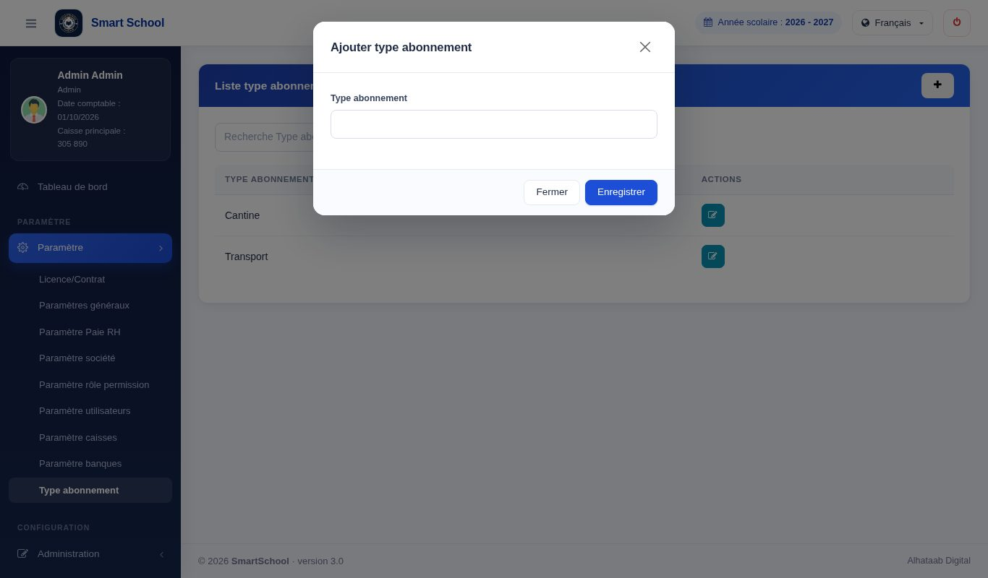
Figure 36 — Fenêtre « Ajouter type abonnement »
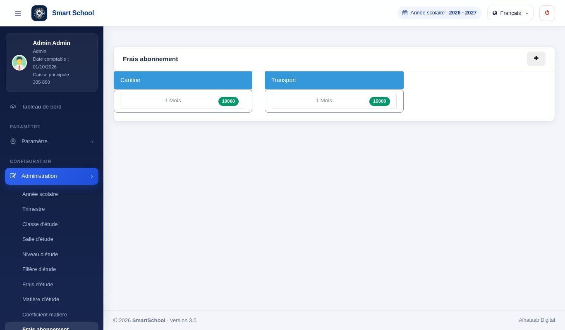
Figure 37 — Frais d'abonnement
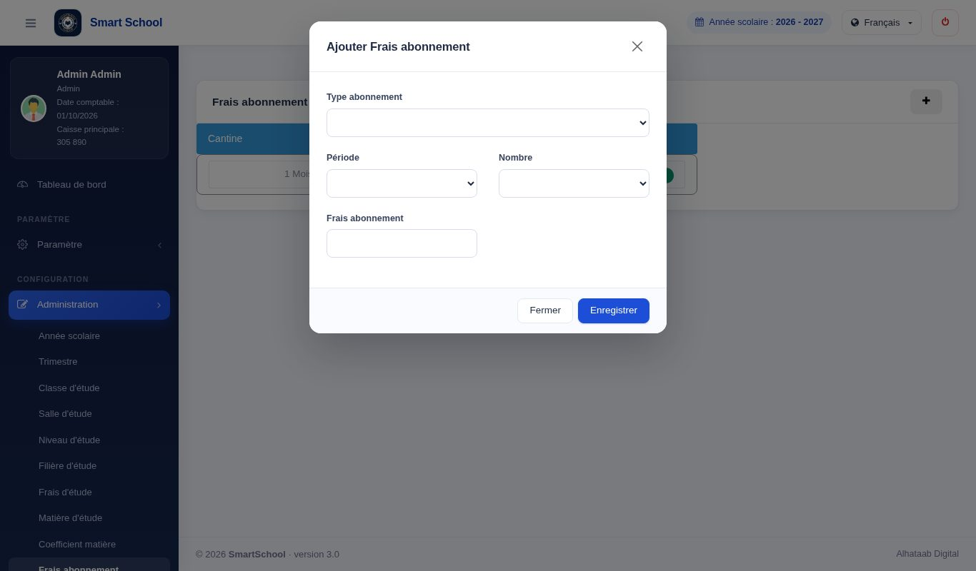
Figure 38 — Fenêtre « Ajouter Frais abonnement »

4.6 Paramètre Paie RH
Cet écran contient les barèmes utilisés pour calculer automatiquement la paie du personnel administratif : cotisations (CNSS, ANPE), taux d'abattement selon les charges de famille et tranches de l'impôt (ITS). Il est réservé à la comptabilité / aux ressources humaines.
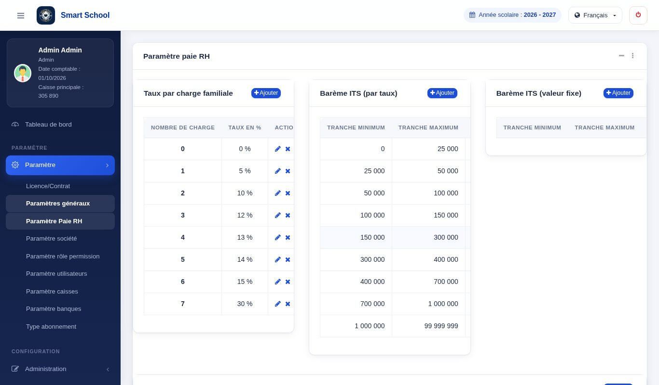
Figure 39 — Paramètre Paie RH
Modifier avec précaution
Ces taux et tranches alimentent tous les bulletins de paie. Ne les changez qu'en cas de modification réglementaire, et avant de calculer la paie du mois concerné.

4.7 Caisses et banques
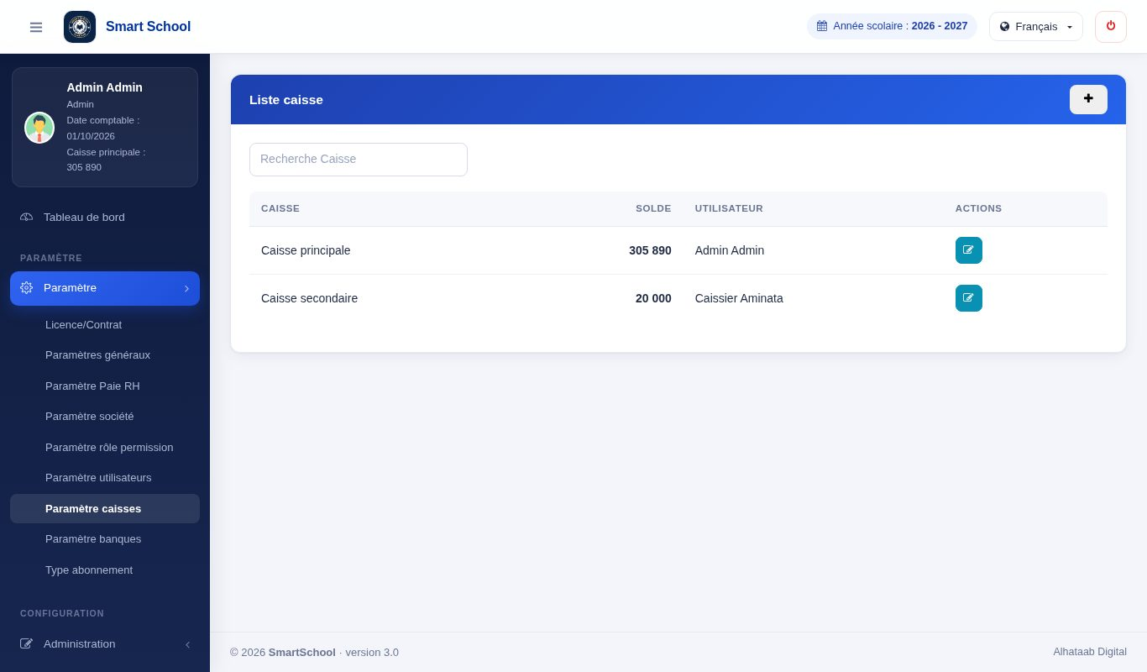
Figure 40 — Caisses
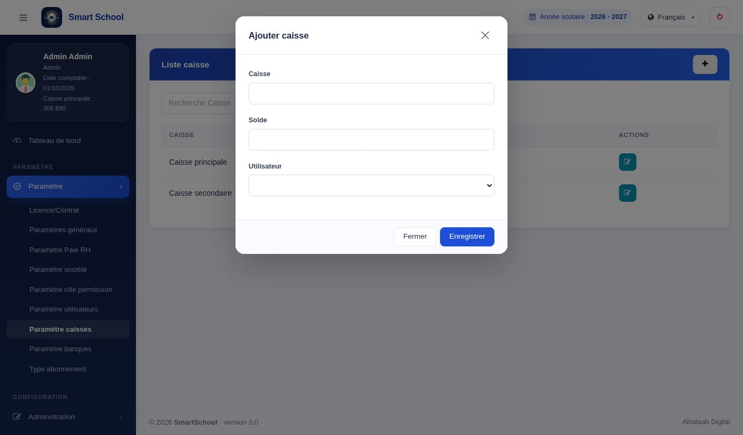
Figure 41 — Fenêtre « Ajouter caisse »
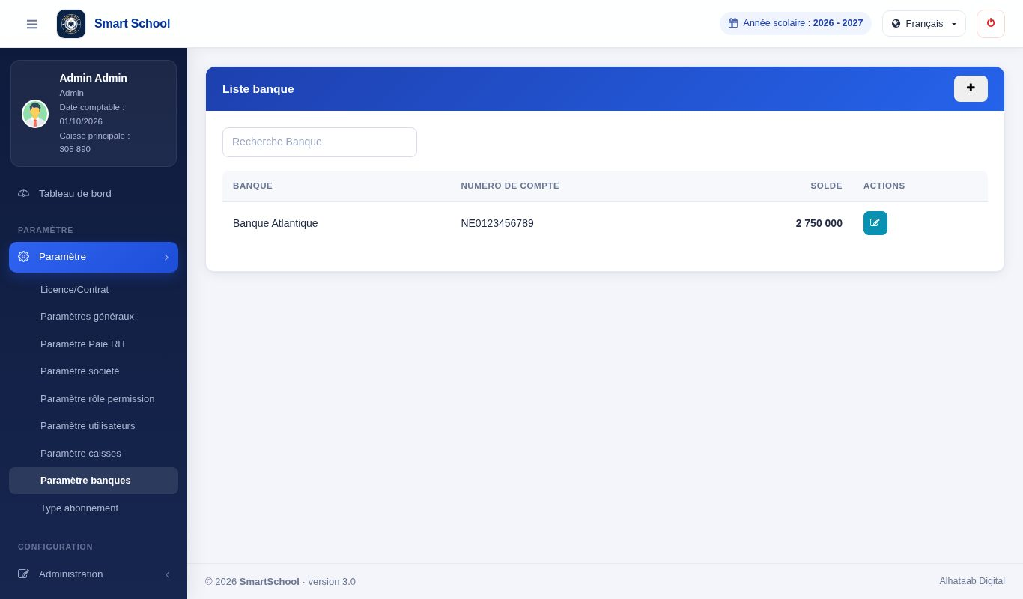
Figure 42 — Banques
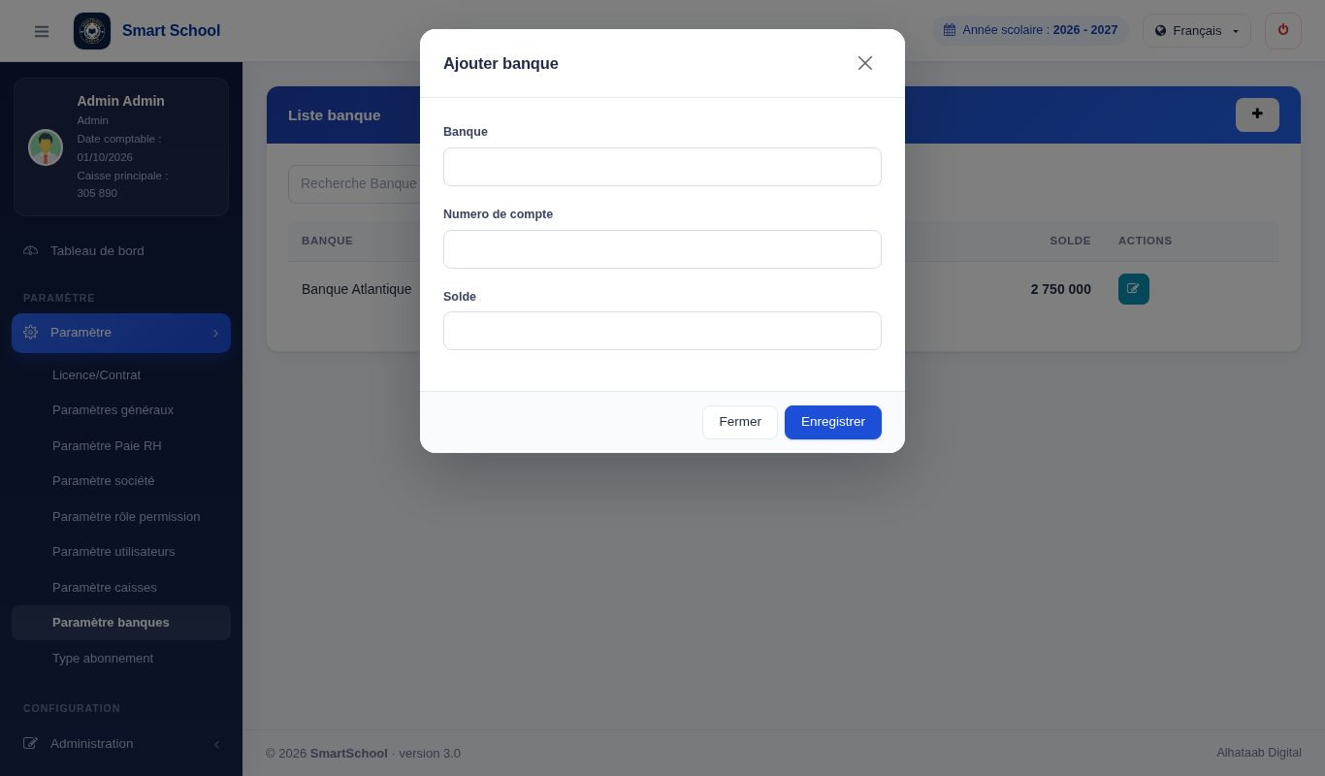
Figure 43 — Fenêtre « Ajouter banque »
- Caisse : chaque caisse est rattachée à un seul utilisateur (le caissier). Indiquez son nom et son solde de départ.
- Banque : enregistrez les comptes bancaires de l'établissement et leur solde. Ils servent aux paiements par dépôt, virement ou chèque.

5. Élèves (menu Scolarités)
Le parcours d'un élève : préinscription → inscription → règlement des frais → suivi (liste, absences, notes, bulletins), avec cartes et certificats à la demande.

5.1 Préinscription
La préinscription crée le dossier de l'élève et lui attribue son matricule.
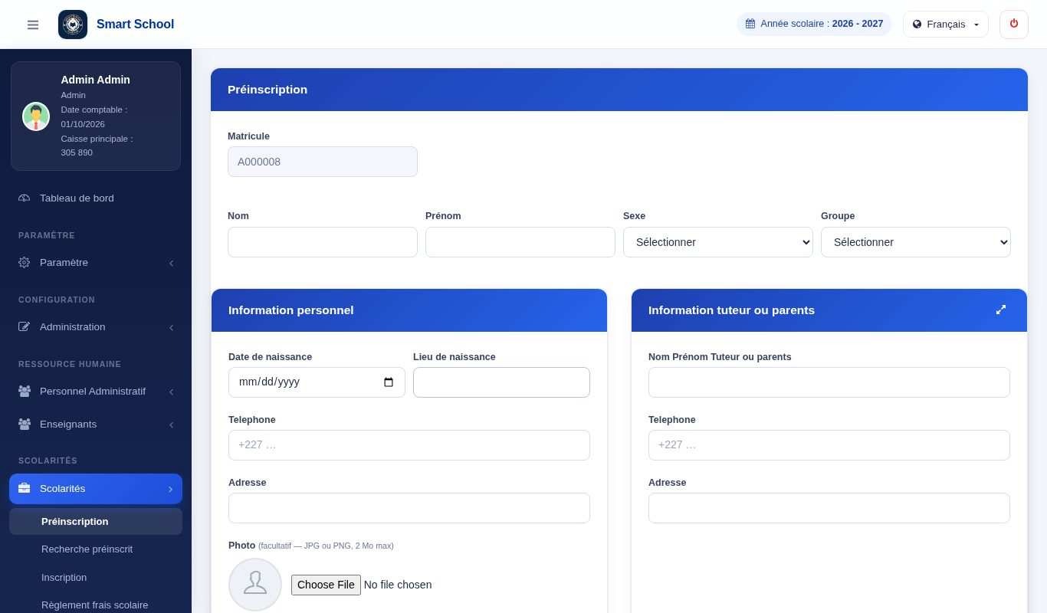
Figure 44 — Préinscription : formulaire vide
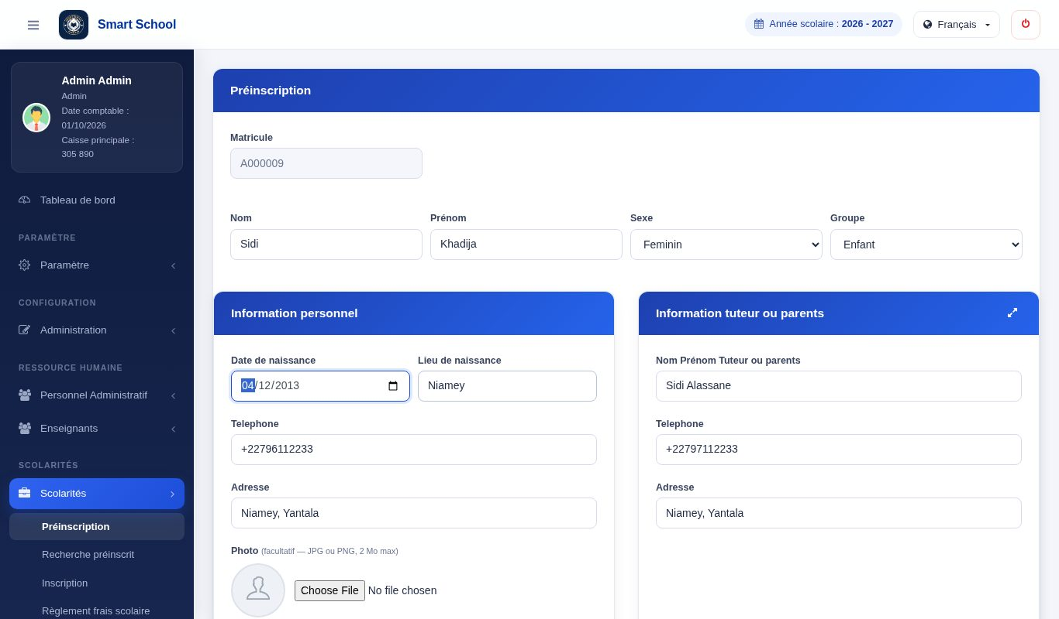
Figure 45 — Préinscription : formulaire rempli
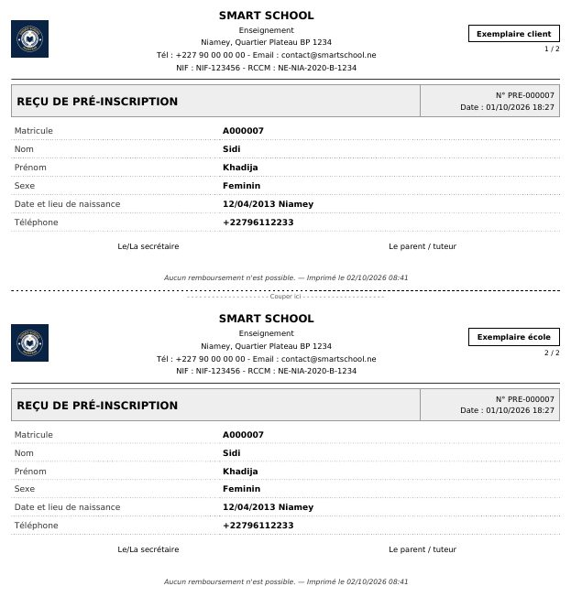
Figure 46 — Reçu de préinscription (PDF)
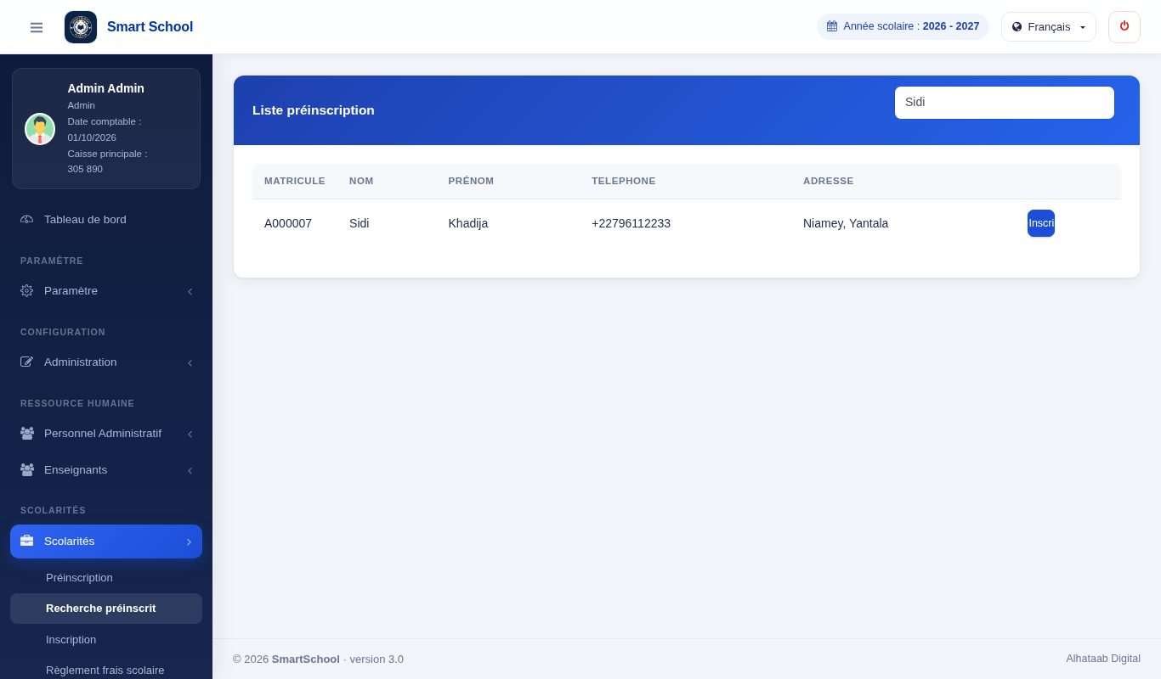
Figure 47 — Recherche préinscrit : résultat de la recherche par nom
Remarque : Format du téléphone : saisissez +227 suivi de 8 chiffres, ou 8 chiffres seuls, sans espaces (exemple : +22796112233). Les numéros saisis avec des espaces sont refusés.
- Ouvrez Scolarités → Préinscription, puis ajoutez un dossier.
- Renseignez : nom, prénom, sexe, groupe, date et lieu de naissance, adresse, prénom et adresse du parent. Ajoutez une photo si vous en avez une (JPG ou PNG, 2 Mo maximum).
- Enregistrez et imprimez le reçu de préinscription si nécessaire.
Le menu Recherche préinscrit permet de retrouver un dossier par nom ou matricule avant de l'inscrire.

5.2 Inscription
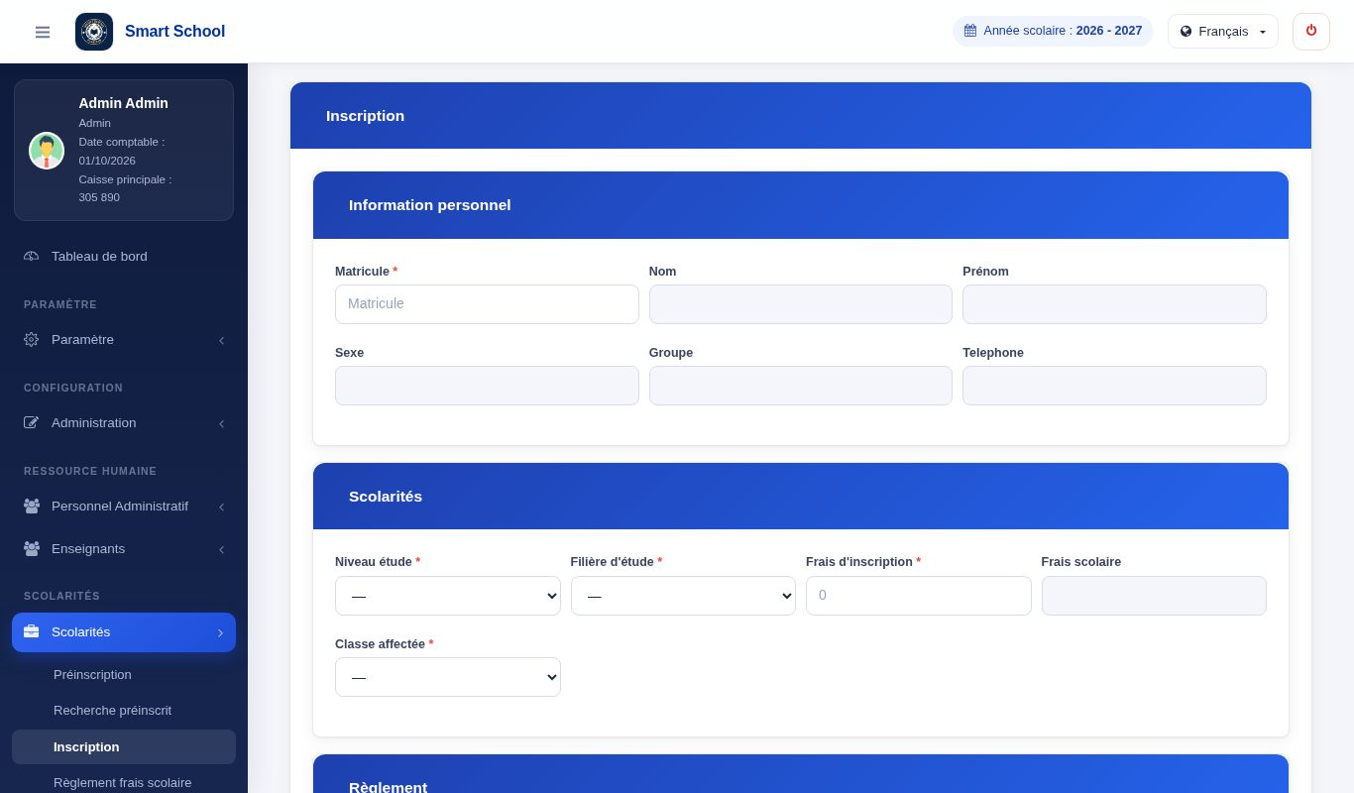
Figure 48 — Inscription : formulaire vide
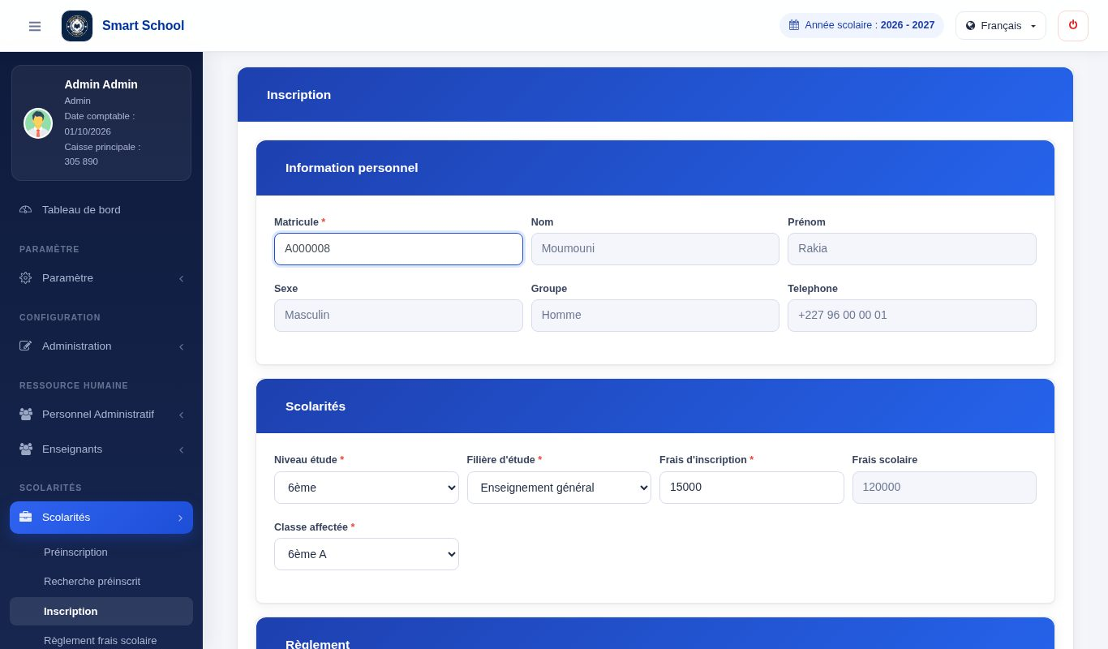
Figure 49 — Inscription : formulaire rempli
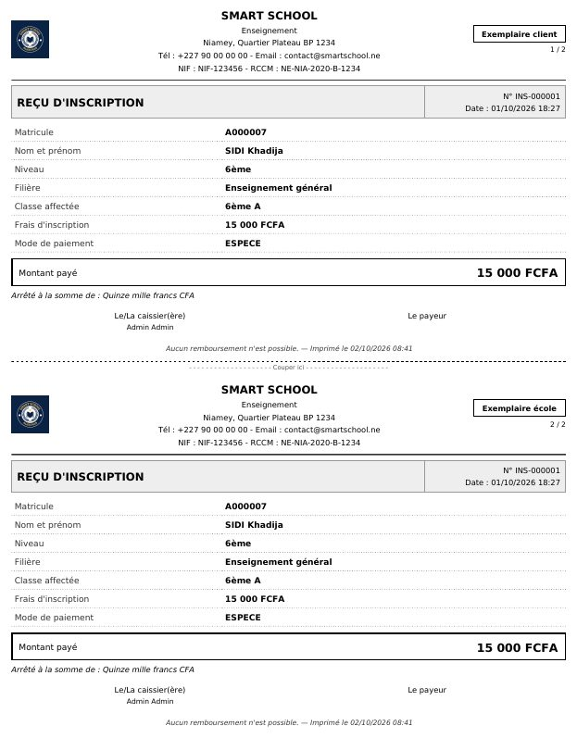
Figure 50 — Reçu d'inscription (PDF)
- Ouvrez Scolarités → Inscription.
- Saisissez le matricule de l'élève : son nom apparaît.
- Choisissez le niveau, la filière puis la classe. Les frais d'inscription se remplissent d'après les frais d'étude (4.5.4).
- Choisissez le mode de paiement et enregistrez : le reçu d'inscription est généré.
Un élève ne s'inscrit qu'une fois
Si l'élève est déjà inscrit pour l'année active, le logiciel affiche « Apprenant déjà inscrit ».

La rubrique Liste inscrits permet de consulter, rechercher et modifier les inscriptions. La fiche détail d'un inscrit regroupe son identité, ses paiements et son suivi.

5.3 Règlement des frais scolaires
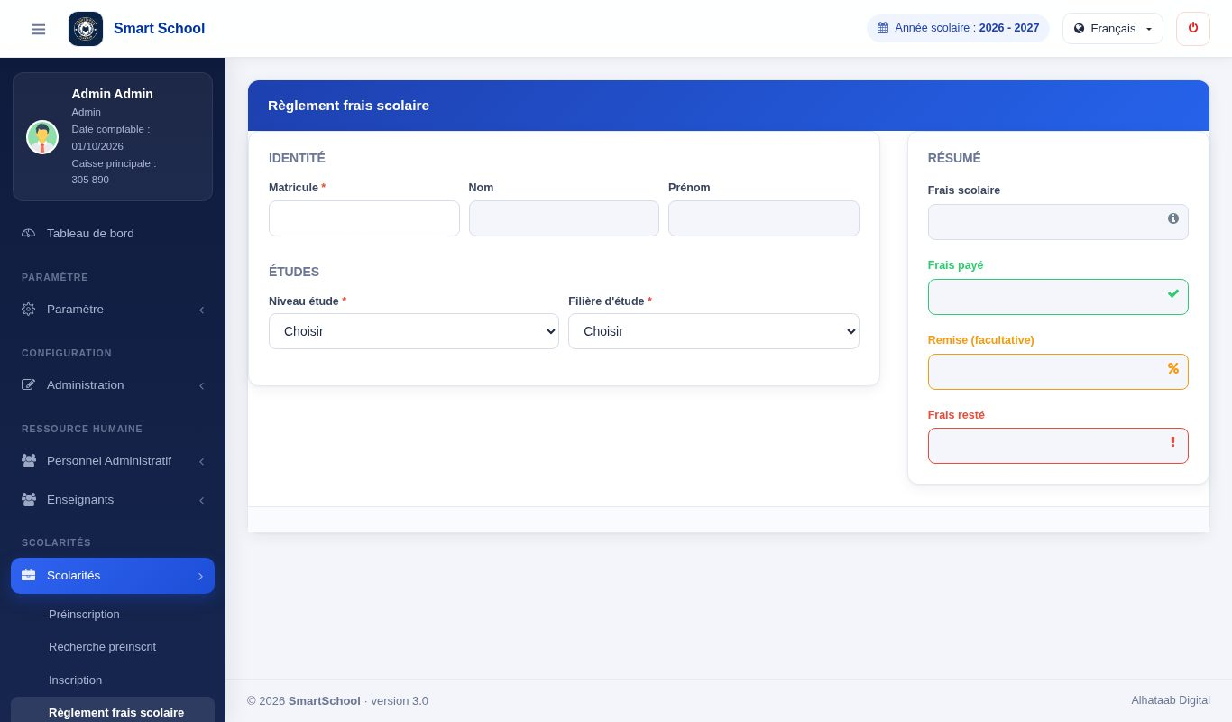
Figure 51 — Règlement des frais scolaires
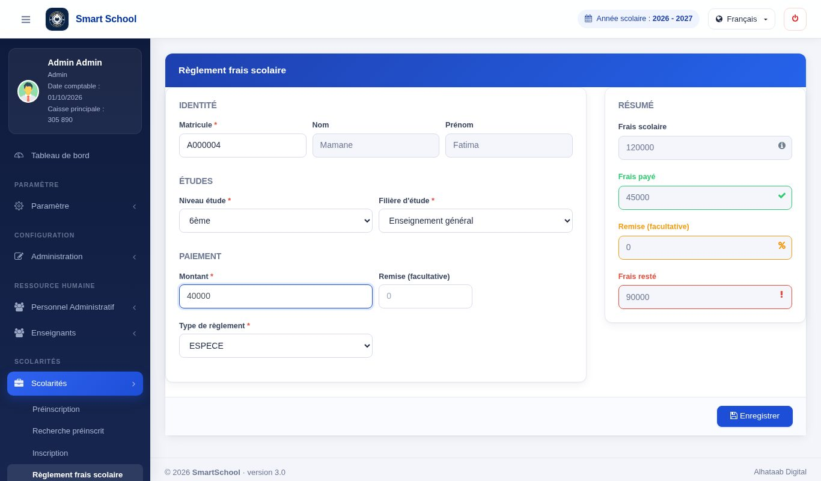
Figure 52 — Règlement : formulaire rempli
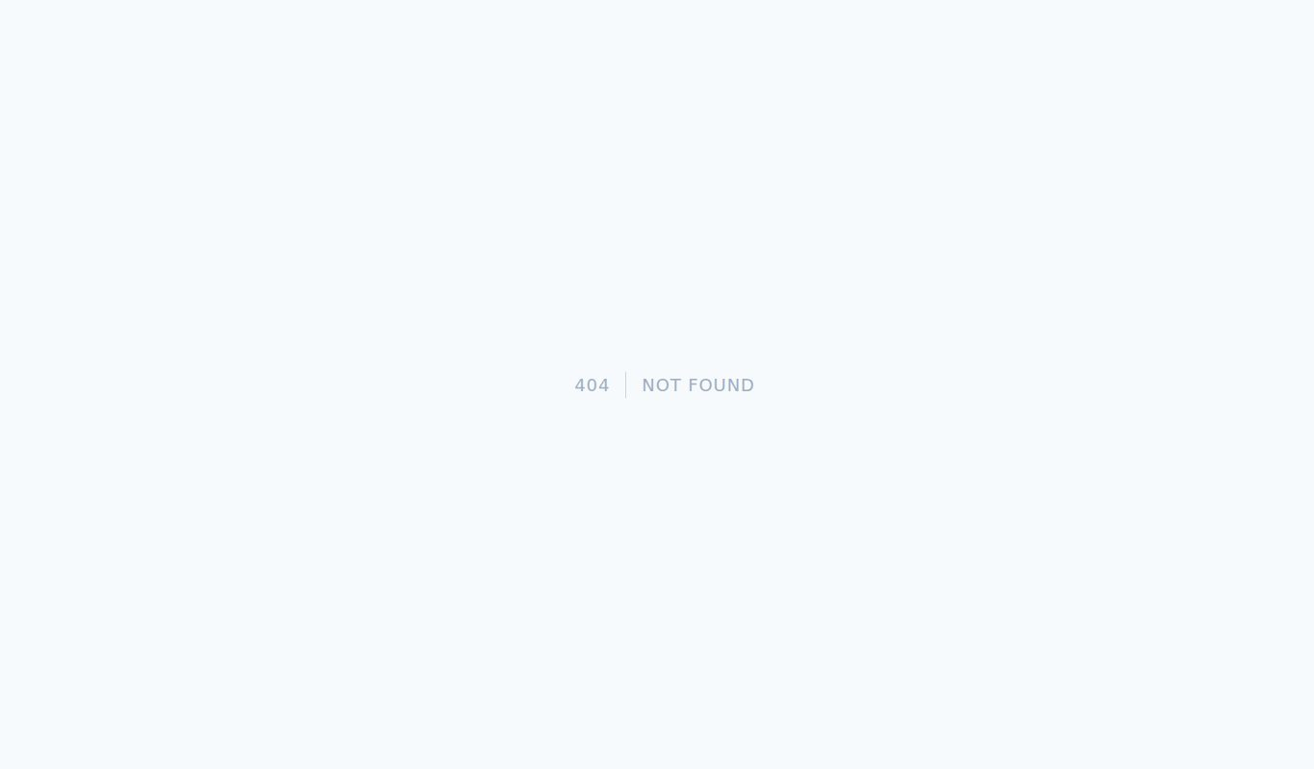
Figure 53 — Reçu de paiement affiché à l'écran
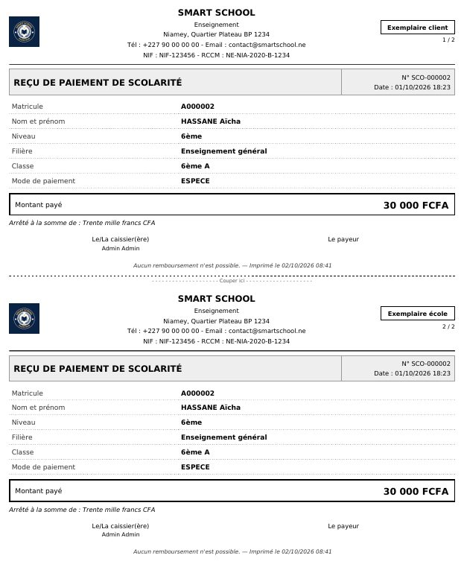
Figure 54 — Reçu de paiement de scolarité (PDF)
- Ouvrez Scolarités → Règlement frais scolaire.
- Saisissez le matricule, vérifiez niveau et filière, puis saisissez le montant payé (et une éventuelle remise).
- Choisissez le mode de paiement. Pour un dépôt, un virement ou un chèque, indiquez aussi la banque et la coordonnée de paiement (numéro de chèque, référence).
- Enregistrez : le reçu s'affiche et peut être imprimé.
Où va l'argent ?
Paiement en espèces : le montant est ajouté à votre caisse (elle doit être ouverte, avec une date comptable ouverte — voir chapitre 9).
Dépôt / virement / chèque : le montant est enregistré sur la banque choisie.

5.4 Absences des élèves
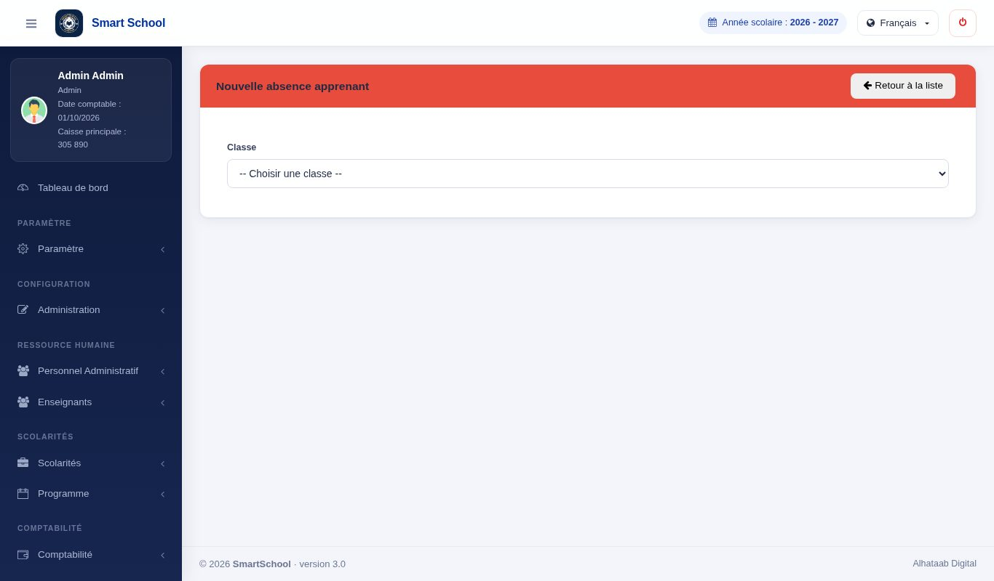
Figure 55 — Saisie des absences
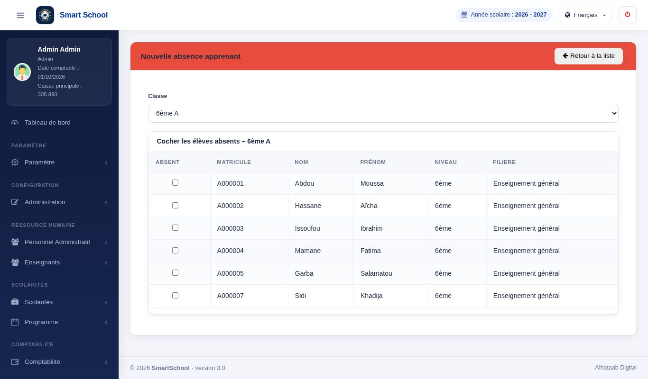
Figure 56 — Absences : choix de la classe et des absents
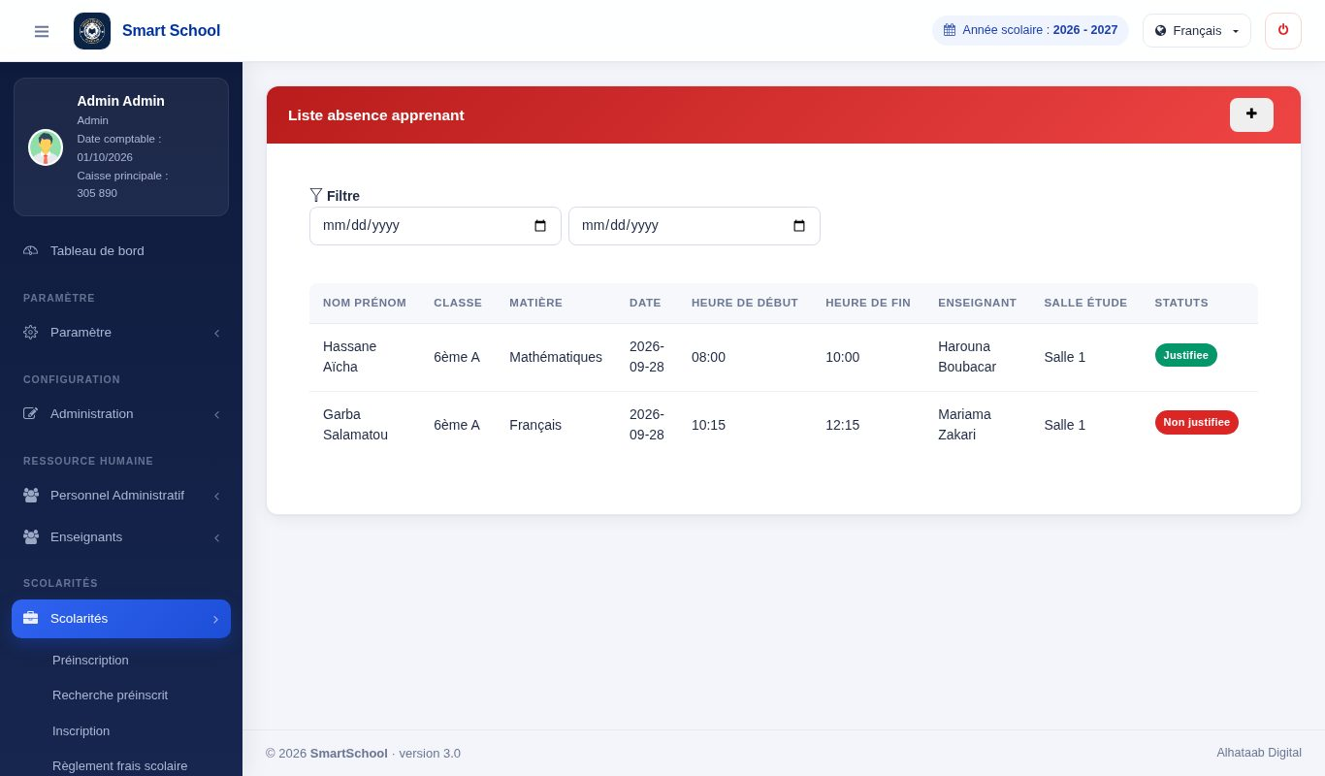
Figure 57 — Liste des absences
- Ouvrez Scolarités → Liste absence apprenant (le bouton d'ajout ouvre la saisie d'une absence).
- Choisissez la classe, l'enseignant, la séance concernée et la date.
- Cochez les élèves absents (au moins un).
- Enregistrez : le nombre d'absences enregistrées est affiché.
Doublons
Si une absence existe déjà pour un élève sur la même séance, le logiciel la signale (« Absences déjà existantes pour : … ») et ne l'ajoute pas une seconde fois.

La Liste absence apprenant permet de consulter et filtrer ces absences.

5.5 Cartes scolaires
Scolarités → Cartes scolaires : génération de la carte de chaque élève inscrit.
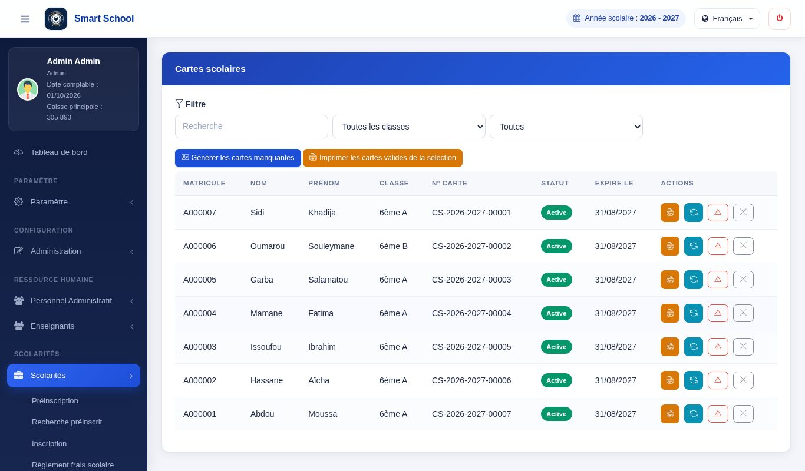
Figure 58 — Cartes scolaires
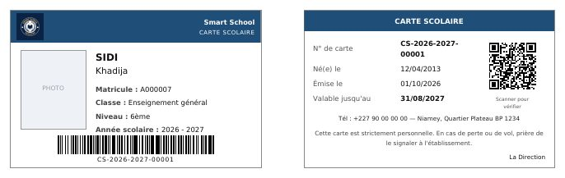
Figure 59 — Carte scolaire imprimée (PDF)
- Générer une carte pour un élève ; Générer les cartes manquantes crée en une fois toutes les cartes qui n'existent pas.
- Remplacer (duplicata) : la nouvelle carte remplace l'ancienne, qui passe à « Remplacée ».
- Déclarer perdue ou Annuler une carte : elle n'est plus valable.
- Imprimer une carte ou un lot de cartes. Chaque carte porte un numéro et un code que l'on peut vérifier.
Statuts d'une carte : Active, Expirée, Perdue, Annulée, Remplacée.

5.6 Certificats de scolarité
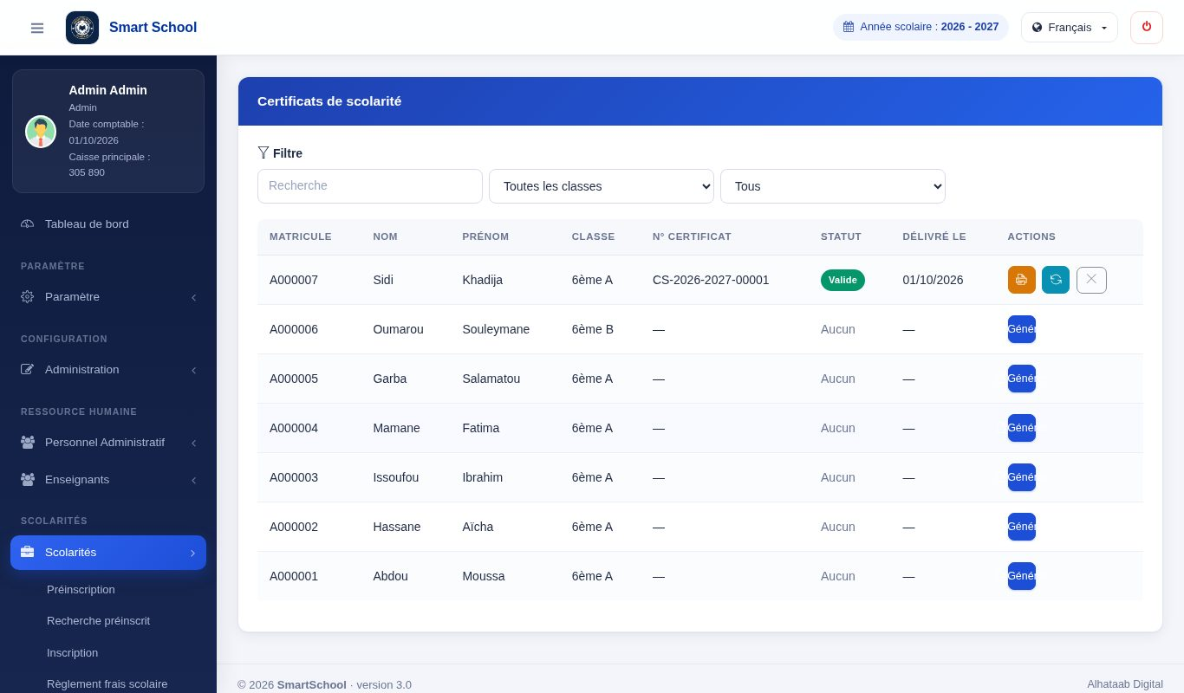
Figure 60 — Certificats de scolarité
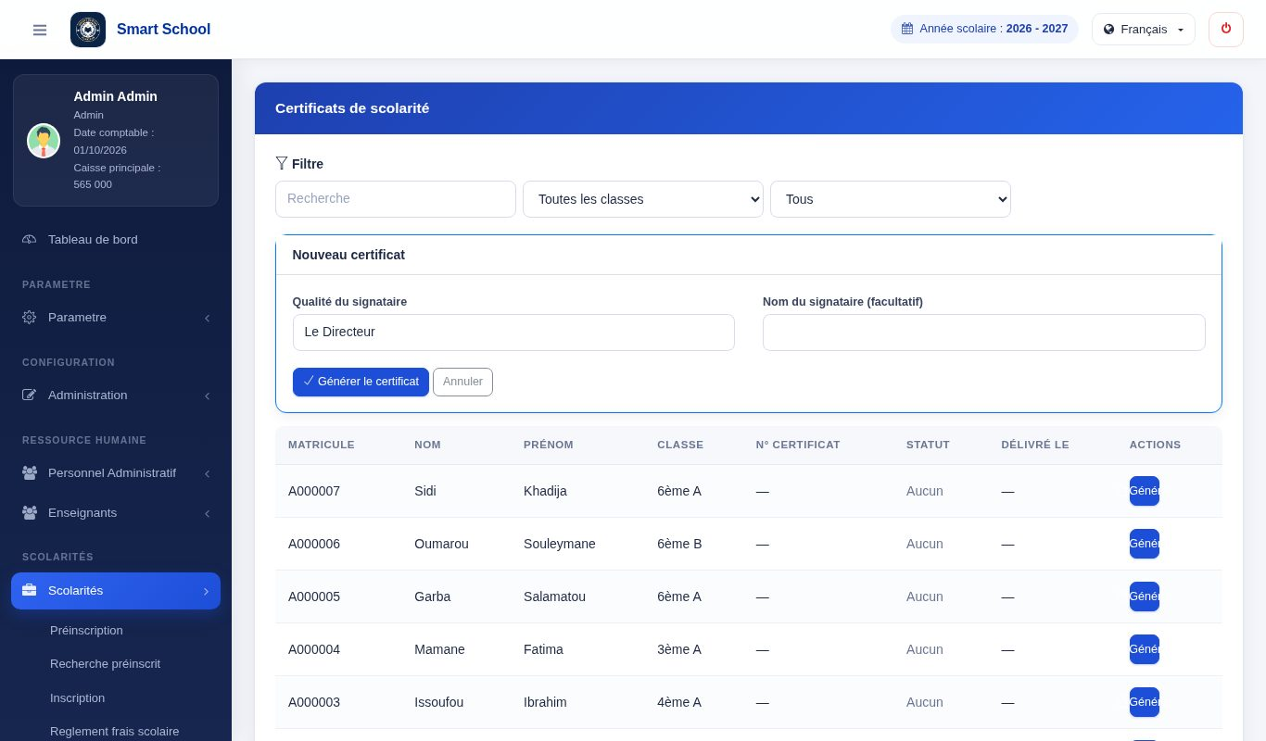
Figure 61 — Formulaire de génération du certificat
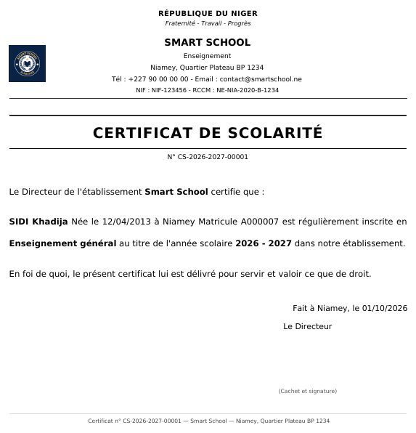
Figure 62 — Certificat de scolarité imprimé (PDF)
- Ouvrez Scolarités → Certificats de scolarité. La liste montre les élèves inscrits de l'année active et l'état de leur certificat.
- Cliquez sur Générer pour un élève. Vérifiez le signataire et sa qualité (proposés par défaut), puis validez.
- Imprimer le certificat : il porte un numéro unique (CS-année-numéro).
- Duplicata / nouvelle édition : crée un nouveau certificat et marque l'ancien « Remplacé ».
- Annuler : le certificat n'est plus valide.
Un seul certificat valide
Un élève ne peut avoir qu'un certificat valide par année. Pour en refaire un, utilisez « Duplicata ».

5.7 Fiche individuelle
Depuis la liste des inscrits, on peut éditer la fiche complète d'un élève (identité, inscription, paiements, notes, absences) au format imprimable. La même fiche existe pour les enseignants et les employés.
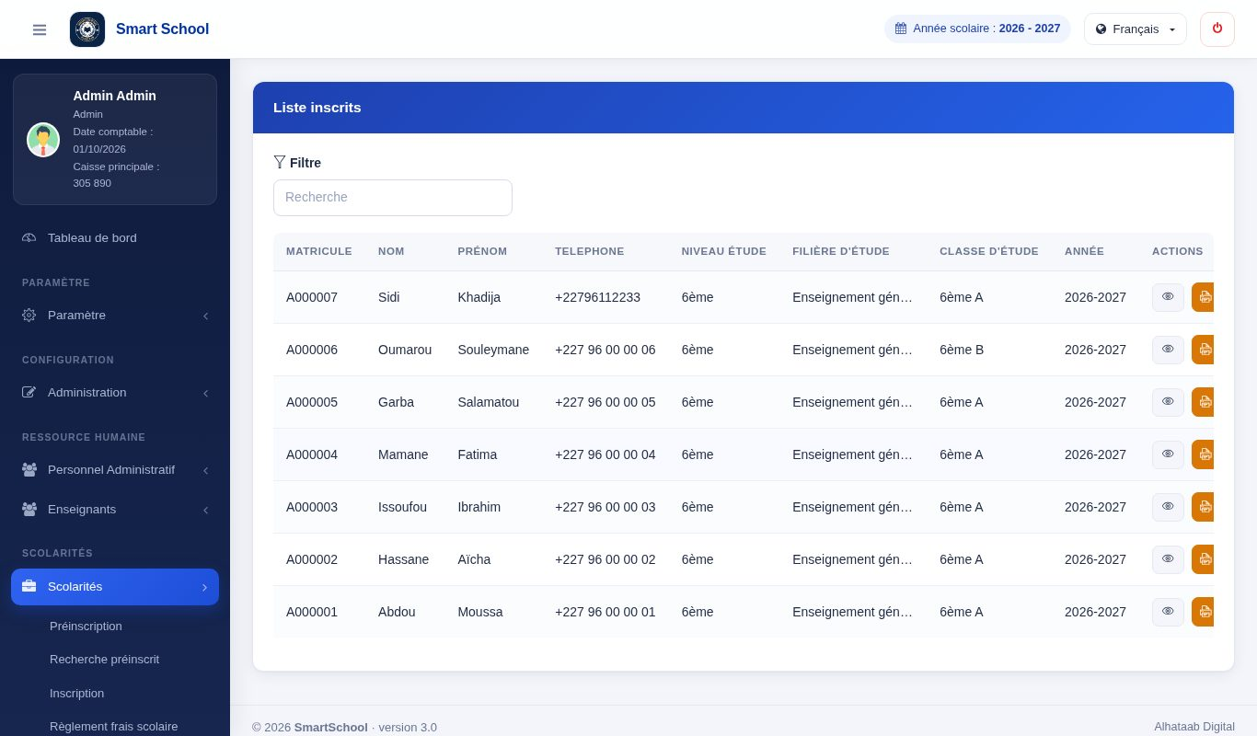
Figure 63 — Liste des élèves inscrits
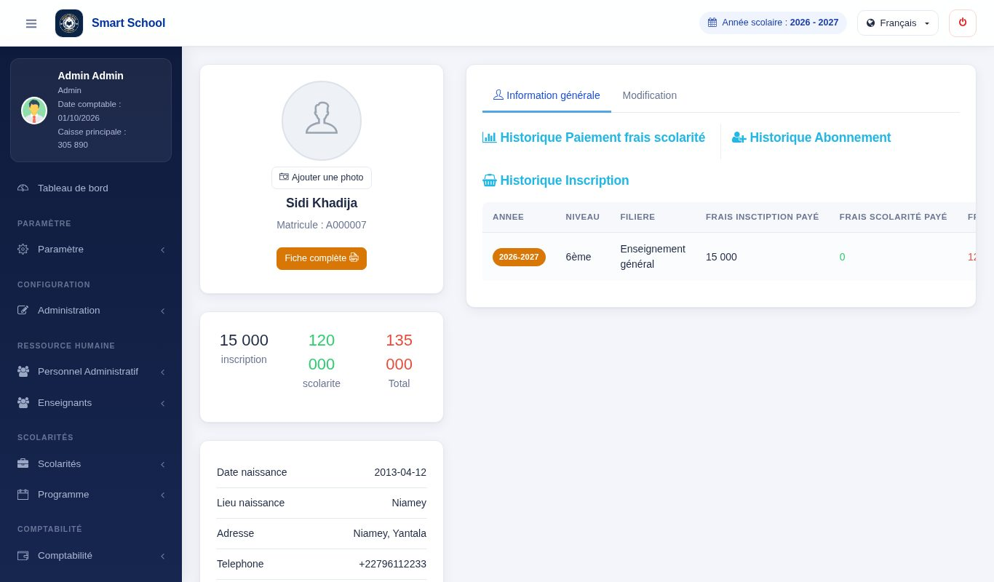
Figure 64 — Détail d'un élève inscrit
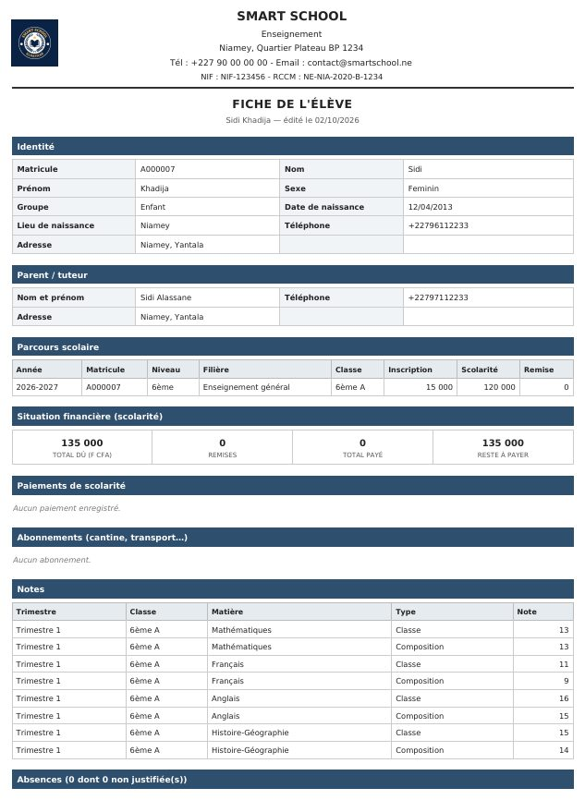
Figure 65 — Fiche de l'apprenant (PDF)

6. Enseignants

6.1 Liste et création des enseignants
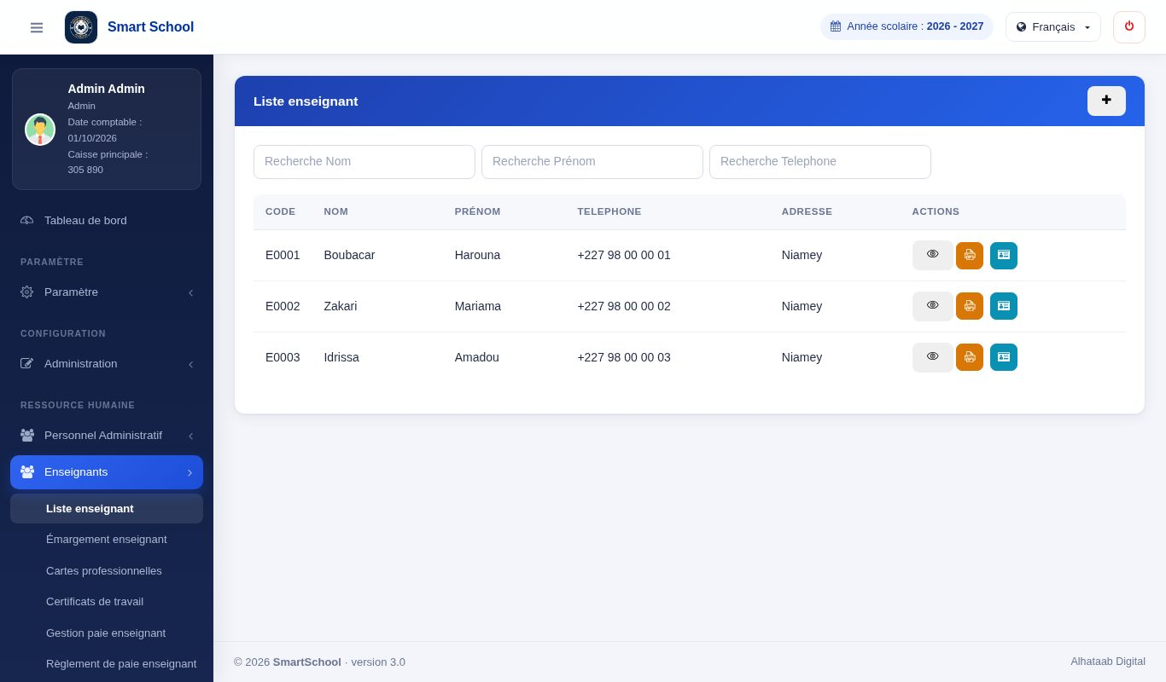
Figure 66 — Liste des enseignants
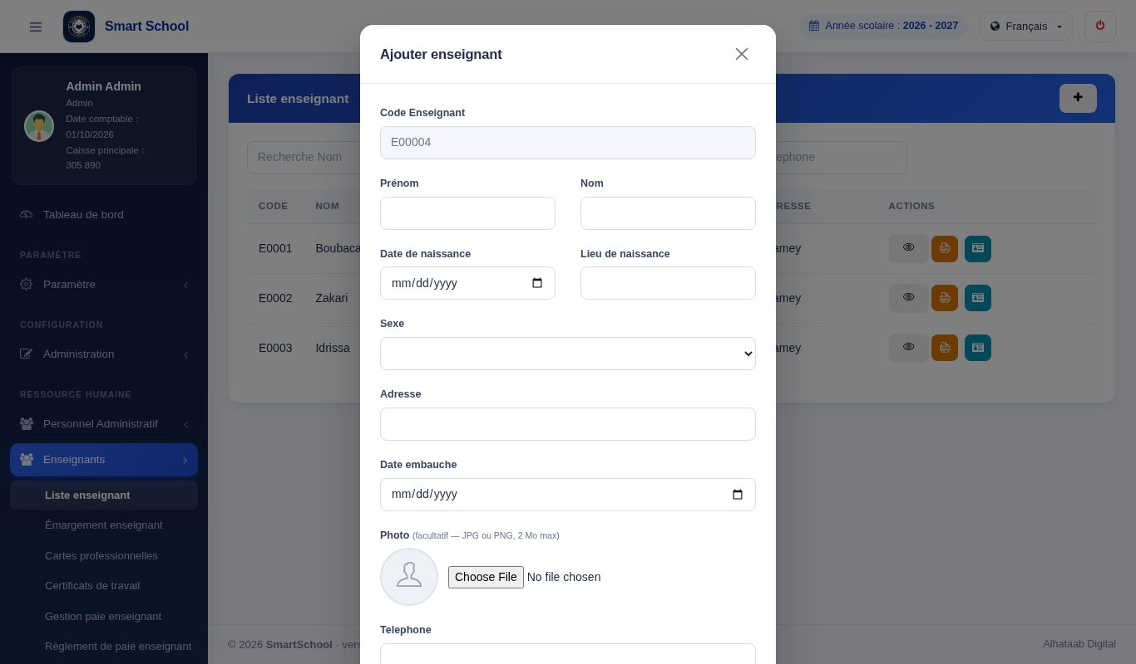
Figure 67 — Fenêtre « Ajouter enseignant »
- Ouvrez Enseignants → Liste enseignant, puis ajoutez un enseignant.
- Renseignez : nom, prénom, sexe, date et lieu de naissance, adresse, téléphone.
- Renseignez la date d'embauche (obligatoire).
- Choisissez le type de salaire : fixe (montant mensuel) ou horaire (montant par heure), puis saisissez le montant.
- Ajoutez une photo (facultatif). La case « Générer la carte professionnelle » est cochée par défaut.
- Enregistrez : le matricule est créé automatiquement.

6.2 Fiche détail d'un enseignant
En cliquant sur un enseignant, on ouvre sa fiche : emploi du temps, émargements de l'année, informations modifiables.
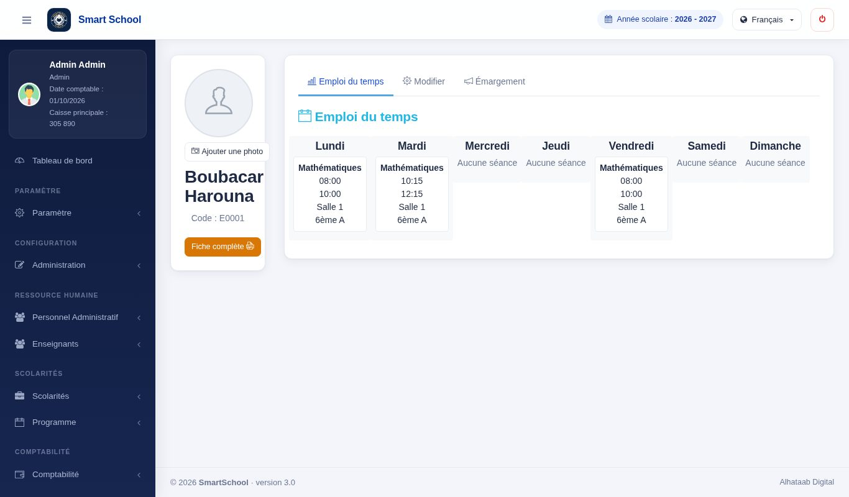
Figure 68 — Fiche détail d'un enseignant : emploi du temps
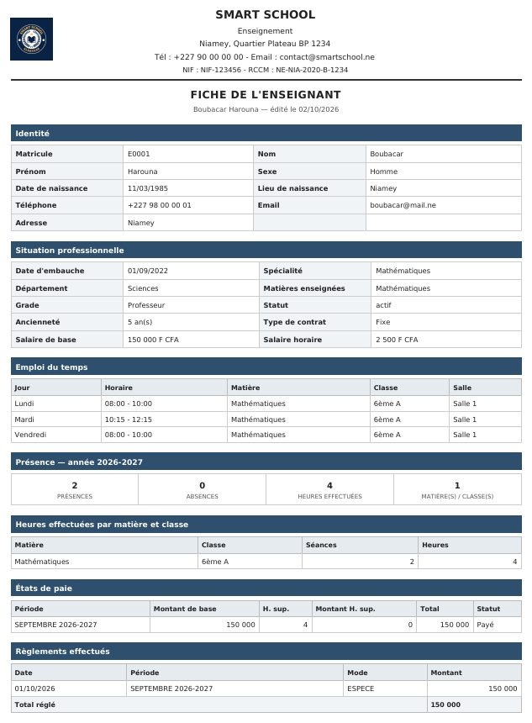
Figure 69 — Fiche de l'enseignant (PDF)

Date d'embauche et date de départ
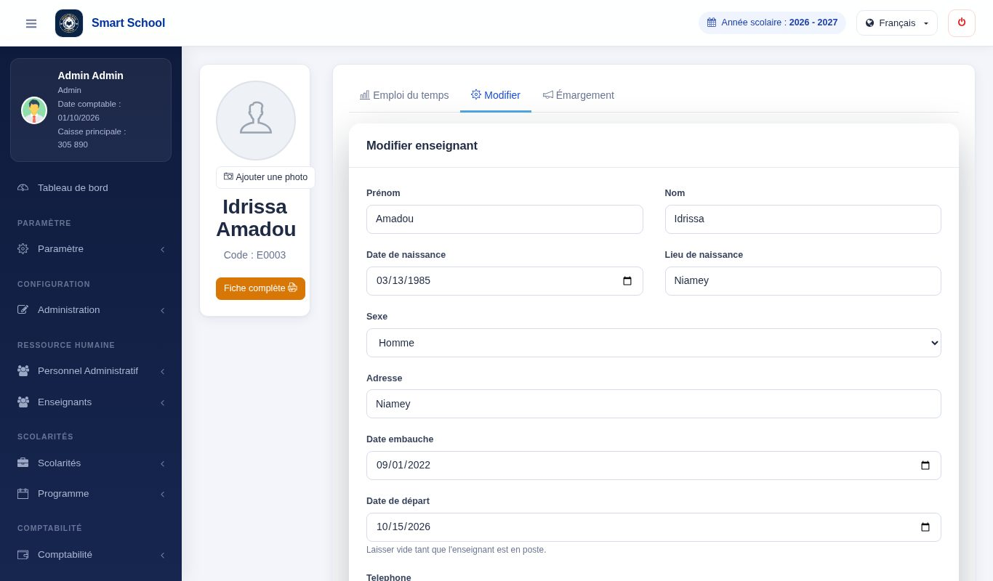
Figure 70 — Onglet « Modifier » de la fiche : dates d'embauche et de départ
Champ | Rôle
Date d'embauche | Obligatoire. Début de fonction ; reprise sur le certificat de travail.
Date de départ | Facultative, vide tant que l'enseignant est en poste. Doit être égale ou postérieure à la date d'embauche.

La date de départ peut être saisie dans la fiche, ou être renseignée automatiquement lors de la saisie de la date de fin d'un certificat de travail (6.6).
Effets de la date de départ
Émargement : après la date de départ, il n'est plus possible d'émarger l'enseignant ; ses séances n'apparaissent plus à la saisie.
Paie : les mois qui commencent après le départ ne sont plus calculés ; le mois du départ est calculé au prorata (6.5).

6.3 Émargement des enseignants
L'émargement enregistre la présence ou l'absence de l'enseignant à chacune de ses séances. Il sert de base au calcul de la paie des enseignants à l'heure.
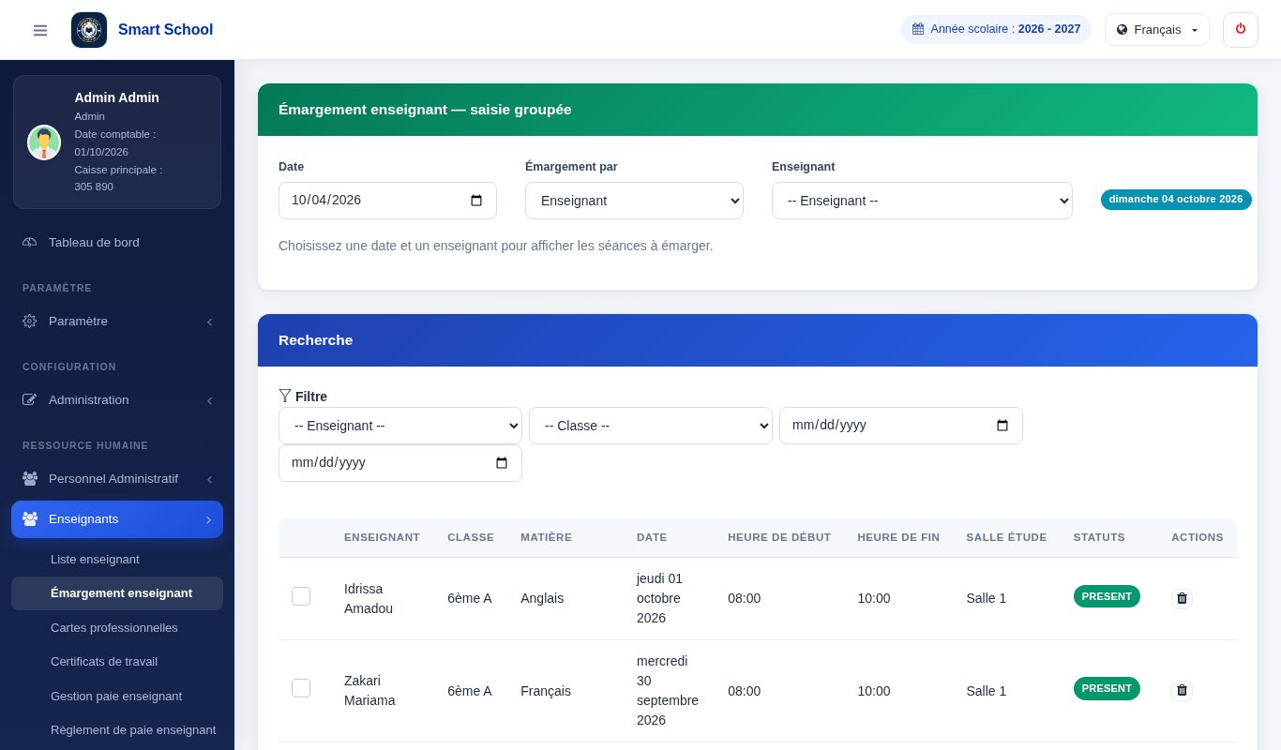
Figure 71 — Émargement des enseignants

Saisie groupée
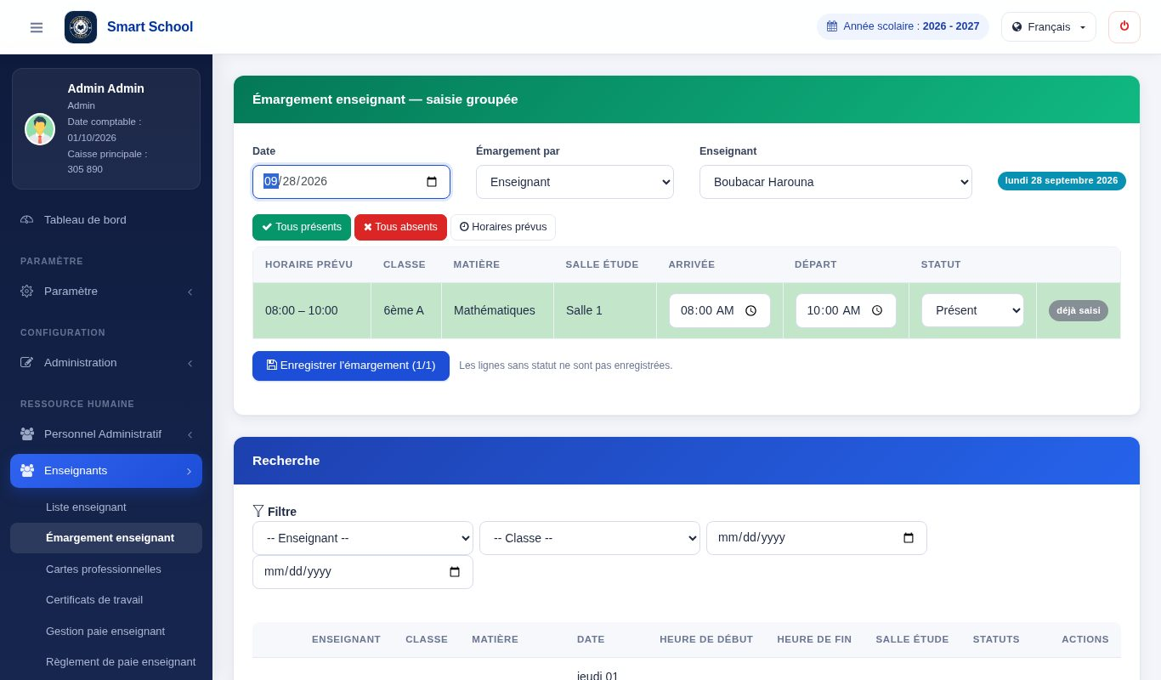
Figure 72 — Émargement groupé : séances du jour d'un enseignant
- Ouvrez Enseignants → Émargement enseignant.
- Choisissez le mode : par enseignant ou par classe.
- Choisissez la date, puis l'enseignant (ou la classe) : toutes les séances prévues ce jour-là d'après l'emploi du temps s'affichent.
- Pour chaque séance, choisissez Présent ou Absent. Les boutons « Tous présents » / « Tous absents » remplissent toute la liste ; « Horaires prévus » remet les horaires prévus.
- Pour un présent, ajustez si besoin l'heure d'arrivée et l'heure de départ réelles : le nombre d'heures est calculé automatiquement (un passage à minuit est géré).
- Cliquez sur Enregistrer : une seule validation crée ou met à jour tous les émargements du jour.
Séances sans statut
Seules les lignes dont le statut est renseigné sont enregistrées. Un absent est enregistré sur l'horaire prévu.

Historique et suppression
Sous la saisie, l'historique liste les émargements de l'année active avec des filtres (enseignant, classe, période). Avec le droit « Supprimer », on peut supprimer une ligne ou plusieurs lignes cochées.
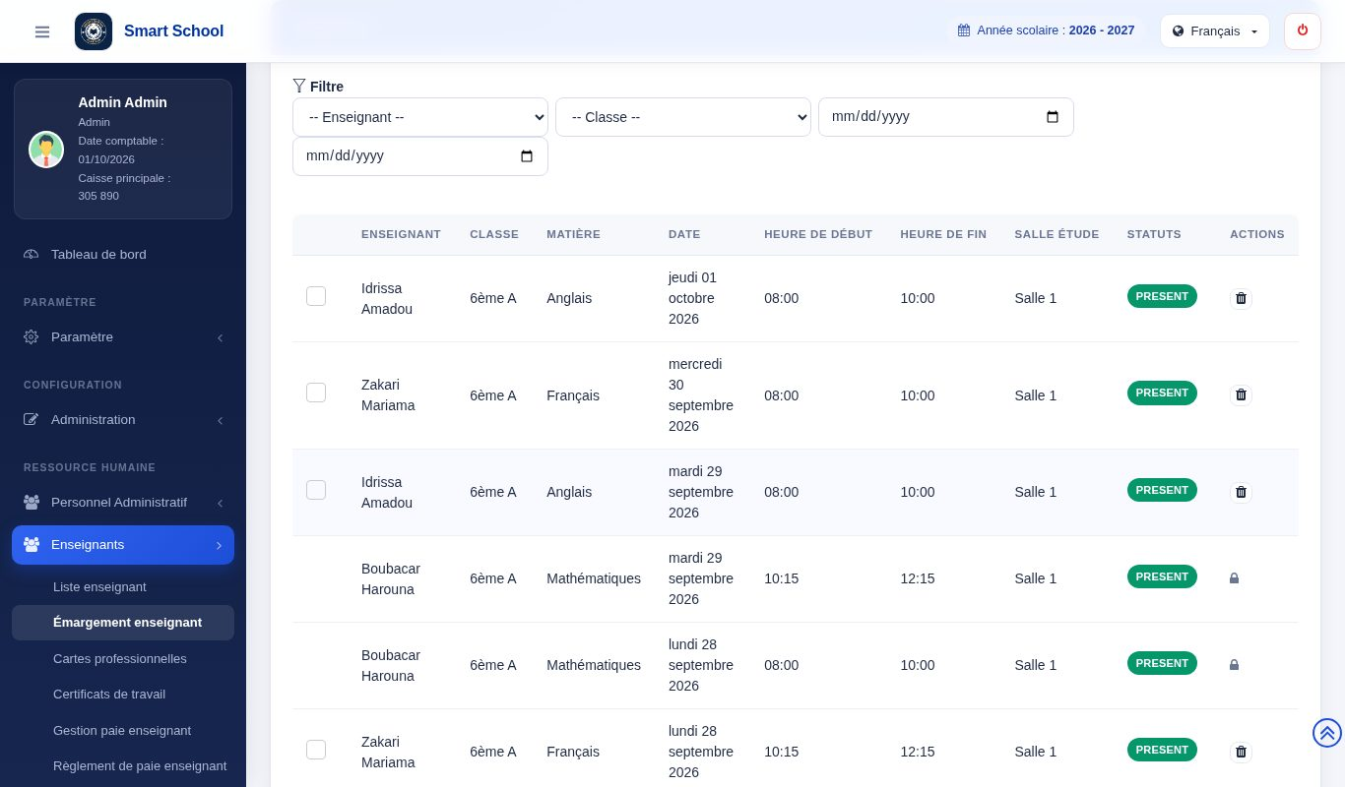
Figure 73 — Historique des présences
Suppression et paie
Paie déjà payée pour cet enseignant ce mois-là : la suppression est impossible. La ligne affiche un cadenas.
Paie seulement calculée (en attente, non payée) : la suppression est permise et le calcul de paie en attente de cet enseignant pour ce mois est réinitialisé ; il sera recalculé à la prochaine génération de la paie.
Suppression groupée : les lignes des mois payés sont ignorées, les autres sont supprimées ; le message indique combien ont été bloquées.

Enseignant parti
À une date postérieure à sa date de départ, le logiciel affiche un avertissement et ne propose plus ses séances. Un enregistrement forcé est refusé.

6.4 Cartes professionnelles
Enseignants → Cartes professionnelles fonctionne comme les cartes scolaires (5.5) pour les enseignants, et aussi pour le personnel administratif. À la création d'un enseignant, la carte peut être générée automatiquement.
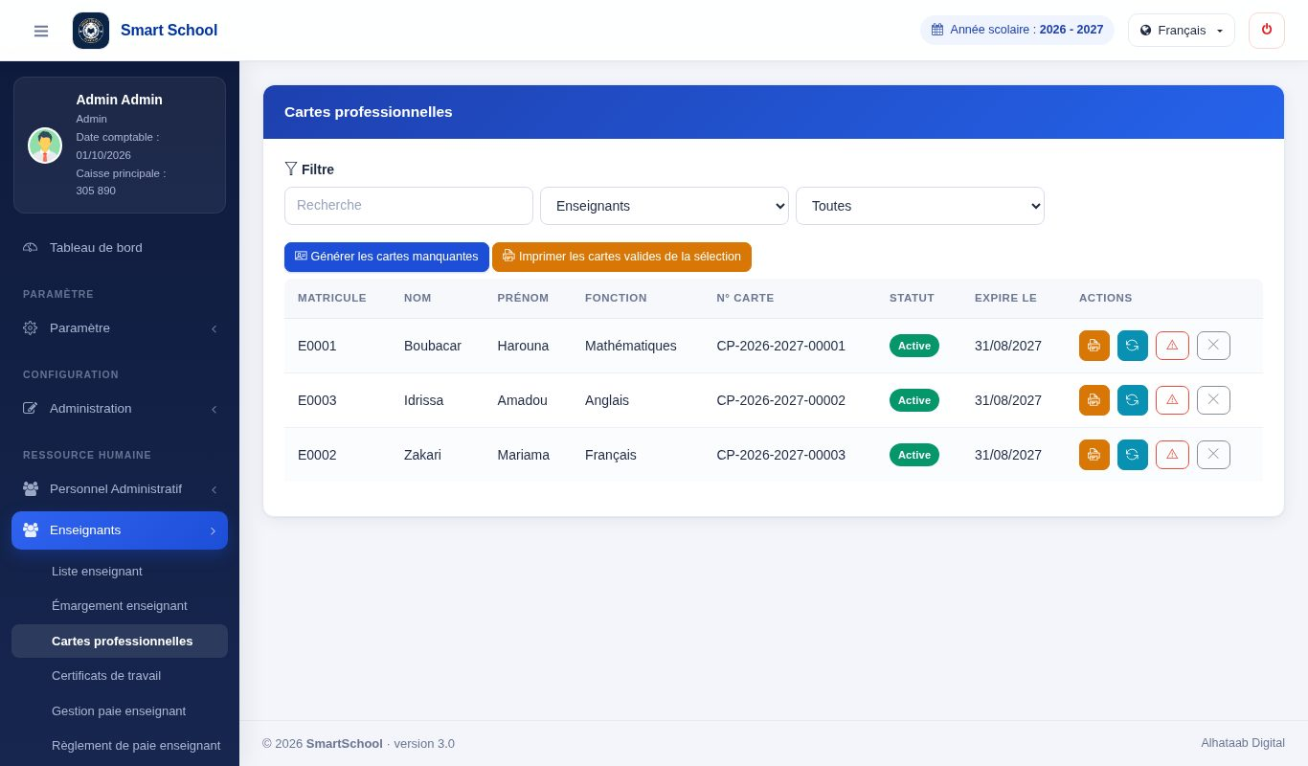
Figure 74 — Cartes professionnelles
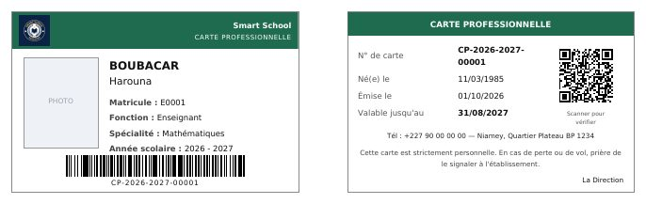
Figure 75 — Carte professionnelle imprimée (PDF)

6.5 Paie des enseignants

Calculer la paie du mois
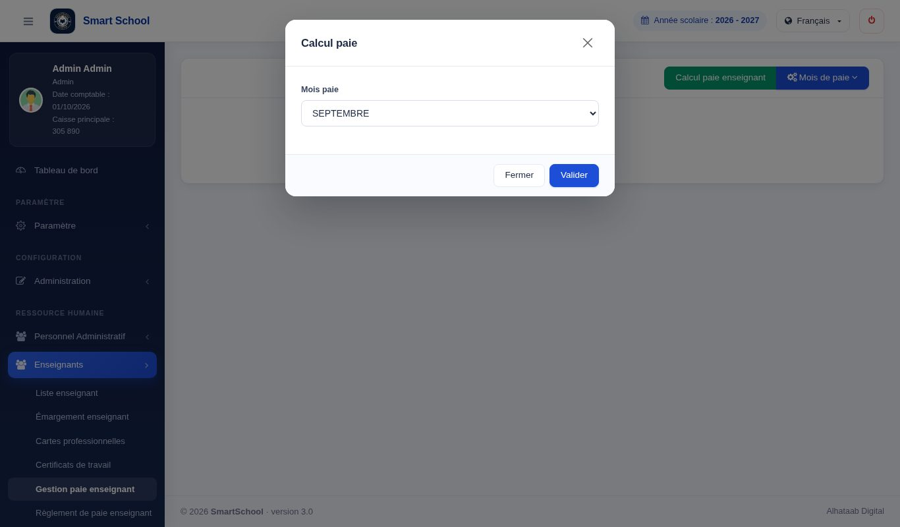
Figure 76 — Fenêtre « Calcul paie enseignant » : choix du mois
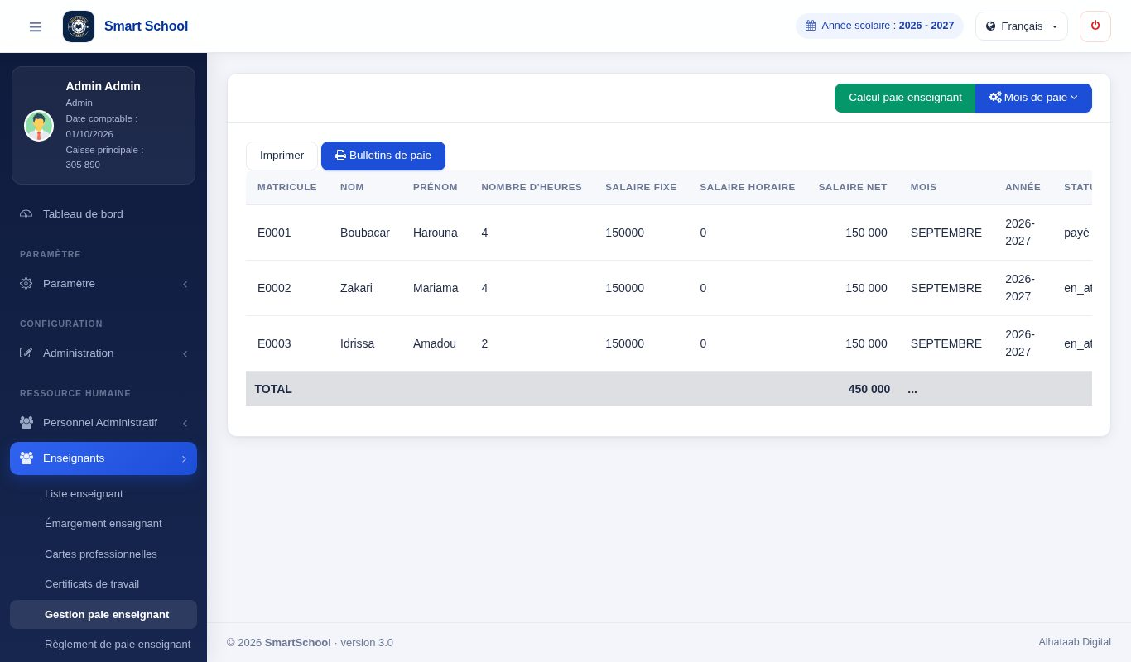
Figure 77 — État de paie des enseignants
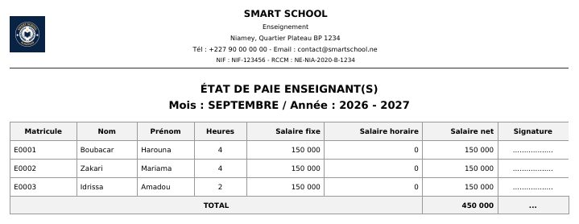
Figure 78 — État de paie imprimé (PDF)
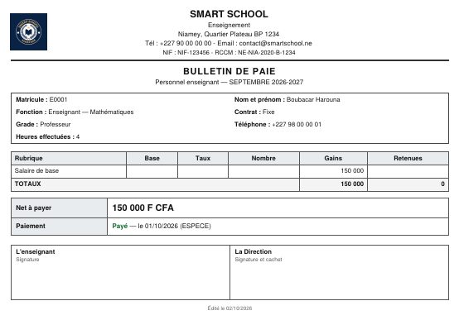
Figure 79 — Bulletin de paie d'un enseignant (PDF)
- Ouvrez Enseignants → Gestion paie enseignant.
- Choisissez le mois de paie et lancez le calcul (« Calcul paie enseignant »).
- Le logiciel crée, pour chaque enseignant ayant au moins un émargement « présent » ce mois-là, un état de paie « en attente ».
- Consultez le détail du mois, imprimez l'état de paie (PDF paysage) ou les bulletins (un seul ou tous).
Type de contrat | Calcul du montant
Salaire fixe | Salaire de base mensuel (au prorata si l'enseignant part en cours de mois).
Salaire horaire | Somme des heures des émargements « présent » du mois × salaire horaire.

Calcul déjà existant
Si l'état d'un enseignant existe déjà pour le mois, il n'est pas recalculé. Pour recalculer, supprimez d'abord un émargement du mois (état non payé) : le calcul en attente est alors réinitialisé (6.3).

Départ en cours de mois : le prorata
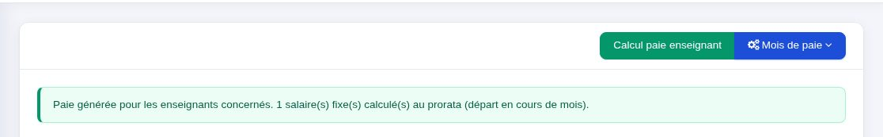
Figure 80 — Message de fin de calcul : salaire fixe calculé au prorata
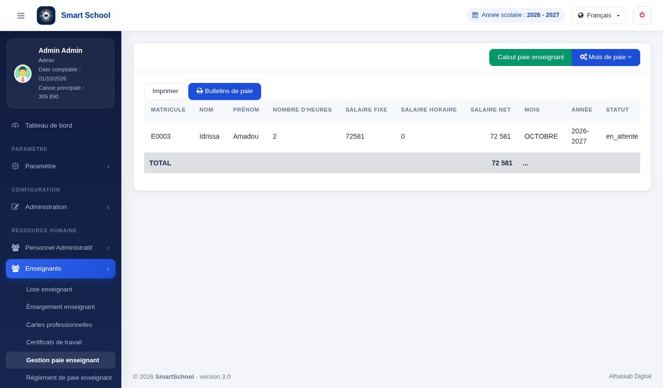
Figure 81 — Paie d'octobre : salaire fixe d'un enseignant parti le 15 octobre
Règle du prorata
Mois qui commencent après la date de départ : aucune paie n'est calculée.
Mois du départ, salaire fixe : salaire × (jours du 1er au jour du départ inclus ÷ nombre de jours du mois). Exemple : départ le 15 d'un mois de 31 jours = 15/31 du salaire.
Mois du départ, salaire horaire : pas de calcul particulier, les émargements s'arrêtent à la date de départ.
Un départ le dernier jour du mois donne le mois complet.

À la fin du calcul, le message indique combien d'enseignants partis ont été ignorés et combien de salaires fixes ont été calculés au prorata.

Régler la paie
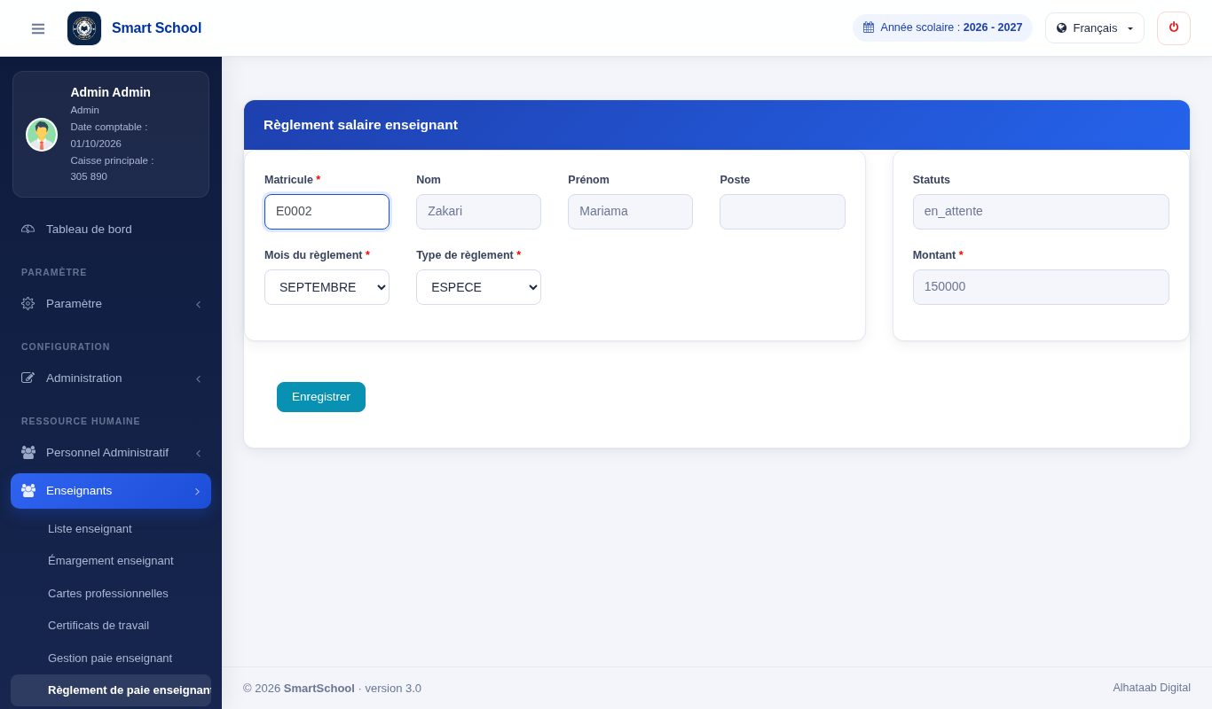
Figure 82 — Règlement de la paie : formulaire rempli
Figure 83 — Reçu affiché à l'écran
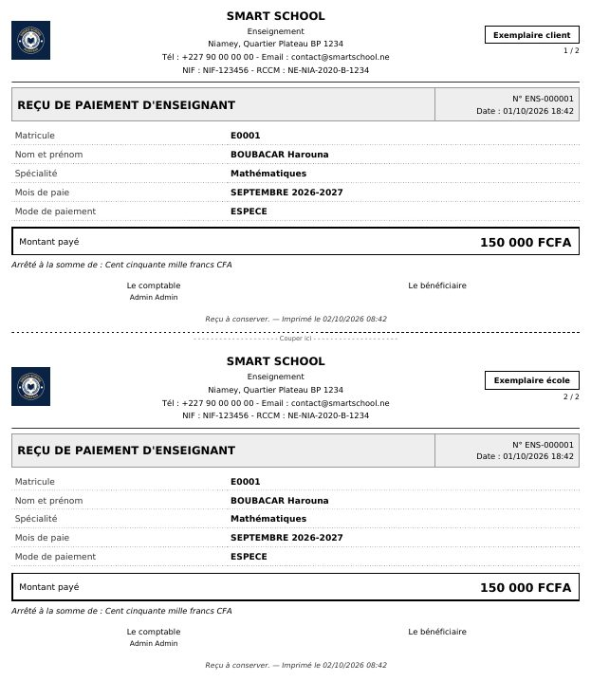
Figure 84 — Reçu de paiement enseignant (PDF)
- Ouvrez Enseignants → Règlement de paie enseignant (droit Comptabilité).
- Saisissez le matricule, choisissez le mois : le montant dû apparaît (état « en attente »).
- Choisissez le mode de paiement (banque + coordonnée pour dépôt, virement ou chèque).
- Enregistrez : l'état passe à payé, la sortie est inscrite en caisse ou en banque et le reçu s'affiche.
Soldes
Le règlement est refusé si le solde de la caisse ou de la banque est insuffisant (« Solde de caisse insuffisant » / « Solde banque insuffisant »).

6.6 Certificats de travail
Enseignants → Certificats de travail (ou Personnel Administratif → Certificats de travail, filtré sur le personnel).
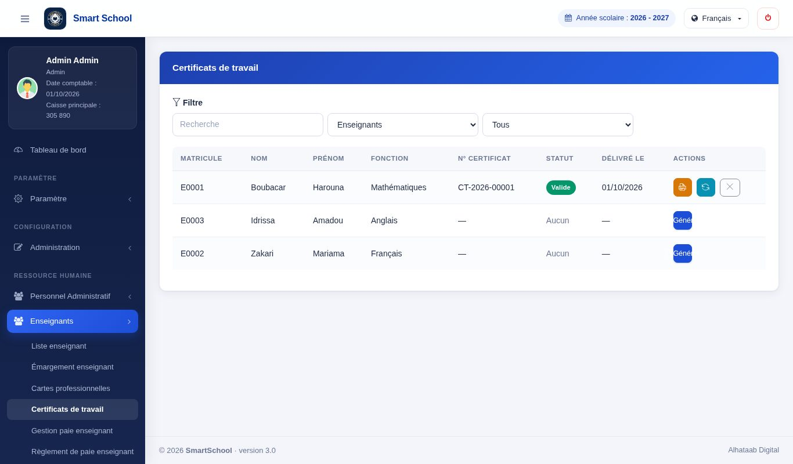
Figure 85 — Certificats de travail
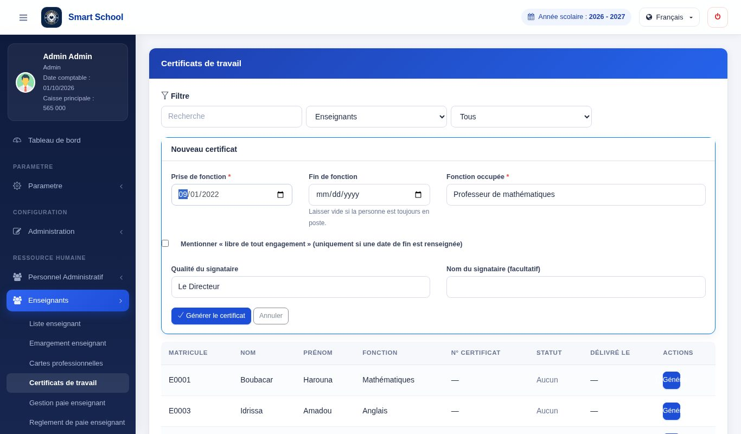
Figure 86 — Formulaire de génération du certificat
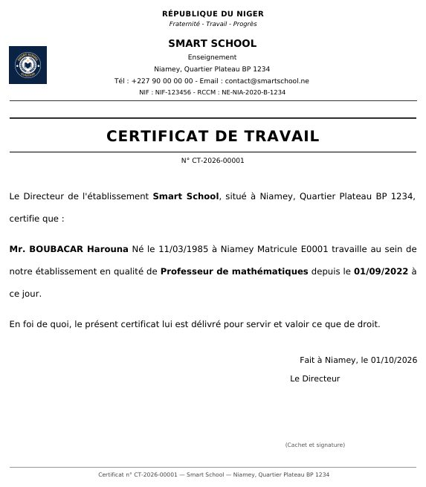
Figure 87 — Certificat de travail imprimé (PDF)
- Choisissez la population : Enseignants ou Personnel administratif.
- Cliquez sur Générer pour la personne concernée.
- Vérifiez : prise de fonction (reprise de la date d'embauche), fin de fonction, fonction occupée, signataire.
- Validez, puis imprimez le certificat (numéro CT-année-numéro).
Fin de fonction = date de départ
Laissez Fin de fonction vide si la personne est toujours en poste : rien n'est modifié.
Si vous saisissez une date de fin, elle est enregistrée automatiquement comme date de départ de l'enseignant ou de l'employé (avec ses conséquences sur l'émargement et la paie).
Quand la date de départ existe déjà, elle est proposée dans le formulaire.

La date de fin ne peut pas précéder la date de prise de fonction. La case « libre de tout engagement » n'est utilisable que lorsqu'une date de fin est saisie. Un duplicata remplace l'ancien certificat ; on peut aussi annuler un certificat.
Annulation
Annuler un certificat ne remet pas la date de départ à vide : corrigez-la dans la fiche de la personne si besoin.

7. Programme

7.1 Emploi du temps
L'emploi du temps est une grille hebdomadaire (lundi à samedi, dimanche en option) saisie par classe ou par enseignant. Chaque case est une séance : matière, salle, et l'enseignant (ou la classe).
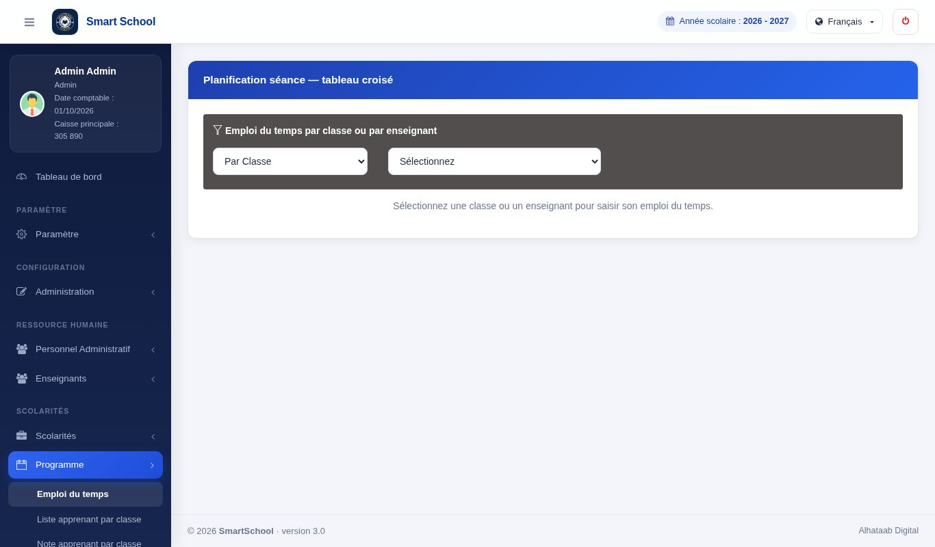
Figure 88 — Emploi du temps
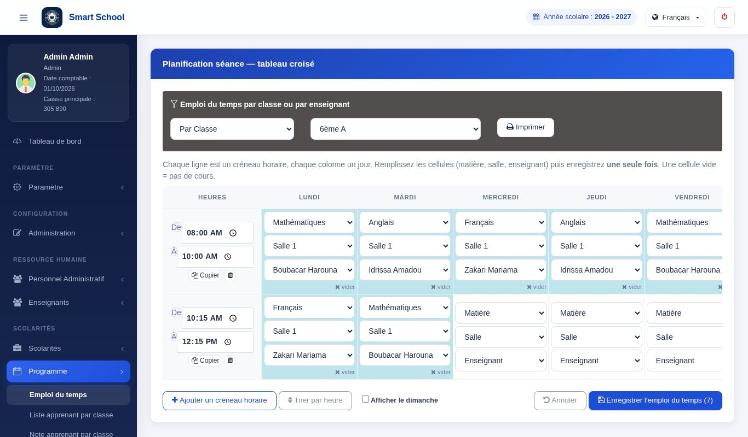
Figure 89 — Emploi du temps d'une classe
- Ouvrez Programme → Emploi du temps.
- Choisissez le type : classe ou enseignant, puis l'élément concerné.
- Définissez les créneaux horaires (lignes) et remplissez les cases : matière, salle, enseignant (ou classe).
- Enregistrez : toutes les séances sont validées en une fois.
Contrôle des conflits
Avant l'enregistrement, le logiciel vérifie qu'aucune séance ne se chevauche pour le même enseignant, la même salle ou la même classe sur un même créneau. Les conflits détectés sont affichés et l'enregistrement est bloqué jusqu'à correction.

L'emploi du temps d'une classe ou d'un enseignant peut être imprimé en PDF (format paysage).

7.2 Liste des élèves par classe
Programme → Liste apprenant par classe : choisissez une classe pour afficher et imprimer ses élèves.
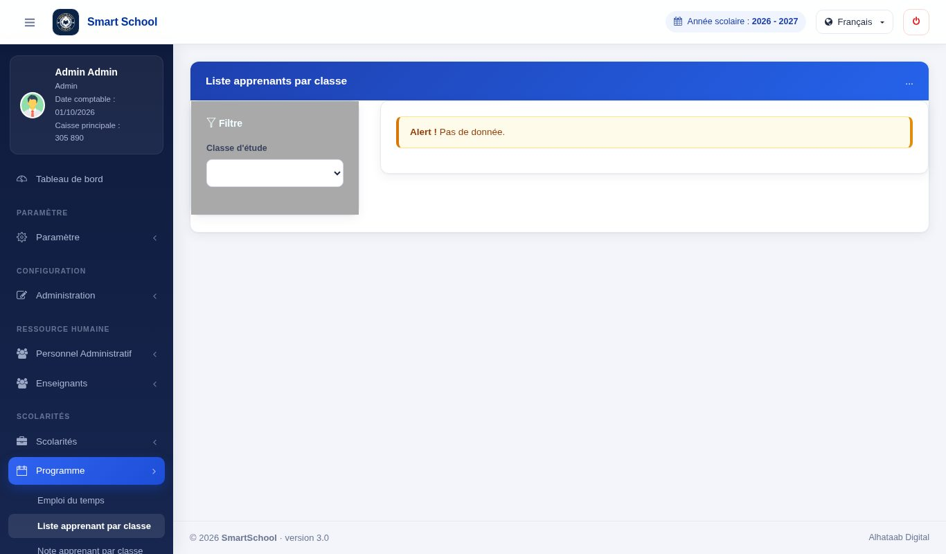
Figure 90 — Liste des élèves par classe
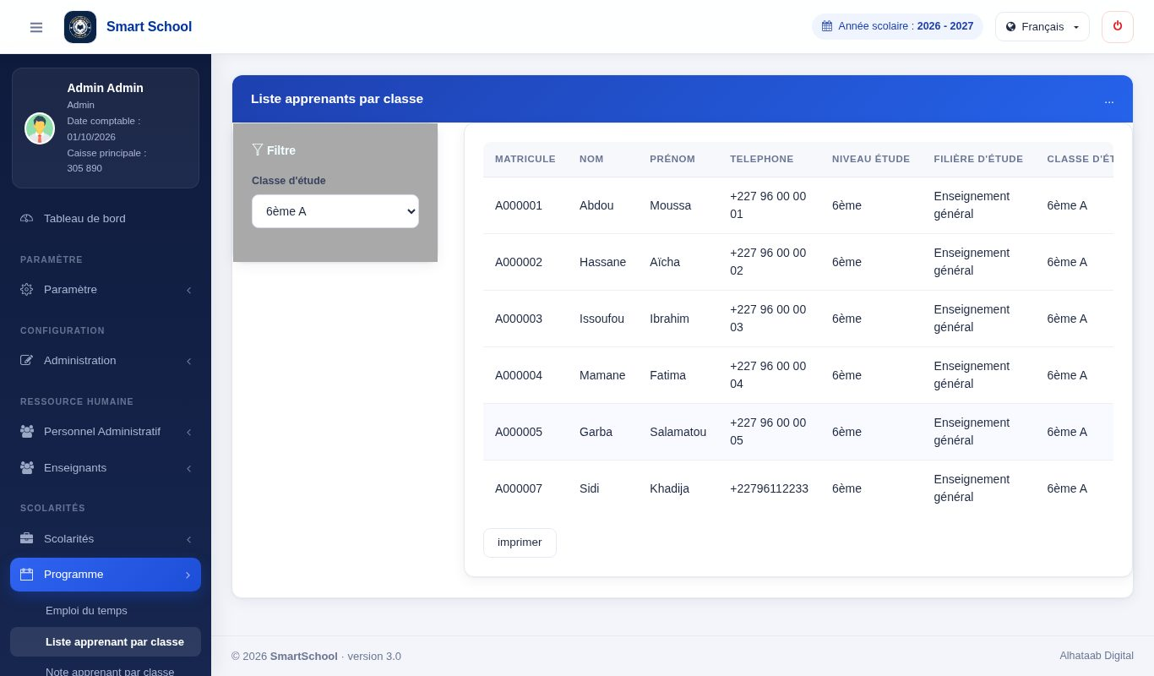
Figure 91 — Liste d'une classe

7.3 Saisie des notes
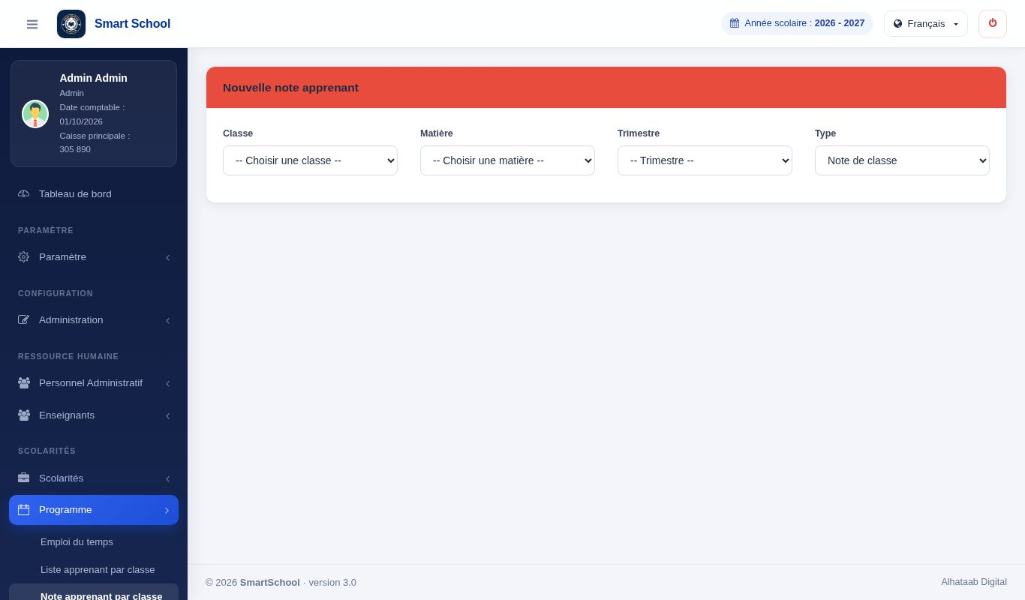
Figure 92 — Saisie des notes
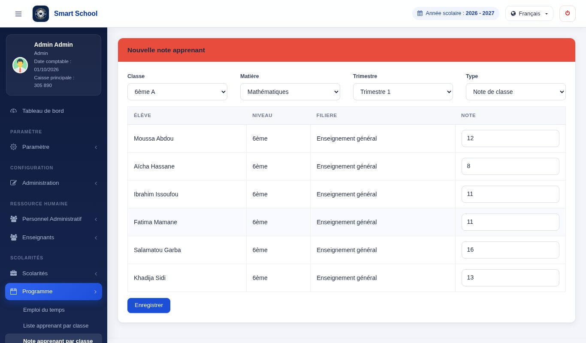
Figure 93 — Saisie des notes d'une classe
- Ouvrez Programme → Note apprenant par classe.
- Choisissez la classe, la matière, le trimestre et le type d'évaluation.
- La liste des élèves s'affiche : saisissez la note de chacun.
- Enregistrez. Les notes déjà saisies sont rechargées si vous revenez sur la même sélection.

7.4 Bulletins scolaires
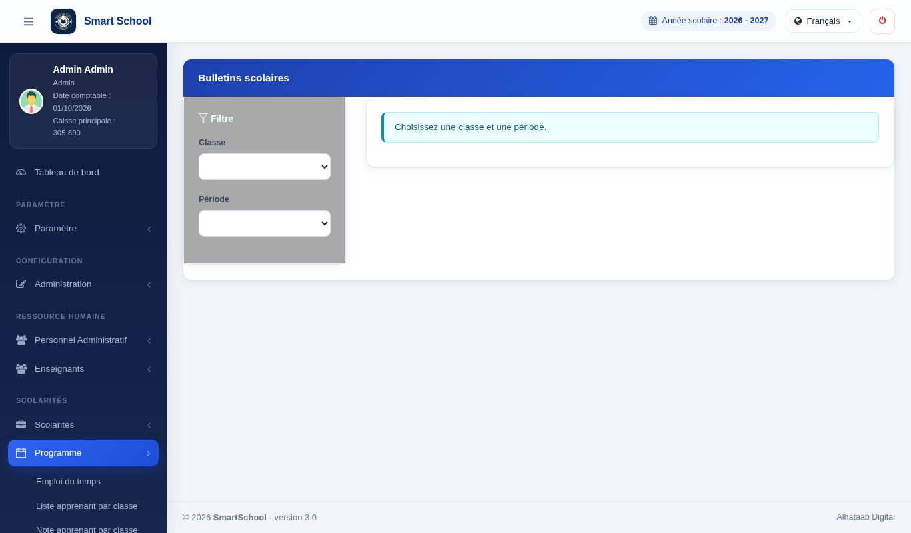
Figure 94 — Bulletins scolaires
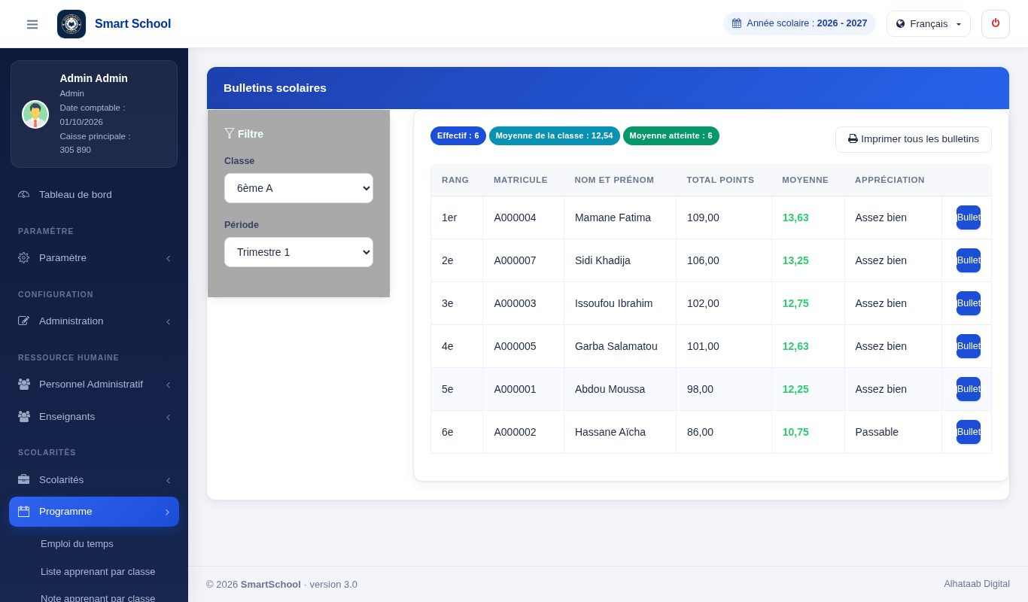
Figure 95 — Choix de la classe et de la période
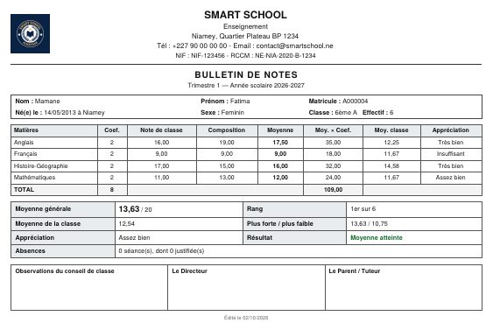
Figure 96 — Bulletin de notes imprimé (PDF)
- Ouvrez Programme → Bulletins scolaires.
- Choisissez la classe et le trimestre.
- Imprimez le bulletin d'un élève ou ceux de toute la classe (PDF).
Prérequis
Les moyennes utilisent les notes saisies et les coefficients de la classe (4.5.5). Si la classe n'a aucun élève inscrit, le message « Aucun élève inscrit dans cette classe » s'affiche.

8. Personnel administratif et paie RH

8.1 Employés
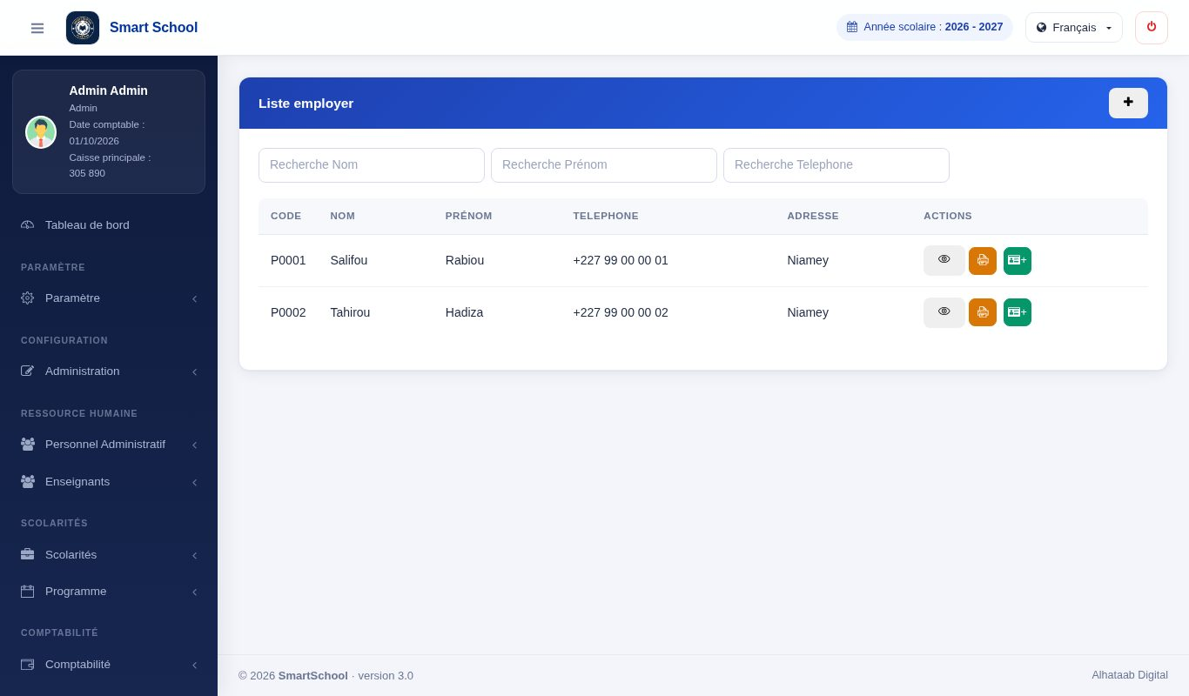
Figure 97 — Liste des employés
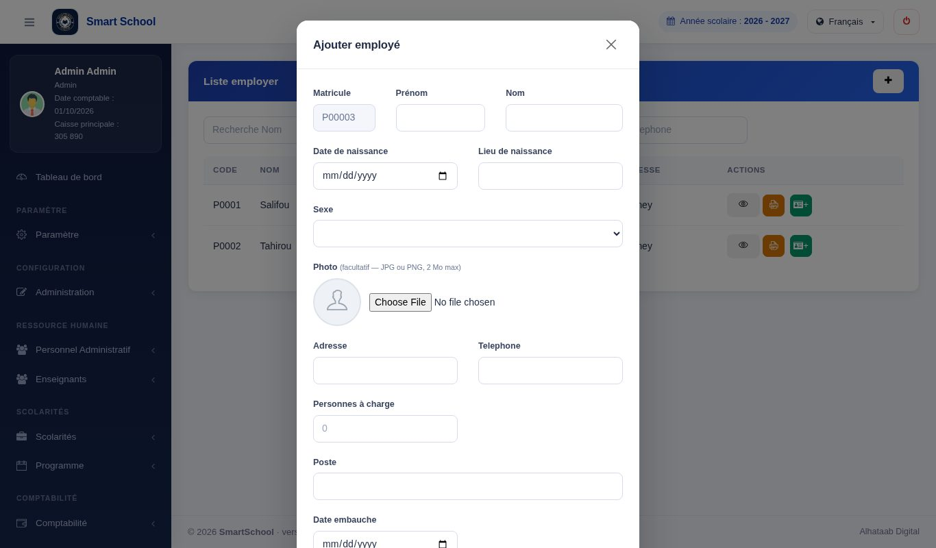
Figure 98 — Fenêtre « Ajouter employé »
- Ouvrez Personnel Administratif → Employé, puis ajoutez un employé.
- Renseignez l'identité, le poste, la date d'embauche, la charge de famille, le téléphone, l'adresse. Le matricule est créé automatiquement.
- Enregistrez. Cliquez ensuite sur l'employé pour ouvrir sa fiche détail.

Fiche détail d'un employé
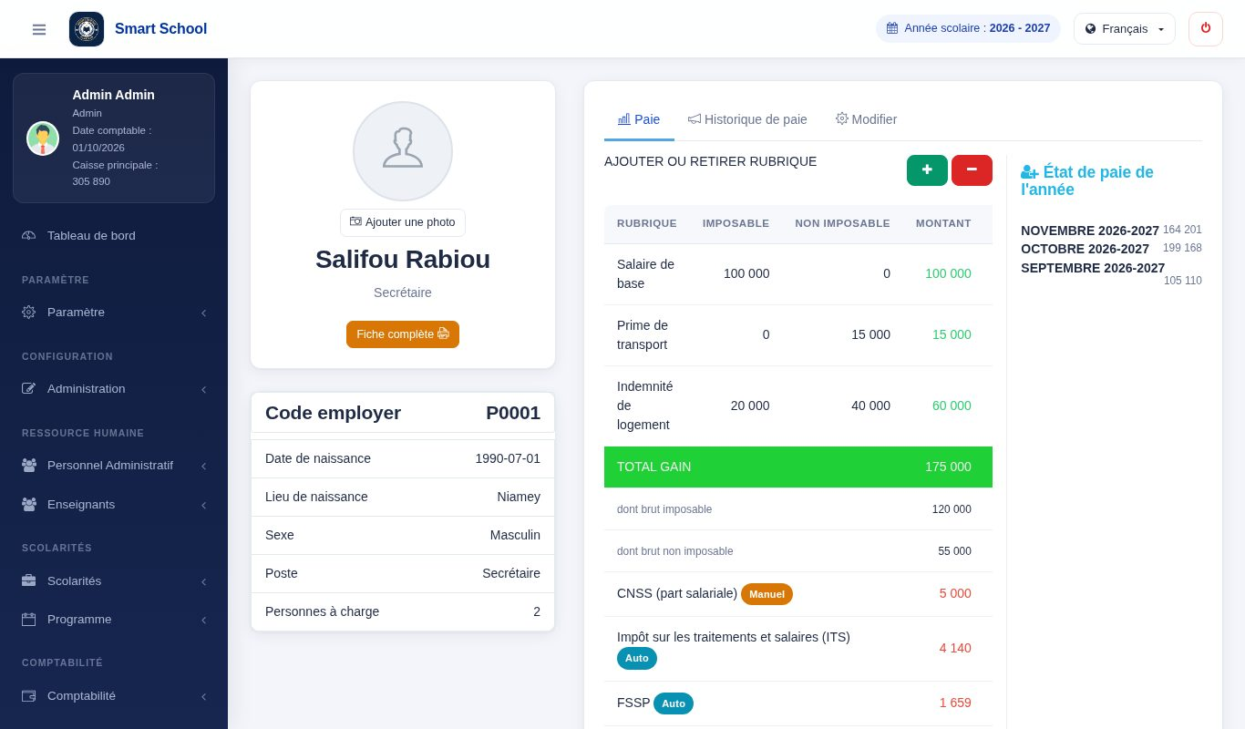
Figure 99 — Fiche détail d'un employé : bulletin modèle et fiches de paie
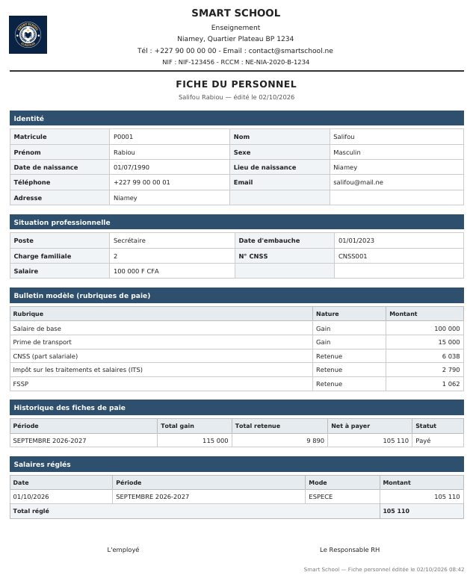
Figure 100 — Fiche de l'employé (PDF)
- Bulletin modèle : la liste des rubriques (gains et retenues) qui composent son salaire.
- Informations modifiables : poste, charge de famille, date d'embauche et date de départ.
- Fiches de paie de l'année active et total net.
Date de départ des employés
Facultative, vide tant que l'employé est en poste, égale ou postérieure à la date d'embauche.
Peut aussi être renseignée par la date de fin d'un certificat de travail (6.6).
Après le départ, plus aucune paie n'est calculée pour les mois suivants ; le mois du départ est calculé au prorata (8.3).

Ajouter une rubrique : tout le temps ou ce mois seulement
Sur la fiche détail, cliquez sur le bouton vert « + » (Ajouter ou retirer rubrique), choisissez la rubrique et saisissez le montant. Indiquez ensuite l'application de la rubrique :
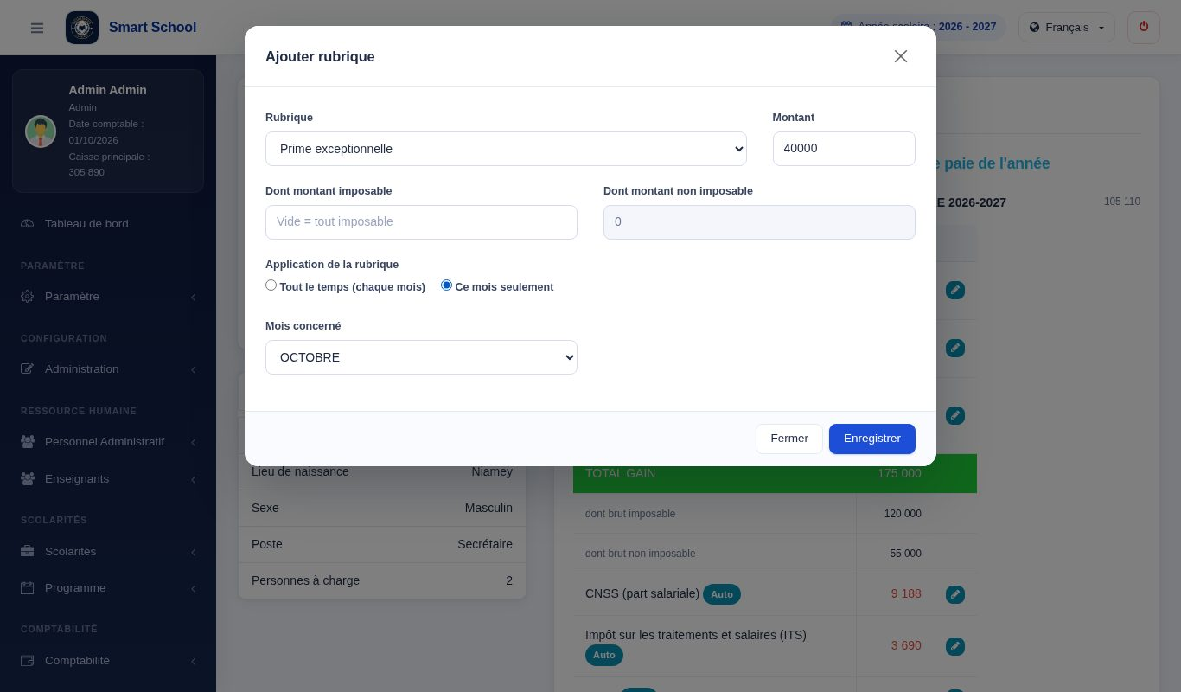
Figure 101 — Fenêtre « Ajouter rubrique » : application « Ce mois seulement » et choix du mois
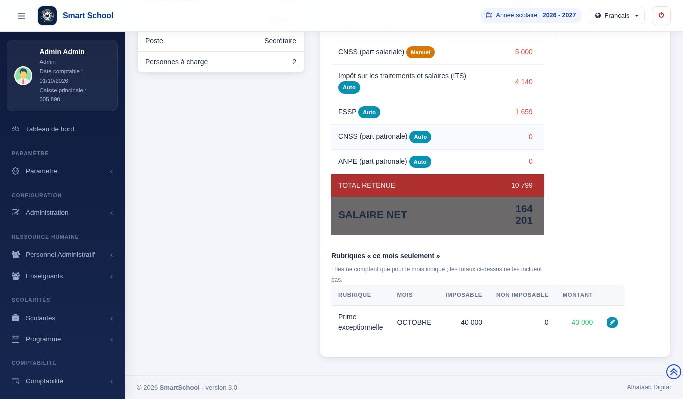
Figure 102 — Rubriques « ce mois seulement » listées sous le bulletin modèle
- Tout le temps (chaque mois) : la rubrique figure sur le bulletin de tous les mois (salaire de base, prime de transport…). C'est le choix par défaut.
- Ce mois seulement : choisissez le mois concerné ; la rubrique n'est prise en compte que dans le calcul de ce mois (prime exceptionnelle, rappel, avance…). Elle est listée sous le bulletin modèle, dans « Rubriques « ce mois seulement » », et n'entre pas dans ses totaux.
- Le crayon, sur chaque ligne, permet de modifier le montant et l'application de la rubrique ; le bouton rouge « − » retire une ligne précise (la même rubrique peut exister pour plusieurs mois).
Règles de la périodicité
Le calcul d'un mois reprend les rubriques « tout le temps » et celles « ce mois seulement » de ce mois-là. Un employé qui n'a aucune rubrique applicable ce mois-là n'a pas de fiche.
Une même rubrique ne peut pas être « tout le temps » et « ce mois seulement » : le message « Rubrique existe déjà : elle s'applique déjà tous les mois » l'indique. Pour un même mois, elle ne peut être ajoutée qu'une fois (« Rubrique existe déjà pour ce mois »).
Modifier le bulletin modèle ne change pas les fiches déjà calculées : relancez le calcul du mois (8.3) tant que la fiche n'est pas payée.

Brut imposable et brut non imposable
Le brut de l'employé est réparti entre le brut imposable (soumis à l'ITS) et le brut non imposable :
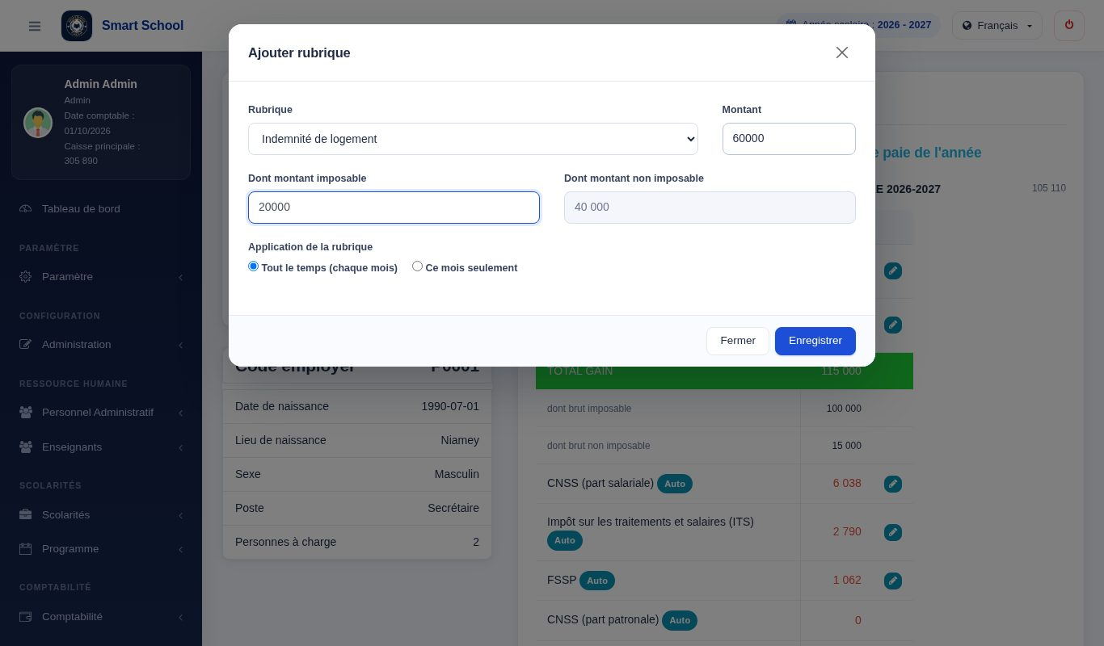
Figure 103 — Fenêtre « Ajouter rubrique » : montant imposable et non imposable d'un gain
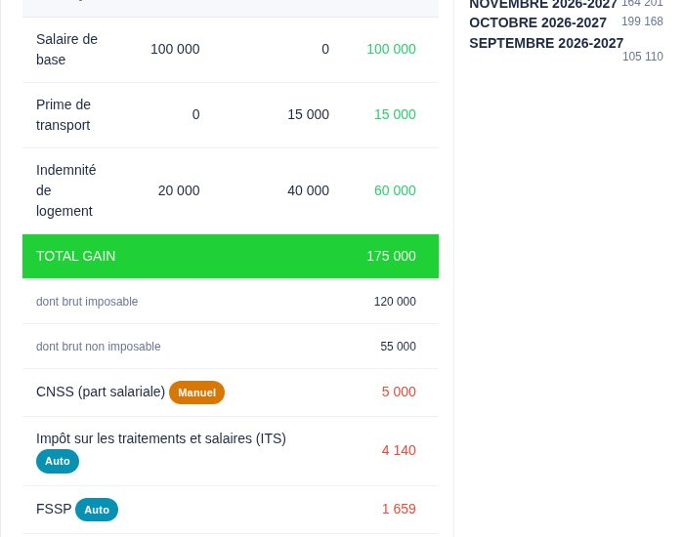
Figure 104 — Bulletin modèle : colonnes Imposable / Non imposable et totaux du brut
- Par défaut, selon le type de la rubrique : « Brute I » est entièrement imposable, « Brute NI » entièrement non imposable (8.2).
- Pour partager un gain (exemple : une indemnité de logement de 60 000 dont 20 000 imposables), saisissez « Dont montant imposable » à l'ajout ou à la modification ; « Dont montant non imposable » se calcule seul (40 000). Laissé vide, le gain suit son type. Le montant imposable ne peut pas dépasser le montant du gain.
- Effet sur le calcul : la CNSS se calcule sur le brut total ; l'ITS sur la part imposable (après CNSS et abattement pour charges de famille).
- Où le voir : la fiche détail (colonnes « Imposable » / « Non imposable » et lignes « dont brut imposable / non imposable »), l'état de paie (deux colonnes) et le bulletin de paie (ligne « Brut imposable / Brut non imposable »).

Calcul automatique ou manuel (CNSS, ITS, FSSP)
Par défaut, la CNSS, l'ITS et le FSSP sont calculés par le logiciel (badge bleu « Auto »). Pour imposer un montant (régularisation, accord particulier), cliquez sur le crayon de la ligne, choisissez Manuel (je saisis le montant), saisissez le montant (la base et le taux sont facultatifs et purement informatifs) et enregistrez : le badge devient orange « Manuel ».
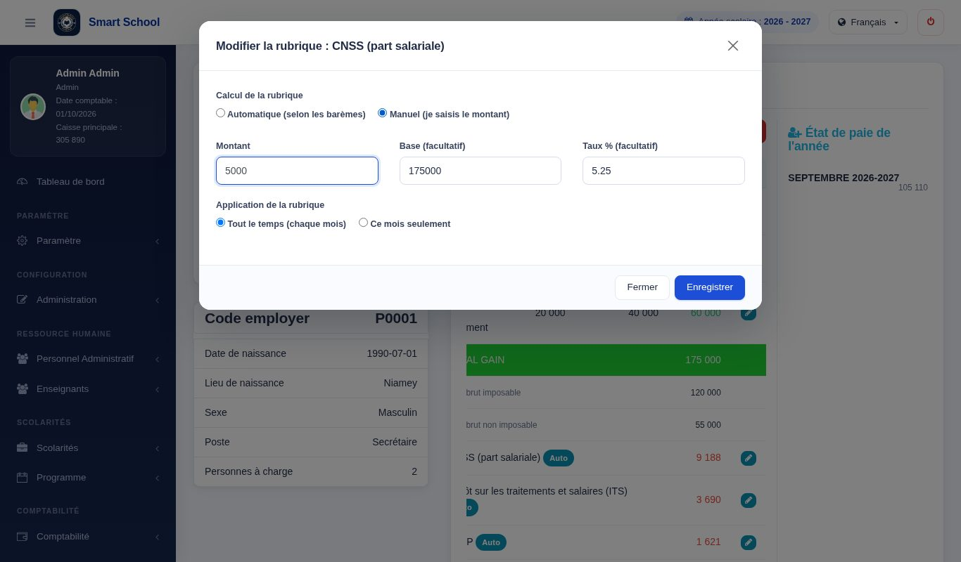
Figure 105 — Modification de la CNSS : calcul « Manuel » et montant saisi
Figure 106 — Bulletin modèle après modification : badge « Manuel » sur la CNSS, « Auto » sur les autres
- Un montant saisi à la main n'est jamais recalculé par le logiciel (changement de salaire, de charge de famille…). Les autres rubriques automatiques en tiennent compte : l'ITS se calcule avec la CNSS saisie, le FSSP sur le net après la CNSS et l'ITS saisis.
- Pour revenir au calcul d'origine, rouvrez la ligne et choisissez Automatique (selon les barèmes) : le montant est recalculé aussitôt.
- Ces rubriques peuvent aussi être « ce mois seulement » (par exemple un FSSP saisi pour un mois précis).
Parts patronales et départ en cours de mois
Les parts patronales (CNSS et ANPE) sont toujours calculées d'après les barèmes, même si la CNSS salariale est saisie à la main : elles n'ont pas de bouton de modification.
Le mois du départ d'un employé (8.3), seuls les gains sont réduits au prorata : un montant saisi à la main reste tel quel.

8.2 Rubriques de paie
Une rubrique est une ligne du bulletin (salaire de base, prime, avance, cotisation…). Pour la créer, renseignez :
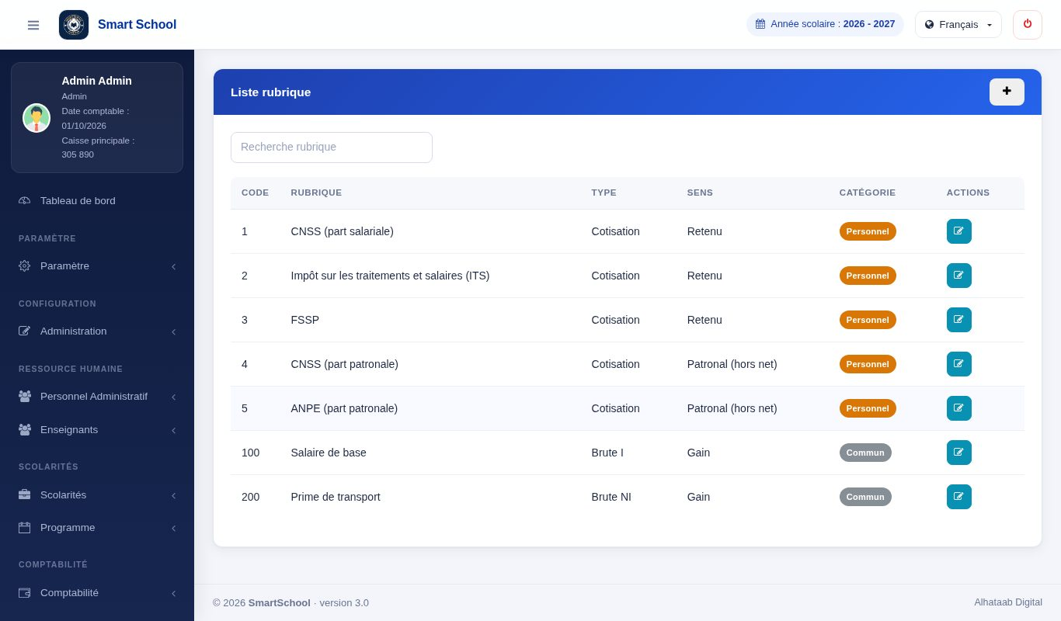
Figure 107 — Rubriques de paie
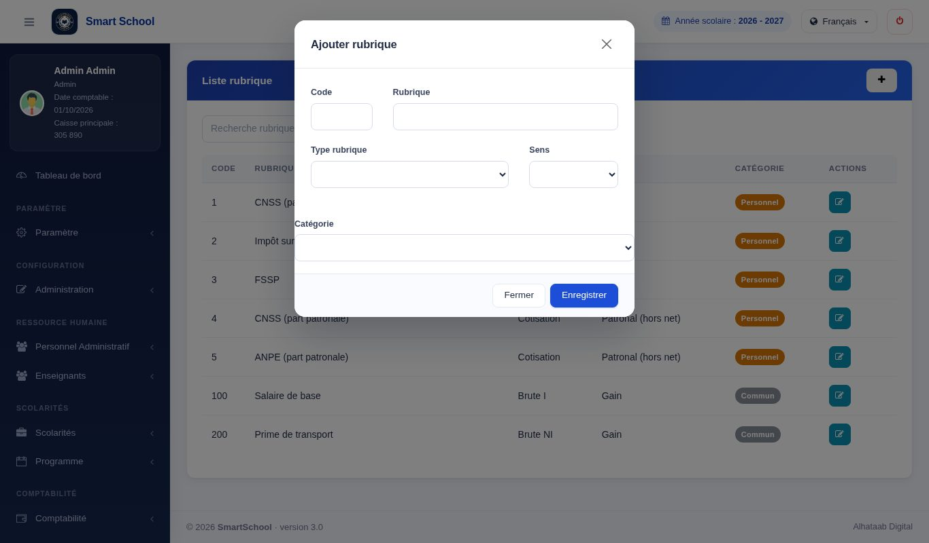
Figure 108 — Fenêtre « Ajouter rubrique »
Champ | Valeurs / rôle
Code | Unique (ex. SB, PRIME).
Libellé | Nom affiché sur le bulletin.
Type | Brute I (brute imposable), Brute NI (brute non imposable), Cotisation, Non soumise.
Sens | Gain ou Retenu.
Catégorie | Commun, Personnel ou Enseignant.

Les rubriques CNSS, ITS et FSSP sont automatiques : leur montant est calculé par le logiciel d'après les barèmes du Paramètre Paie RH et les gains de l'employé. On les ajoute simplement au bulletin modèle.
Sur le bulletin d'un employé, ces trois rubriques peuvent aussi être saisies à la main, et les types « Brute I » / « Brute NI » peuvent être répartis ligne par ligne entre imposable et non imposable (voir 8.1).

8.3 Calcul de la paie du mois (État de paie)
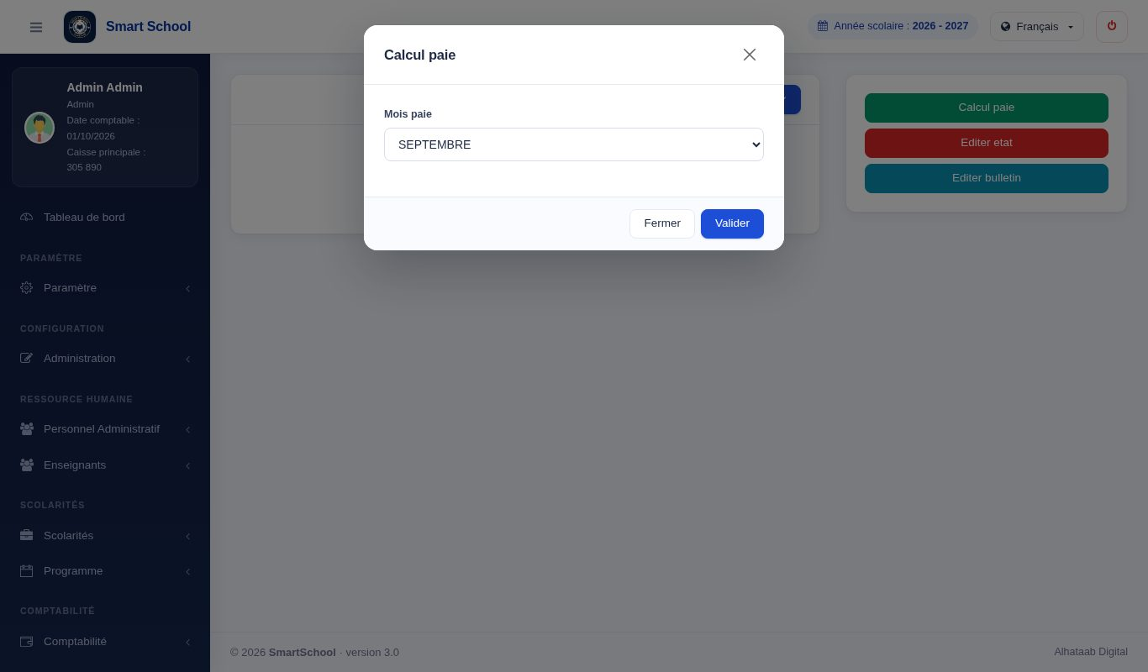
Figure 109 — Fenêtre « Calcul paie » : choix du mois
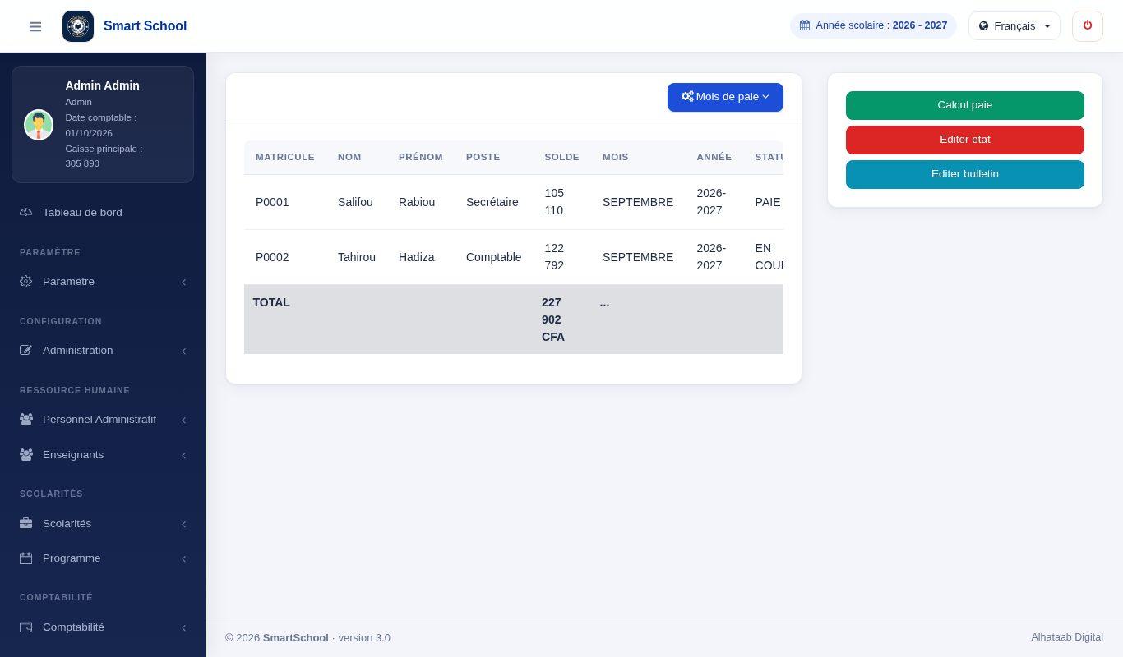
Figure 110 — État de paie du personnel
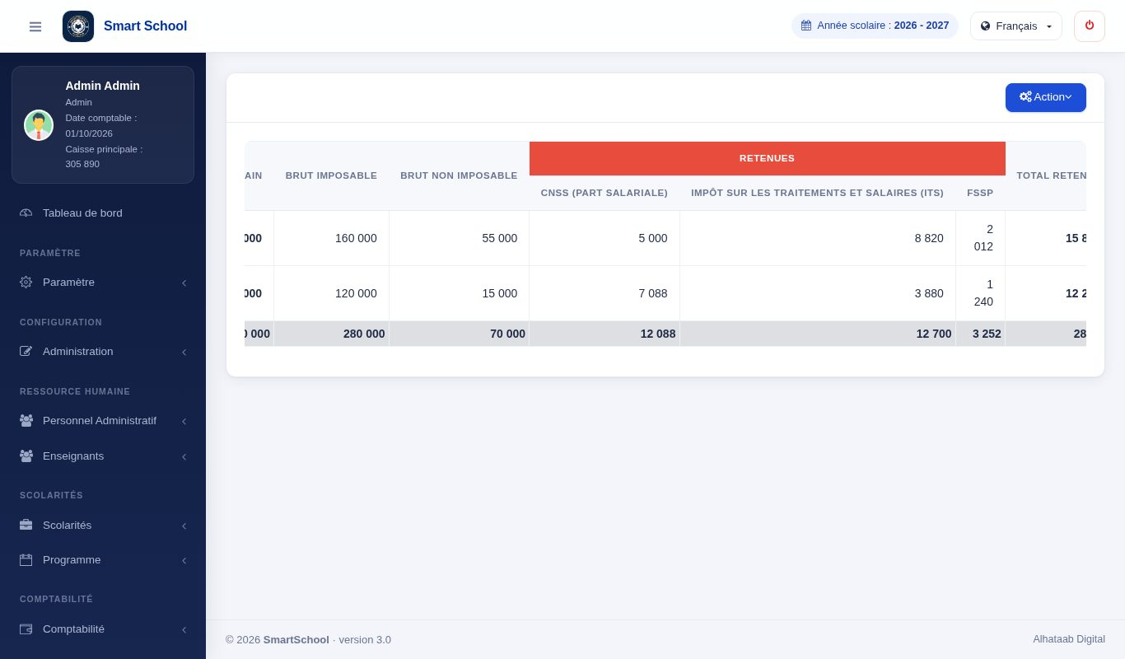
Figure 111 — État de paie d'octobre : colonnes « Total gain », « Brut imposable » et « Brut non imposable »
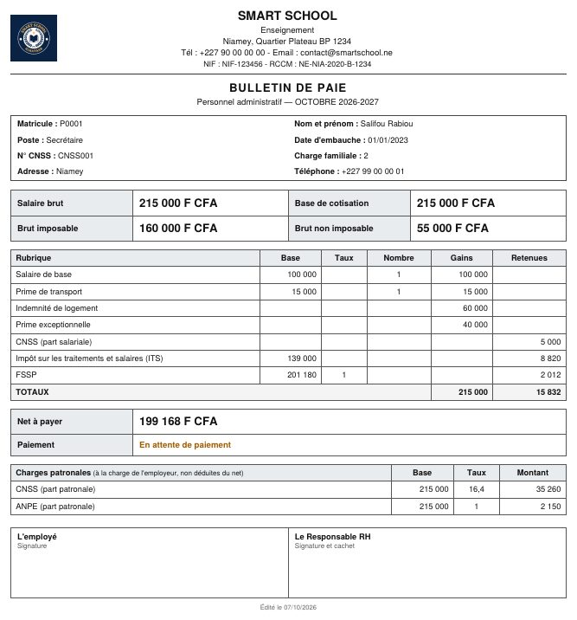
Figure 112 — Bulletin de paie d'octobre (PDF) : ligne « Brut imposable / Brut non imposable »
- Ouvrez Personnel Administratif → Calcul paie.
- Choisissez le mois de paie et lancez le calcul.
- Le logiciel crée (ou recalcule) la fiche de chaque employé d'après son bulletin modèle : gains, retenues, CNSS, ITS, FSSP, charges patronales et net à payer.
- Consultez le détail du mois, éditez l'état de paie ou les bulletins, imprimez les PDF.
- Le calcul reprend les rubriques « tout le temps » et celles « ce mois seulement » du mois choisi (8.1).
- Le brut imposable et le brut non imposable sont enregistrés sur la fiche : deux colonnes supplémentaires dans l'état de paie et une ligne dans le bulletin de paie.
Recalcul et fiches payées
Tant qu'une fiche n'est pas payée, on peut relancer le calcul : elle est reconstruite d'après le bulletin modèle actuel.
Une fiche payée n'est jamais modifiée.
On ne peut pas calculer un mois antérieur au dernier mois déjà calculé : le message « Vous avez sauté ce mois » l'indique.

Employé parti : plus de calcul, et prorata
Mois commençant après la date de départ : l'employé est ignoré, aucune fiche n'est créée.
Mois du départ : les gains sont multipliés par (jours travaillés ÷ jours du mois), le jour du départ inclus. Exemple : départ le 15 d'un mois de 31 jours = 15/31.
Les retenues saisies (avances, prêts…) restent entières ; CNSS, ITS et FSSP sont recalculés sur les gains réduits.
Le message final indique combien d'employés partis ont été ignorés et combien de paies ont été calculées au prorata.

8.4 Règlement de la paie du personnel
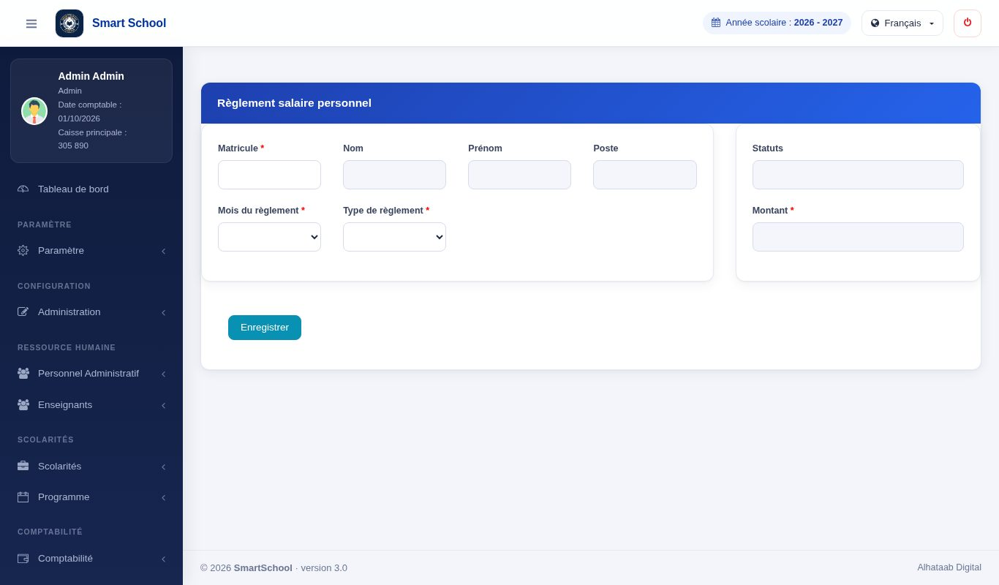
Figure 113 — Règlement de la paie du personnel
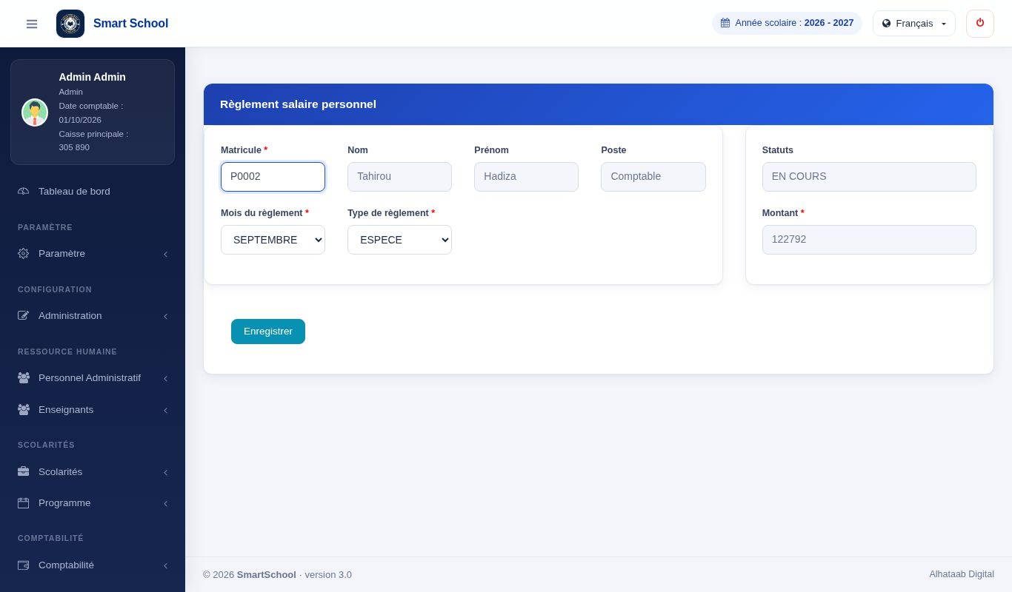
Figure 114 — Règlement : formulaire rempli
Figure 115 — Reçu affiché à l'écran
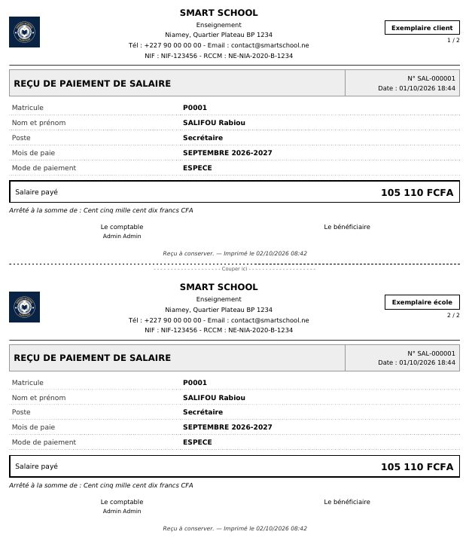
Figure 116 — Reçu de paiement de salaire (PDF)
- Ouvrez Personnel Administratif → Règlement paie (droit Comptabilité).
- Saisissez le matricule puis le mois : le montant net à payer apparaît.
- Choisissez le mode de paiement (banque et coordonnée pour dépôt, virement, chèque) et enregistrez.
- Le reçu de paiement de salaire est généré ; la fiche passe à « payée ».
Soldes
Comme pour les enseignants, le paiement est refusé si la caisse ou la banque n'a pas un solde suffisant.

9. Comptabilité
Toute opération d'argent (encaissement d'une scolarité, paiement d'un salaire, dépense, vente de livre…) est rattachée à une date comptable et à une caisse ou une banque. Comprendre ces notions évite la plupart des blocages.

9.1 Les trois notions à connaître
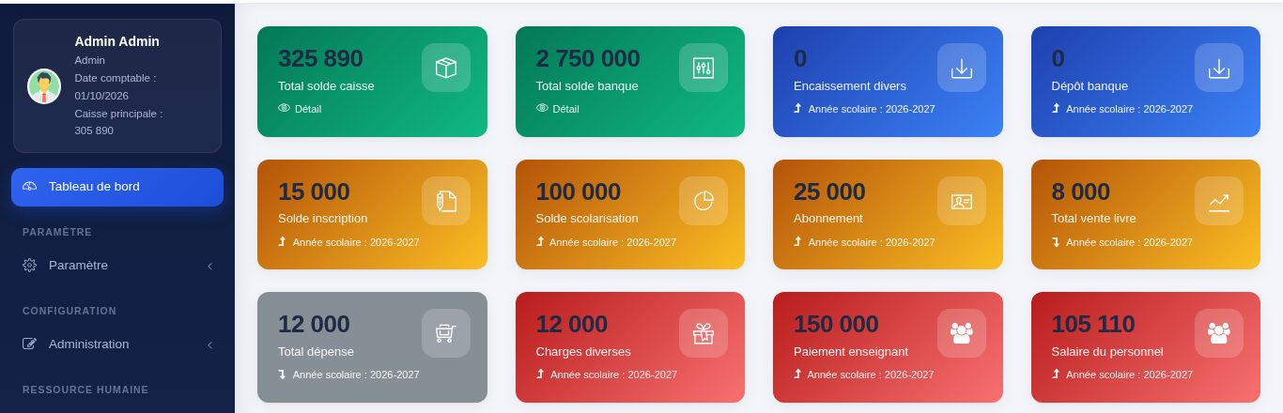
Figure 117 — Date comptable et caisse dans le menu ; soldes caisse et banque sur le tableau de bord
Notion | Explication
Date comptable | La « journée » de travail. Une seule journée est ouverte à la fois. Toutes les opérations sont datées de la journée ouverte.
Caisse | Rattachée à un utilisateur. Elle doit être ouverte pour encaisser ou payer en espèces.
Banque | Compte bancaire de l'établissement, utilisé pour les dépôts, virements et chèques.

Condition pour travailler en espèces
Pour encaisser ou payer en espèces il faut : (1) une date comptable ouverte, (2) votre caisse ouverte à cette date. Sinon vous verrez « Caisse fermée », « caisse non ouverte » ou « Régularisez la date comptable ».

9.2 Date comptable
Comptabilité → Date comptable affiche les journées de l'année active. Deux modes existent :
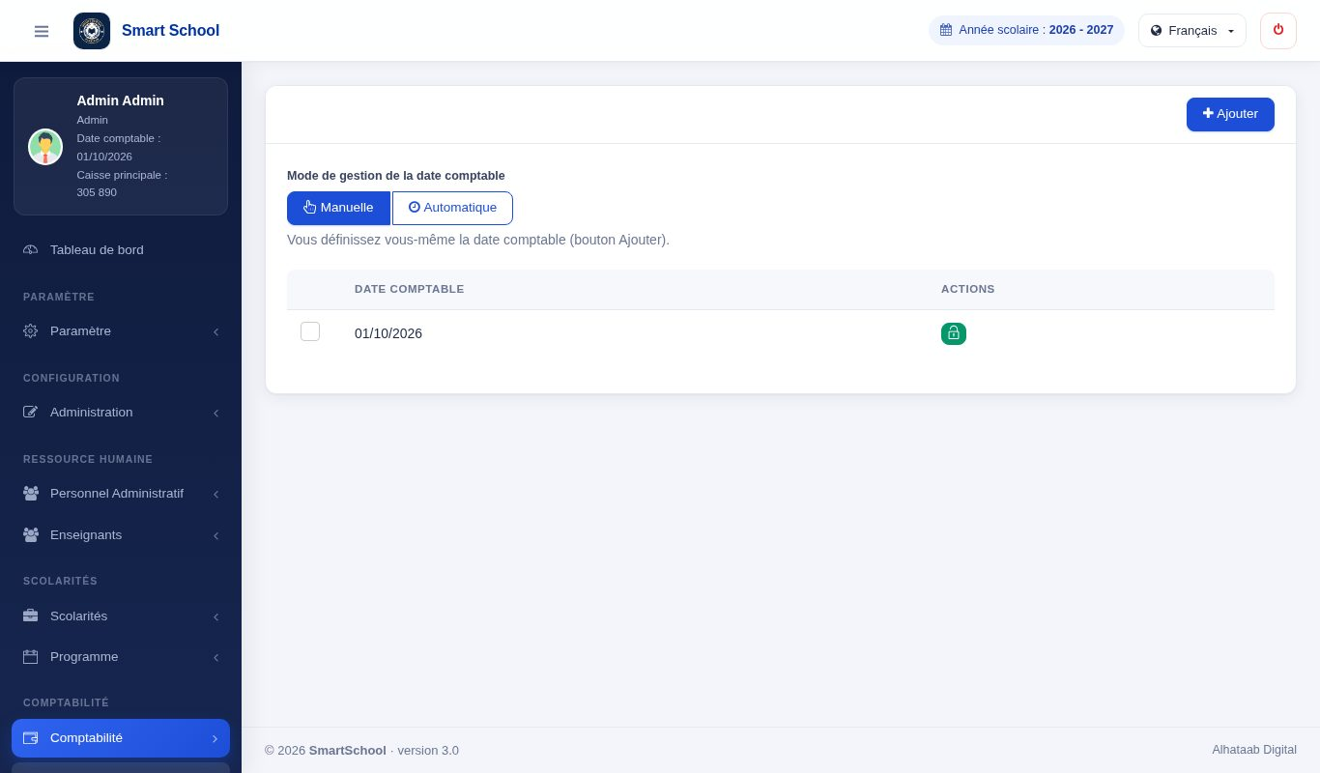
Figure 118 — Date comptable
Mode | Fonctionnement
Manuelle | Vous ajoutez la journée du jour, puis vous l'ouvrez et la clôturez vous-même. Ouvrir une journée ferme automatiquement les autres.
Automatique | Le logiciel crée et ouvre la journée du jour. L'ajout, l'ouverture et la fermeture manuels sont alors interdits.

- Ouvrez Comptabilité → Date comptable et vérifiez le mode (changement possible depuis cet écran).
- En mode manuel, ajoutez la date du jour (une date ne peut exister qu'une fois) ; elle s'ouvre et les autres se ferment.
- En fin de journée, clôturez la date.

9.3 Gestion de la caisse
Comptabilité → Gestion caisse : chaque caissier ouvre sa caisse en début de journée et la clôture en fin de journée.
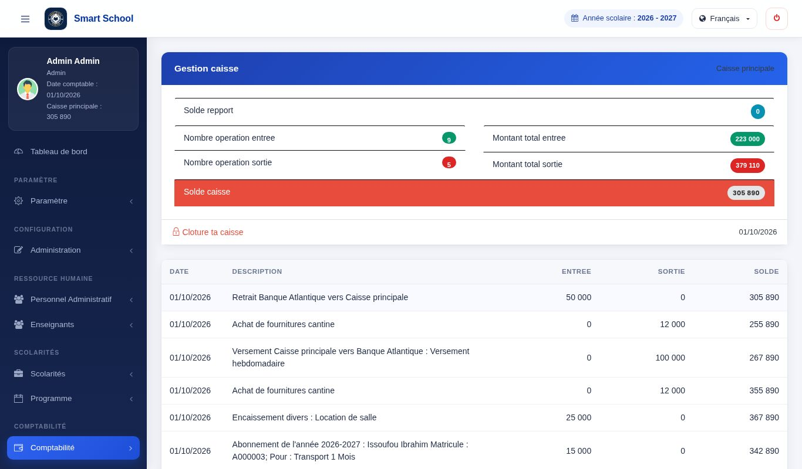
Figure 119 — Gestion de la caisse
- Vérifiez qu'une date comptable est ouverte.
- Cliquez sur Ouverture de votre caisse.
- Travaillez : encaissements, paiements, approvisionnements.
- En fin de journée, cliquez sur Clôture ; imprimez le reçu / état si besoin.

9.4 Approvisionnement de caisse
Permet de transférer de l'argent d'une caisse vers une autre. Les deux caisses doivent être ouvertes, à la même date comptable, et la caisse source doit avoir un solde suffisant. Un approvisionnement peut être rejeté tant qu'il n'est pas validé.
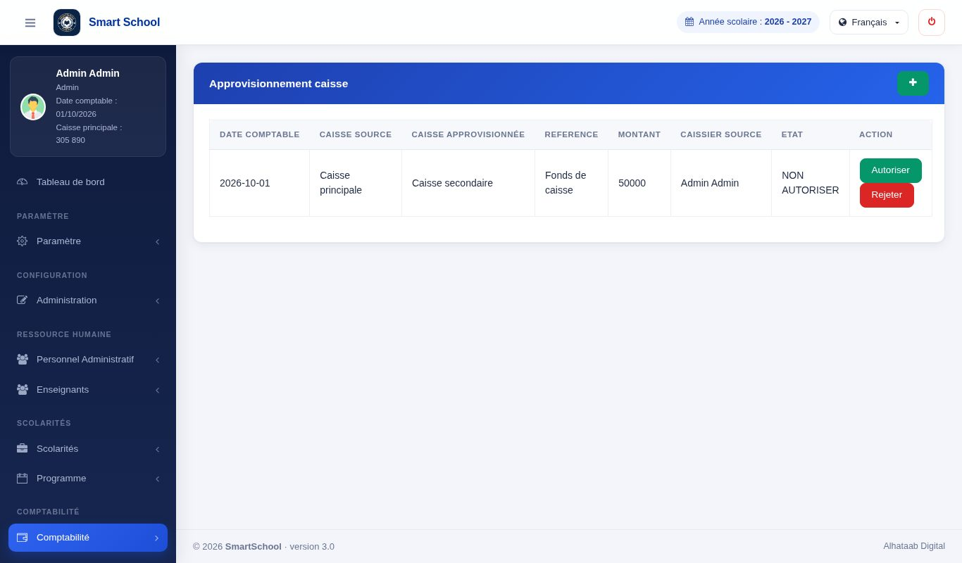
Figure 120 — Approvisionnement de caisse
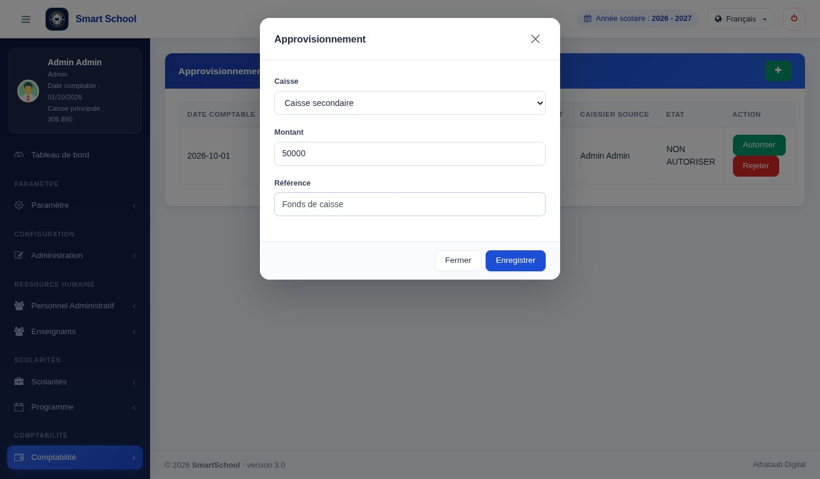
Figure 121 — Fenêtre « Approvisionnement »
Messages fréquents
« Caisse source fermée » / « Caisse appro fermée » : ouvrez la caisse concernée.
« La date comptable non conforme… » : la caisse n'a pas été ouverte pour la journée en cours.
« Montant caisse insuffisant » : le solde de la caisse source ne couvre pas le montant.

9.5 Gestion de la banque
Comptabilité → Gestion banque (droit Trésorier) regroupe les mouvements entre la caisse et la banque, avec mise à jour automatique des soldes :
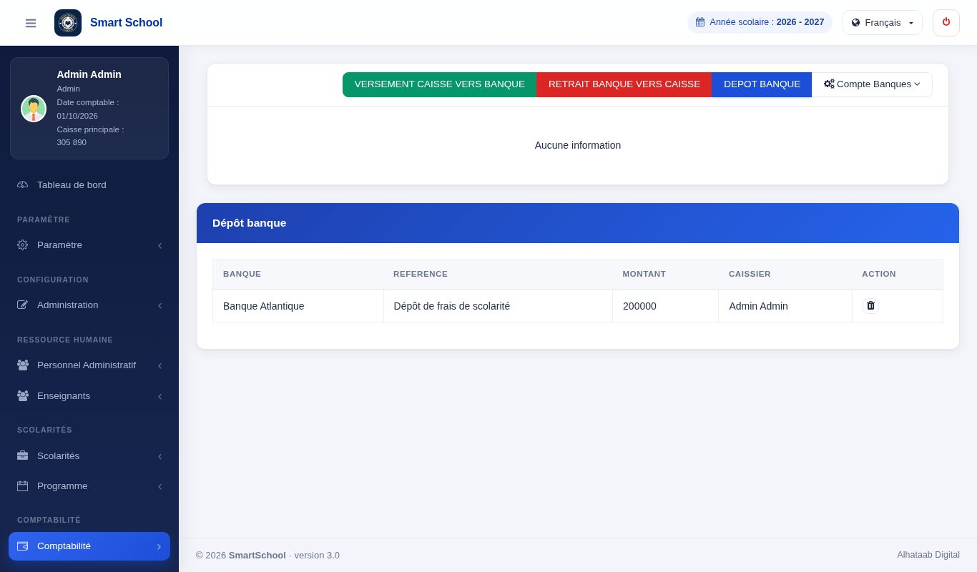
Figure 122 — Gestion de la banque
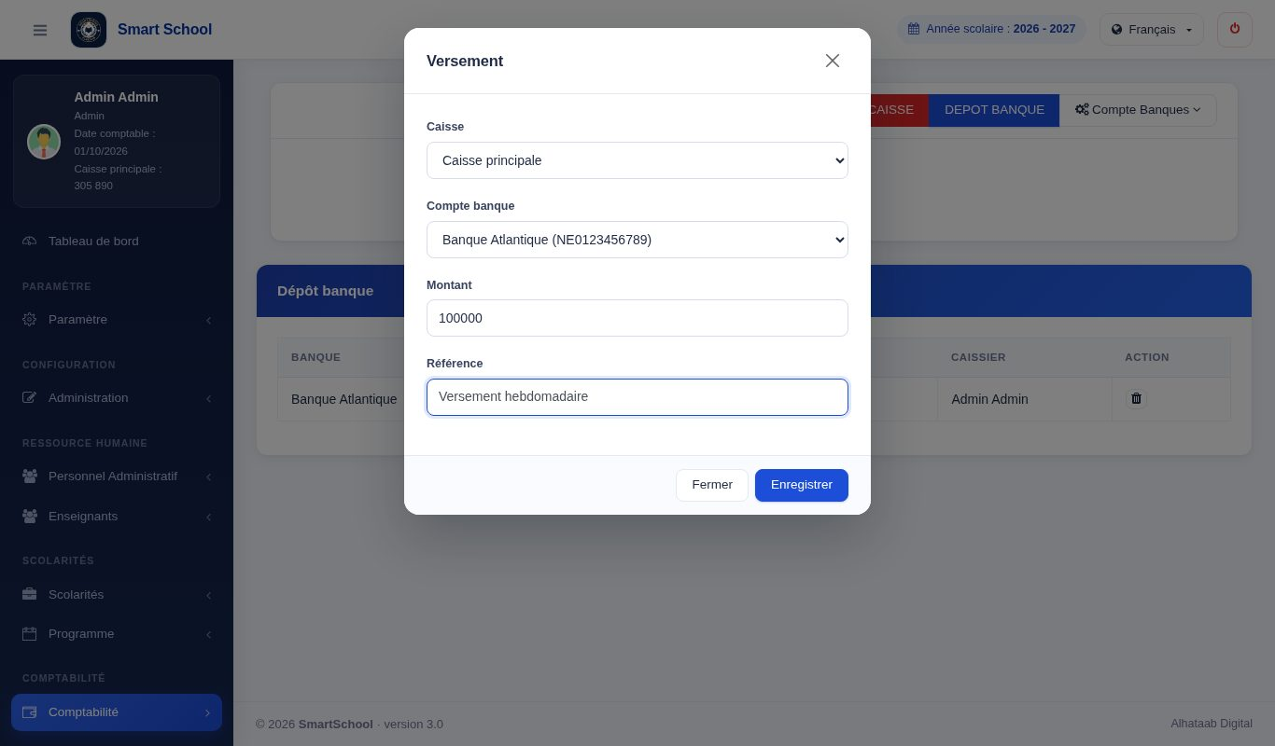
Figure 123 — Fenêtre « Versement »
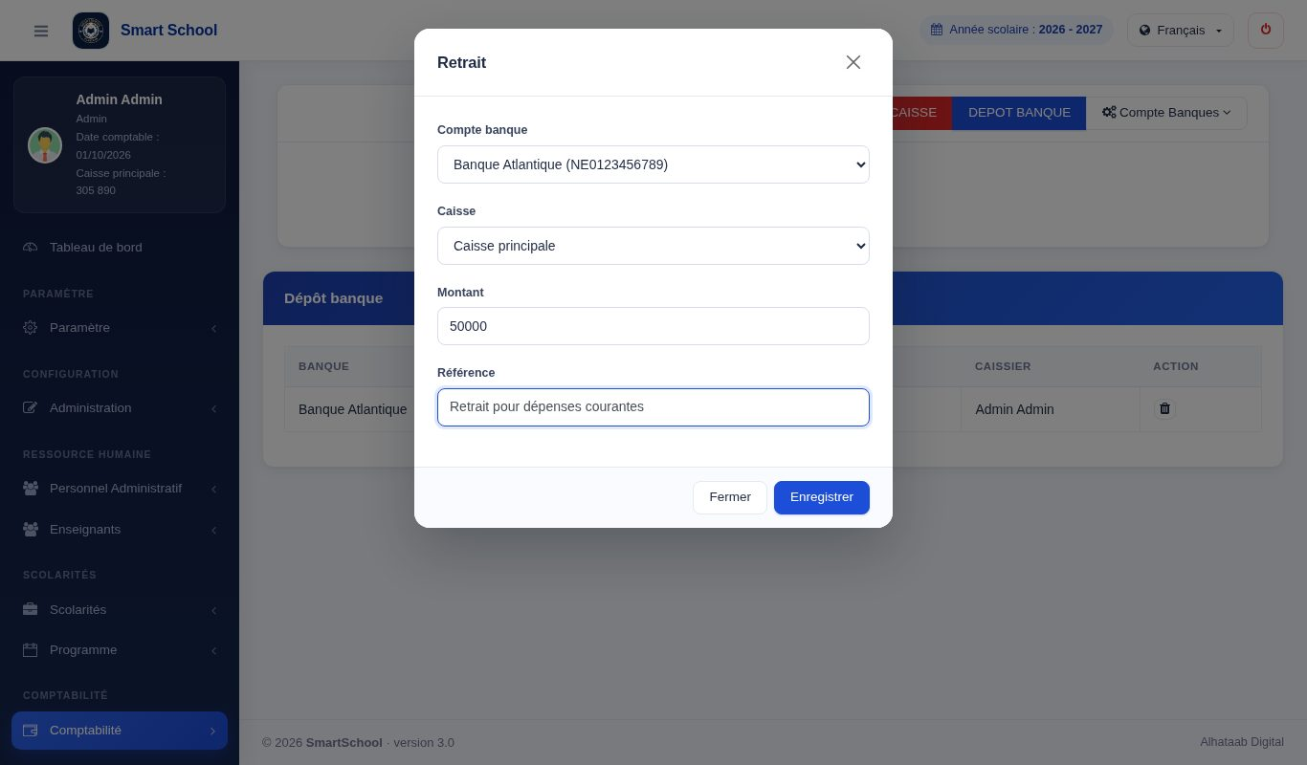
Figure 124 — Fenêtre « Retrait »
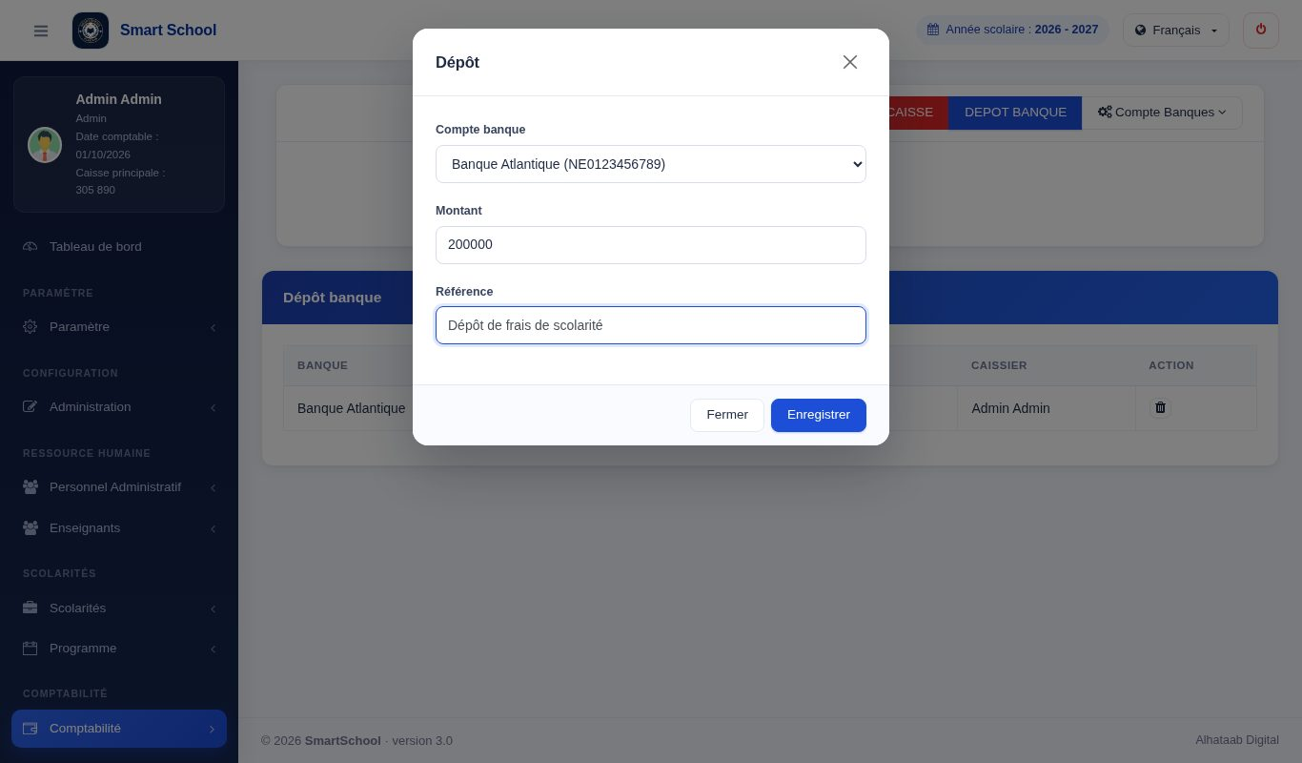
Figure 125 — Fenêtre « Dépôt »
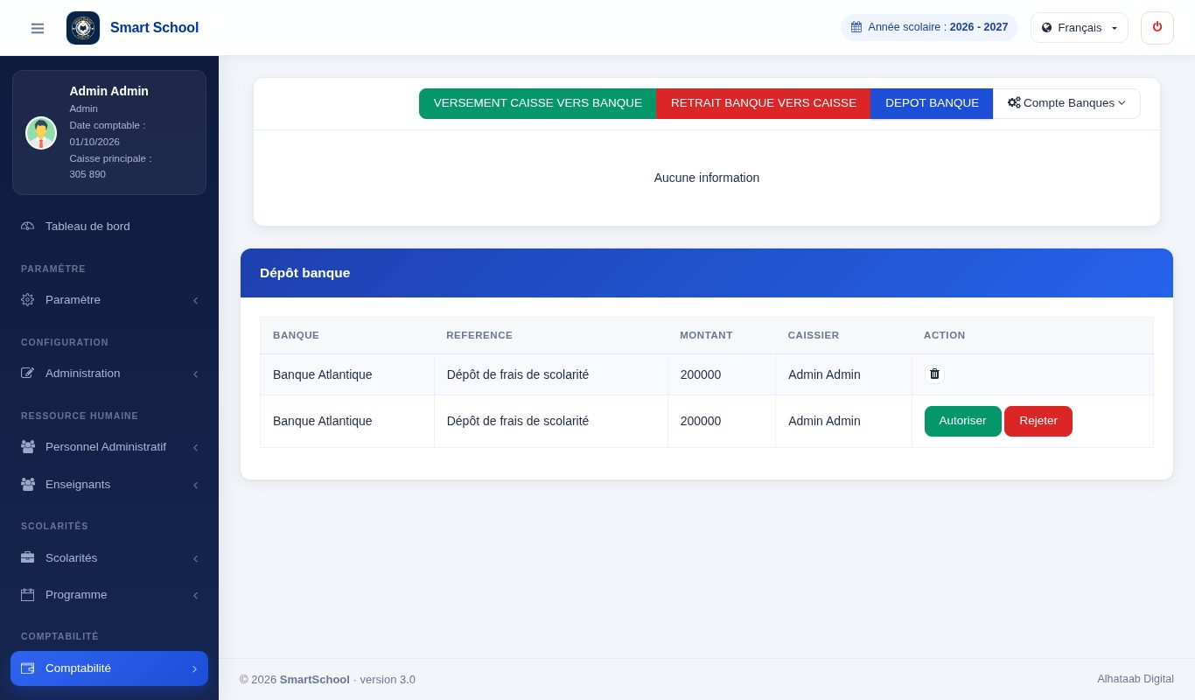
Figure 126 — Dépôt en attente d'autorisation (boutons Autoriser / Rejeter)
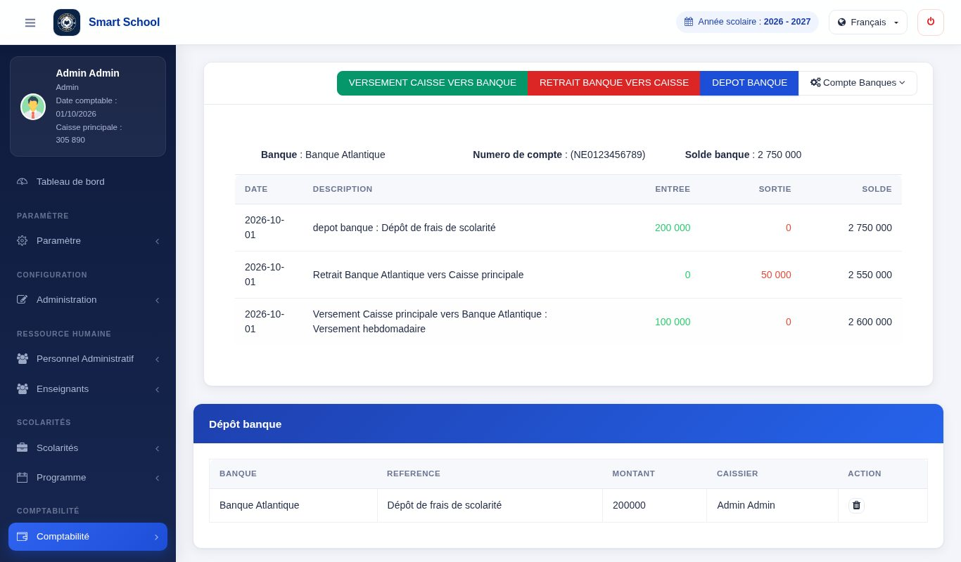
Figure 127 — Grand livre de la banque : versement, retrait et dépôt
- Versement : de la caisse vers la banque (sortie de caisse, entrée en banque).
- Retrait : de la banque vers la caisse.
- Dépôt : une demande de dépôt est enregistrée puis doit être autorisée (ou rejetée / annulée) par la personne habilitée avant de modifier le solde.
Chaque mouvement exige une date comptable ouverte et un solde suffisant. Le grand livre de chaque banque se consulte depuis la liste.

9.6 Encaissements divers
Pour enregistrer une recette qui n'est ni une scolarité ni une vente (don, location…). L'encaissement est saisi avec son montant et sa référence ; il reste non autorisé jusqu'à ce qu'une personne habilitée le valide (le montant entre alors en caisse) ou le rejette.
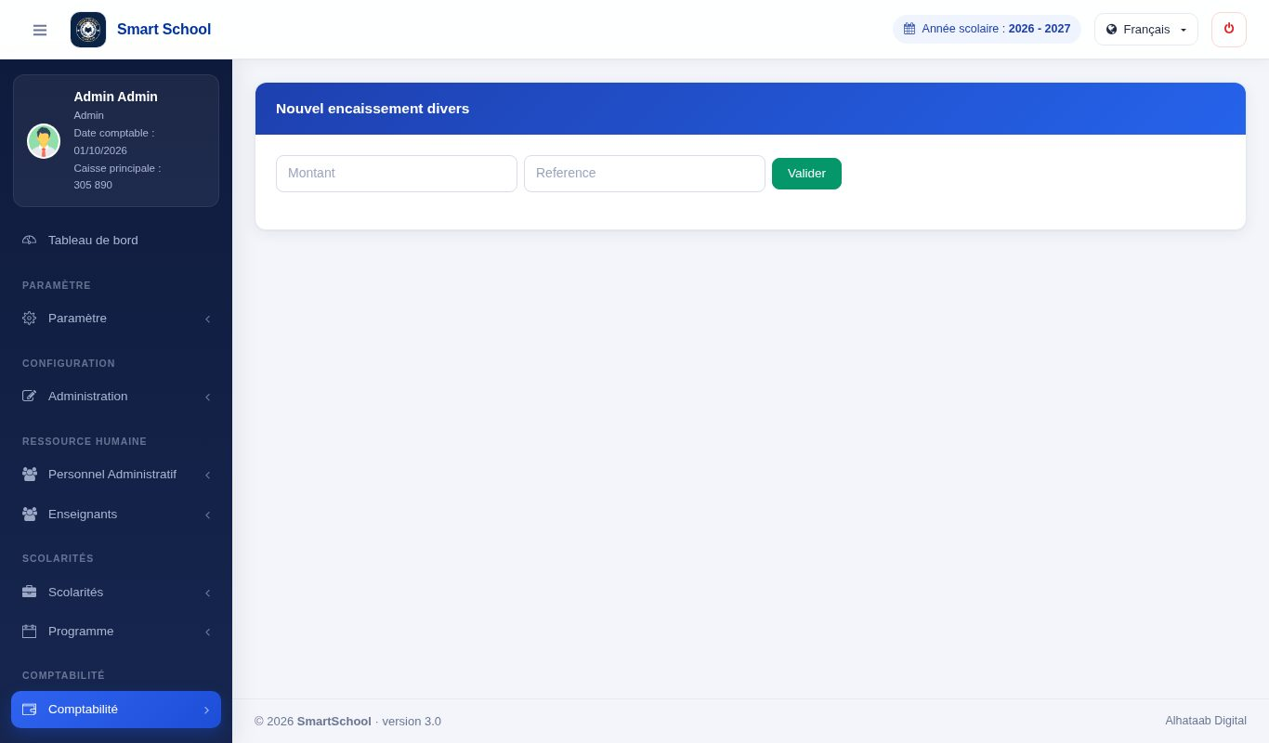
Figure 128 — Encaissements divers
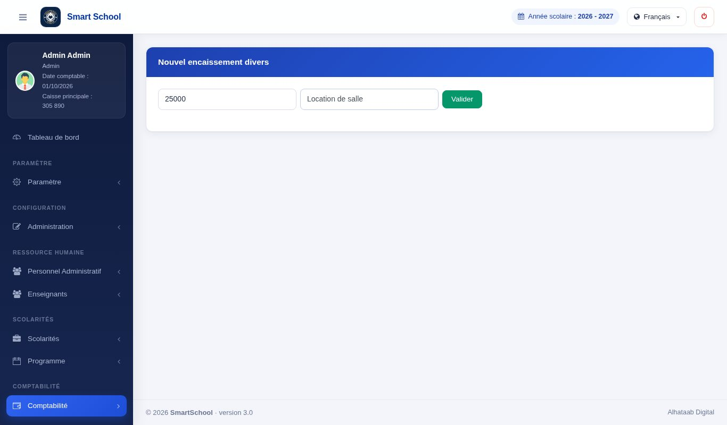
Figure 129 — Encaissement : formulaire rempli
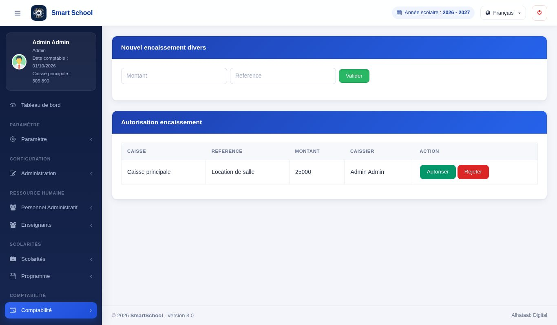
Figure 130 — Encaissement en attente d'autorisation

9.7 Dépenses
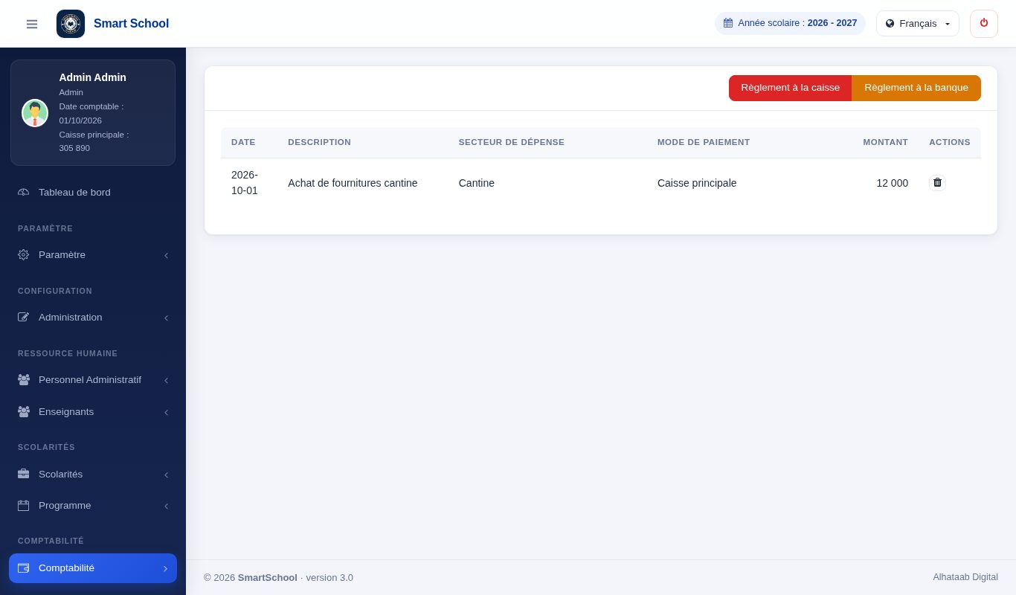
Figure 131 — Dépenses
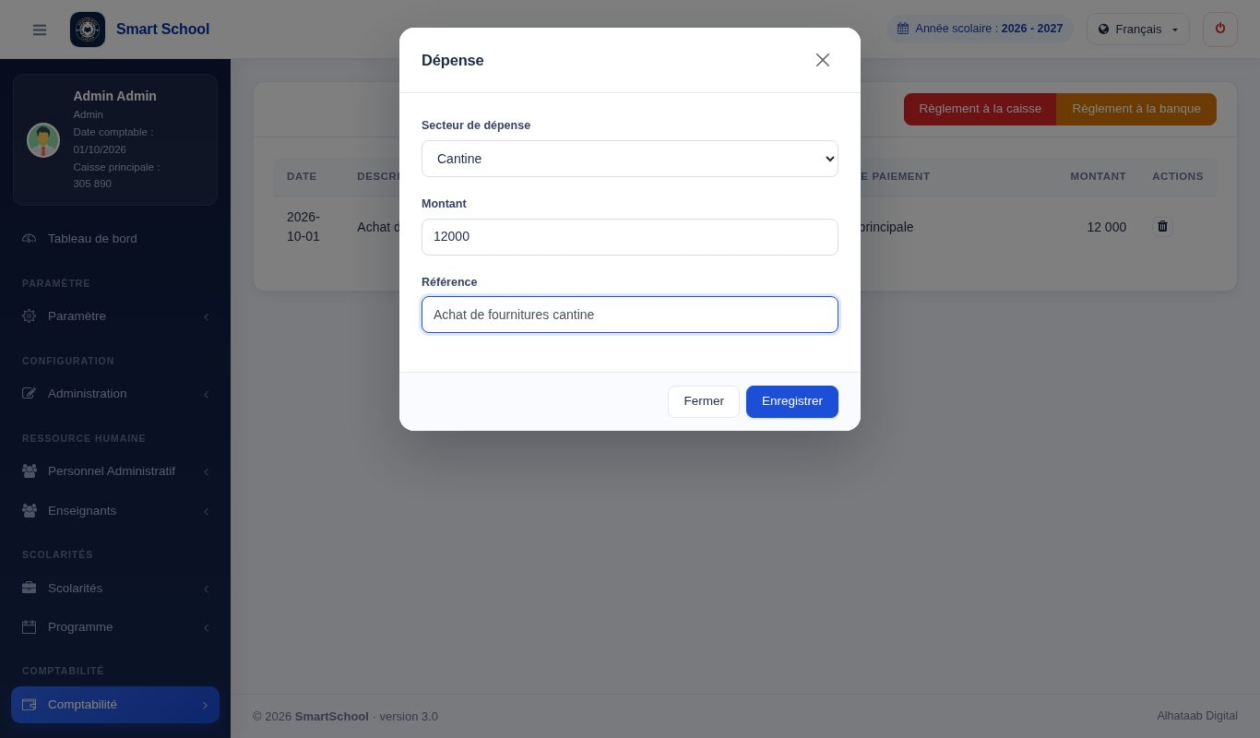
Figure 132 — Fenêtre « Dépense » (bouton « Règlement à la caisse »)
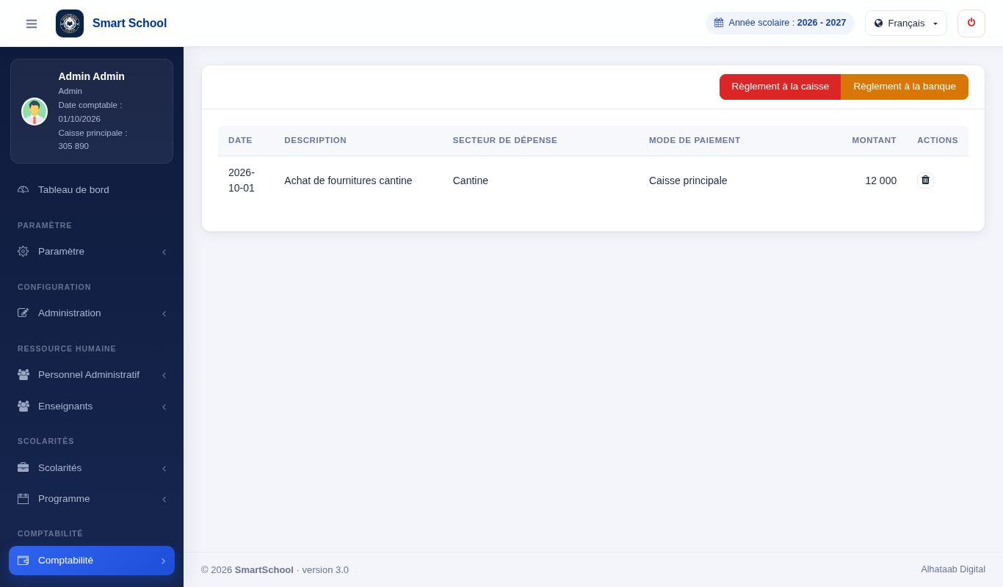
Figure 133 — Dépense enregistrée
- Ouvrez Comptabilité → Gestion dépense.
- Saisissez le libellé et le montant, choisissez le mode de paiement (caisse ou banque).
- Enregistrez : la sortie est inscrite et le solde diminue.
Les messages « Solde de caisse insuffisant » ou « Solde banque insuffisant » bloquent la dépense.

9.8 État de caisse et historiques
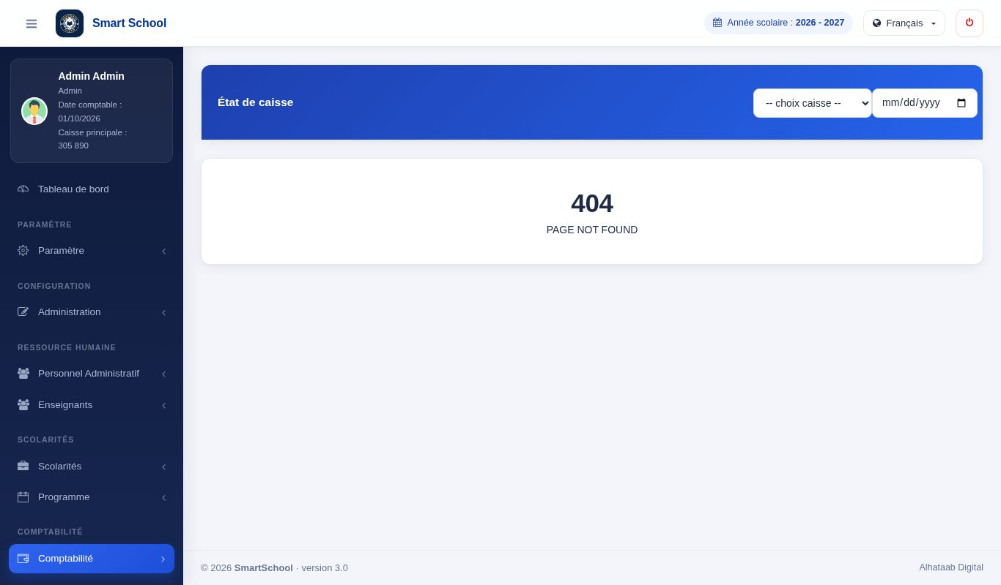
Figure 134 — État de caisse
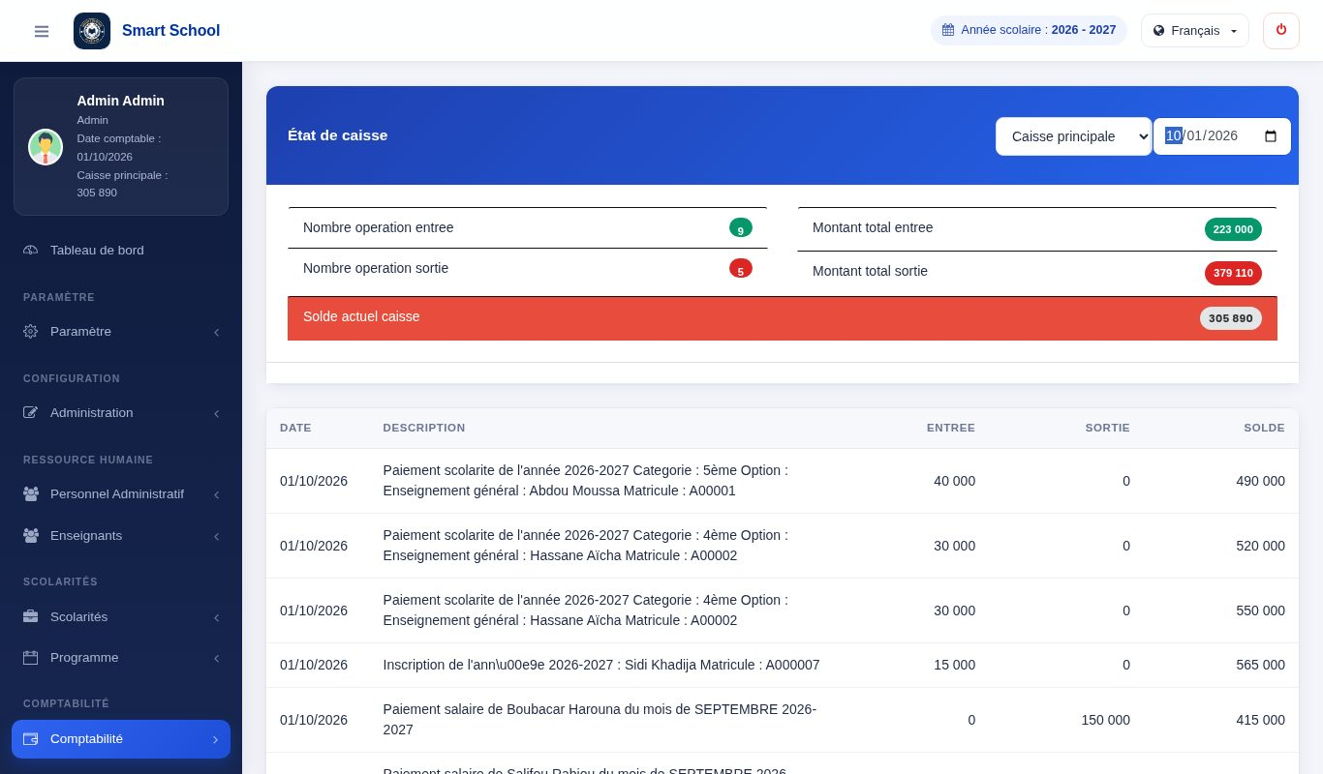
Figure 135 — État de caisse d'un jour : totaux et détail des opérations
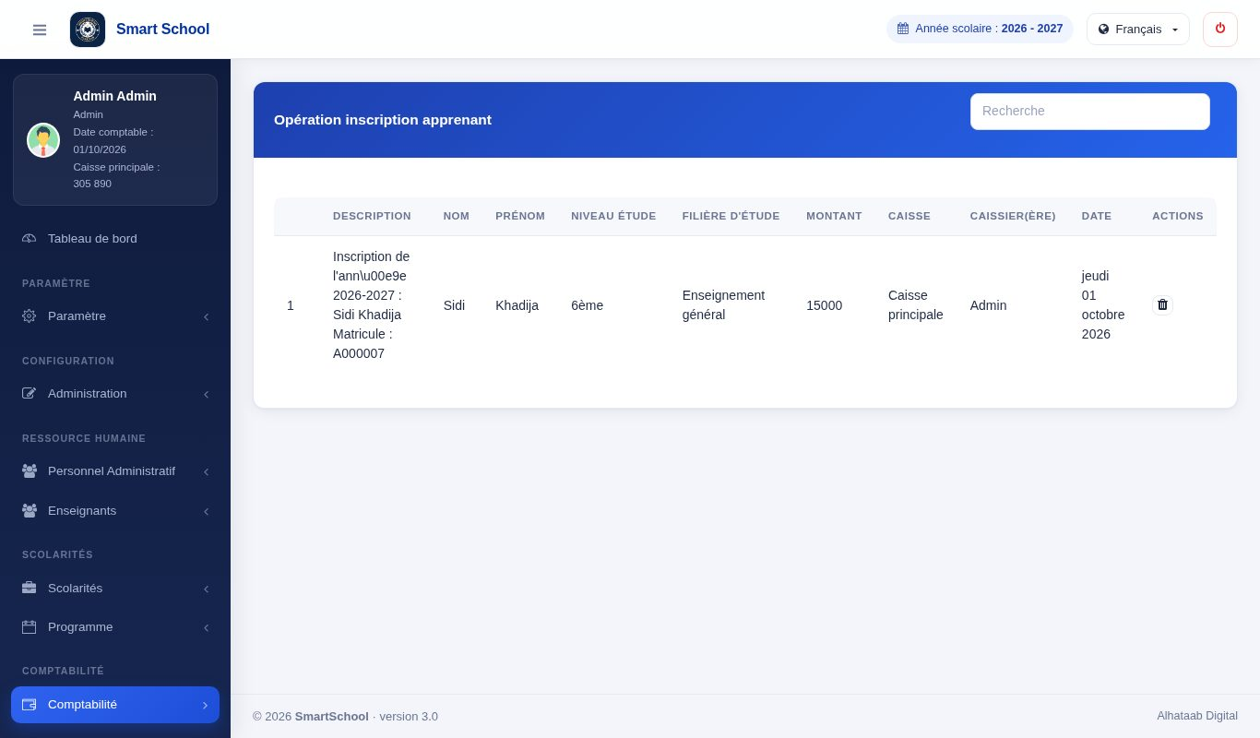
Figure 136 — Historique des inscriptions
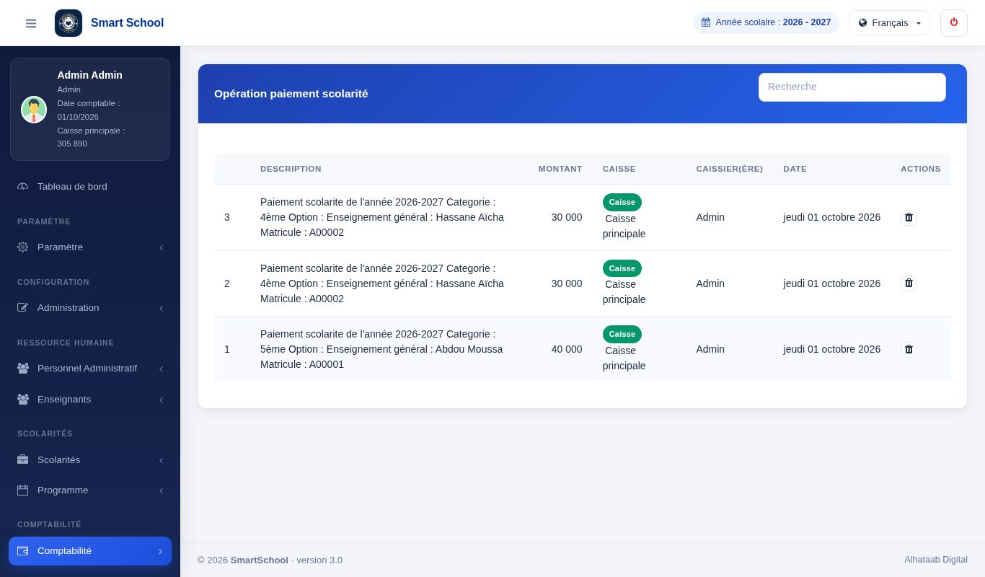
Figure 137 — Historique des paiements de scolarité
Écran | Contenu
État de caisse | Mouvements et solde d'une caisse sur une période.
Historique paiement scolarité | Tous les règlements de frais scolaires encaissés.
Historique abonnement apprenant | Les abonnements encaissés.
Historique inscription apprenant | Les inscriptions encaissées.

9.9 Reçus
Chaque encaissement ou paiement génère un reçu (préinscription, inscription, scolarité, abonnement, salaire, paie enseignant). Le format se choisit à l'impression : A4 (deux exemplaires sur la même feuille) ou ticket thermique 80 mm / 85 mm. Le dernier choix est mémorisé pendant la session. Le reçu porte le montant en chiffres et en lettres.
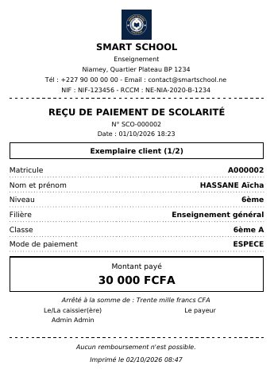
Figure 138 — Reçu au format ticket thermique 80 mm (PDF) : le format se choisit à l'impression

10. Abonnements (cantine, transport…)

10.1 Préparer
Figure 139 — Frais d'abonnement par type et par période
- Créez les types d'abonnement (Paramètre → Type abonnement).
- Fixez les frais par type et par période (Administration → Frais abonnement).

10.2 Enregistrer un abonnement
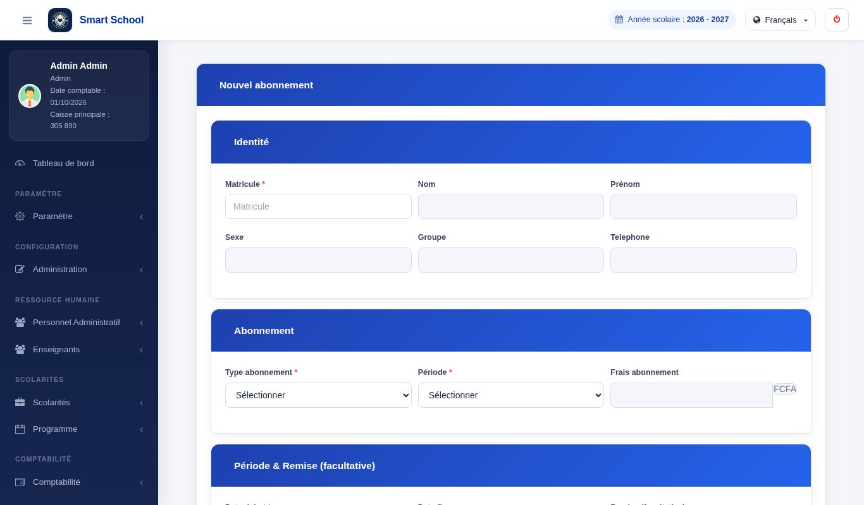
Figure 140 — Nouvel abonnement
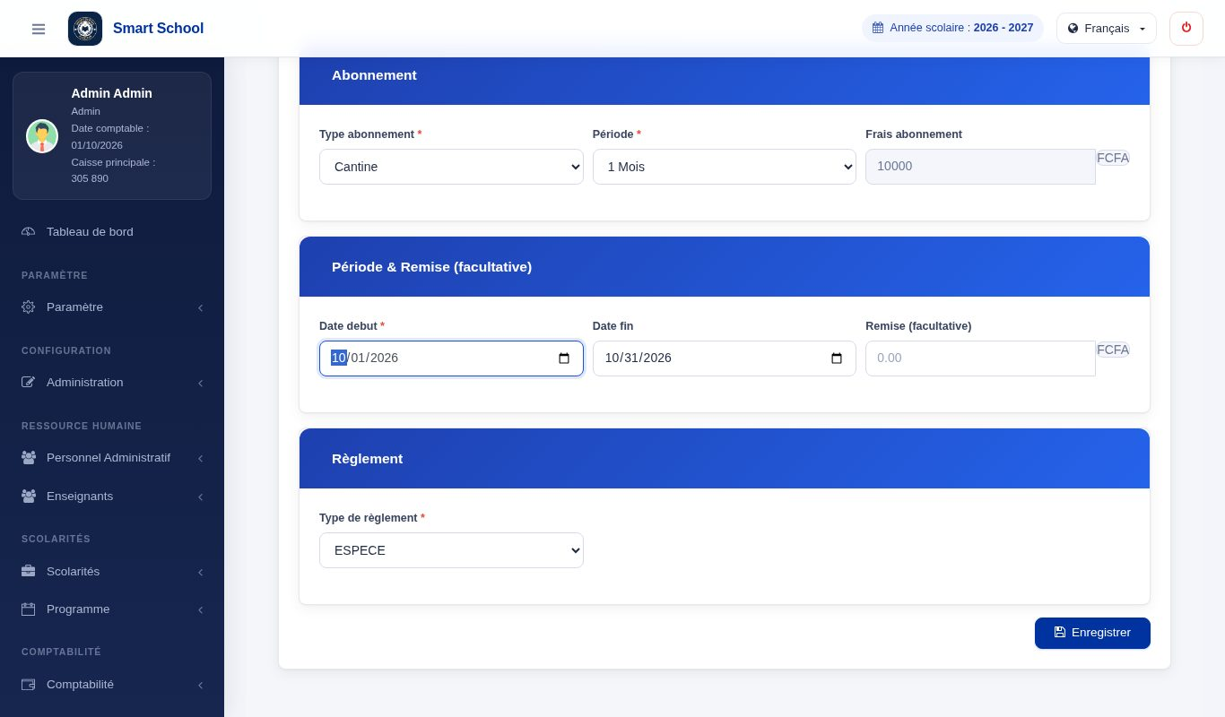
Figure 141 — Abonnement : formulaire rempli
Figure 142 — Reçu d'abonnement affiché à l'écran
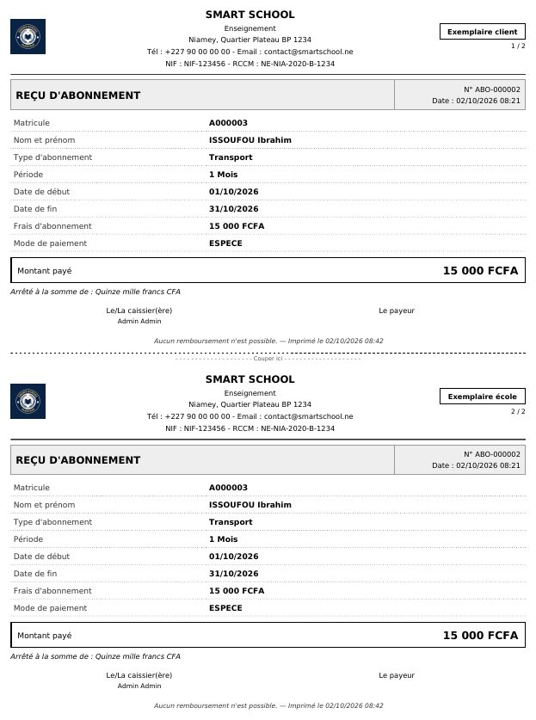
Figure 143 — Reçu d'abonnement (PDF)
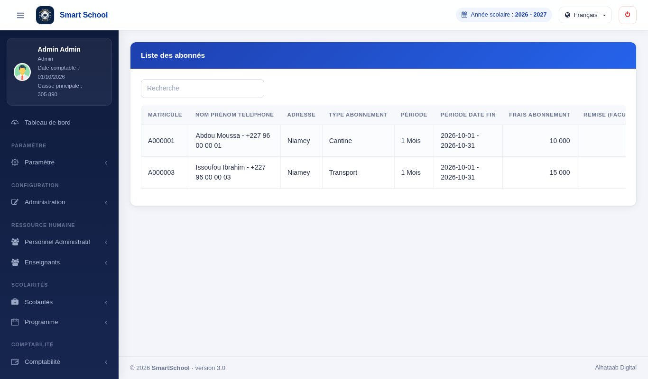
Figure 144 — Liste des abonnements
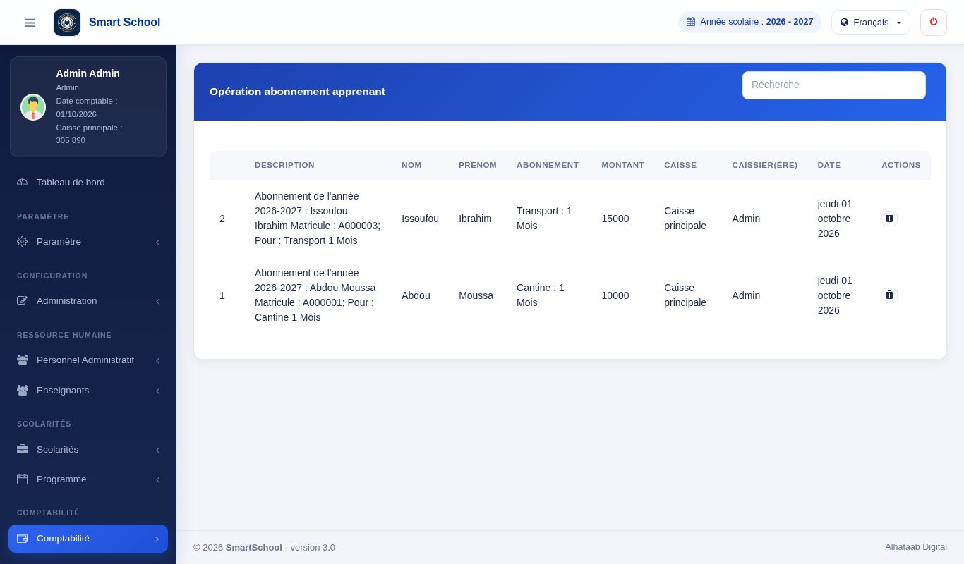
Figure 145 — Historique des abonnements
- Ouvrez Abonnement → Nouvel abonnement (droit Comptabilité).
- Saisissez le matricule de l'élève, choisissez le type et la période : les frais se remplissent.
- Indiquez la date de début : la date de fin est proposée selon la période.
- Choisissez le mode de paiement (banque et coordonnée si dépôt, virement ou chèque) et enregistrez : le reçu d'abonnement est généré.
Un seul abonnement actif
Si l'élève est déjà abonné, le message « Apprenant déjà abonné » s'affiche.

Abonnement → Suivi abonné liste les abonnements et permet de les consulter.

11. Bibliothèque

11.1 Catalogue des livres
Bibliothèque → Livre : ajoutez chaque livre avec son titre (unique), son auteur, son prix d'achat et son prix de vente. Vous pouvez consulter le détail, modifier ou supprimer.
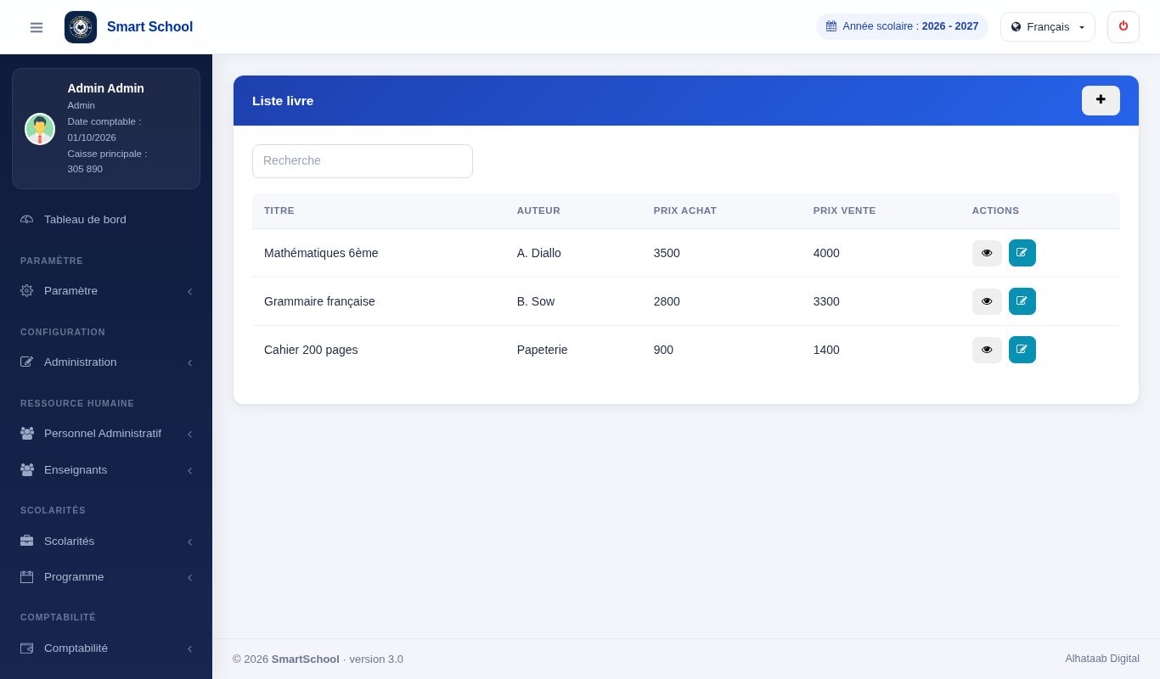
Figure 146 — Catalogue des livres
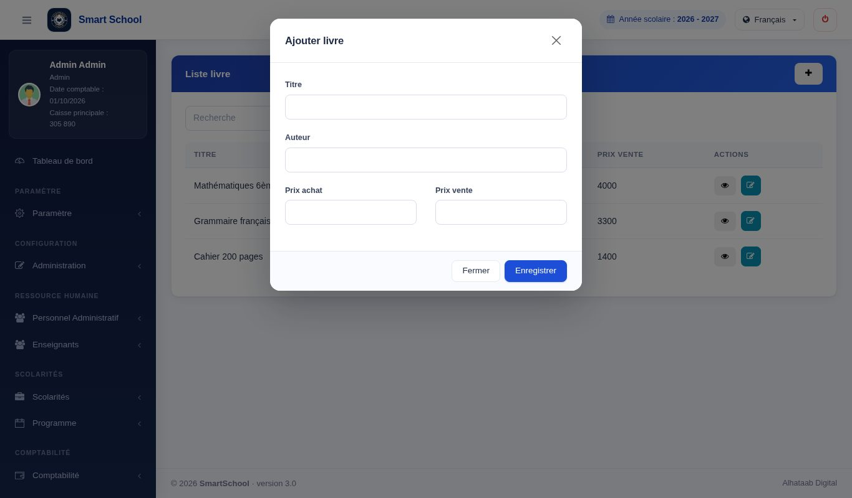
Figure 147 — Fenêtre « Ajouter livre »

11.2 Acheter des livres (entrée en stock)
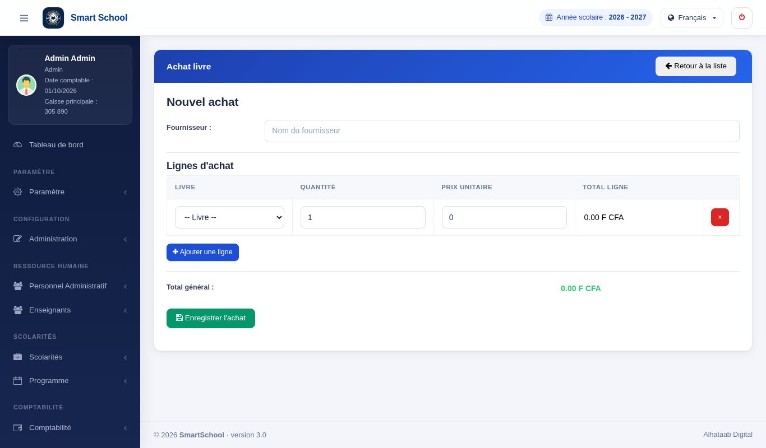
Figure 148 — Achat de livres
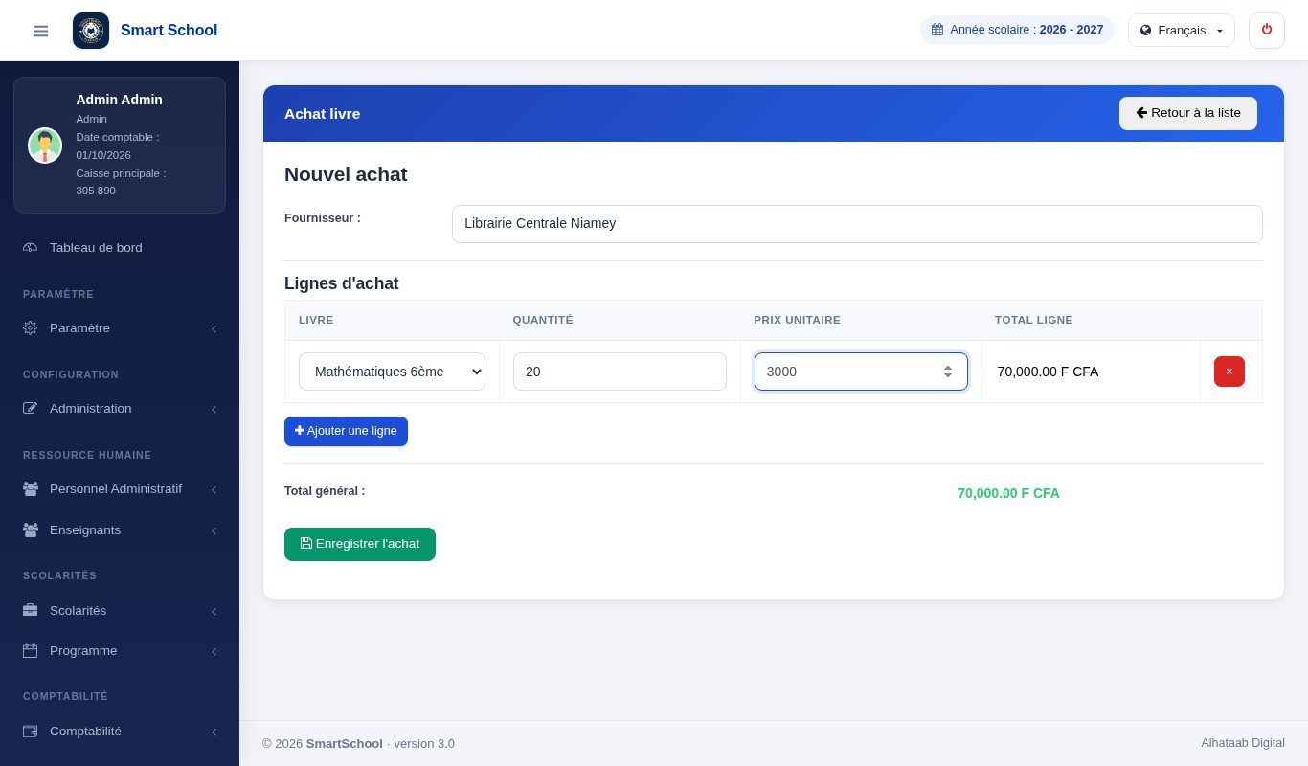
Figure 149 — Achat : lignes saisies
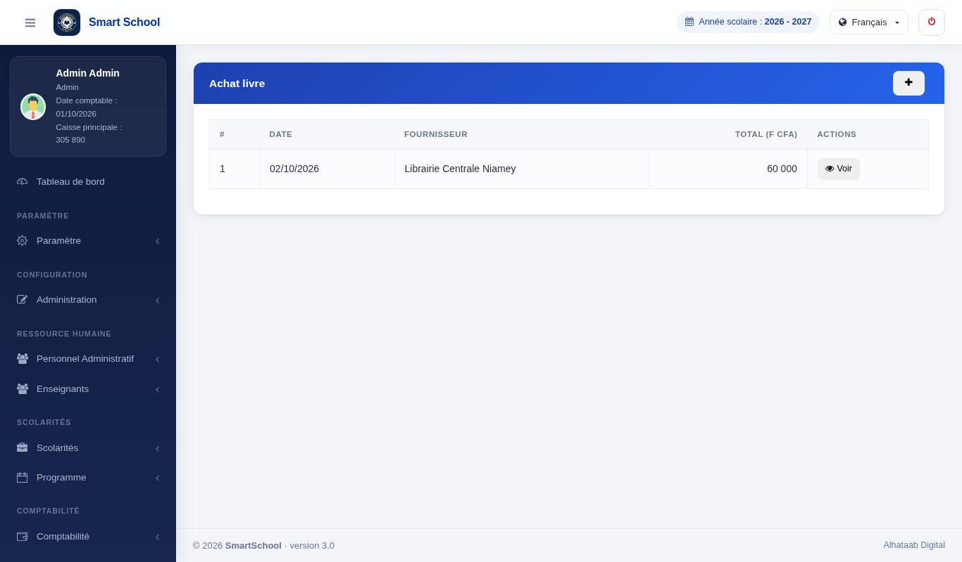
Figure 150 — Liste des achats de livres
- Ouvrez Bibliothèque → Livre acheté, puis Nouvel achat.
- Saisissez le fournisseur.
- Ajoutez une ligne par livre : livre, quantité (au moins 1) et prix unitaire. Le total se calcule.
- Enregistrez : « Achat enregistré avec succès » ; le stock augmente.

11.3 Vendre des livres (sortie de stock)
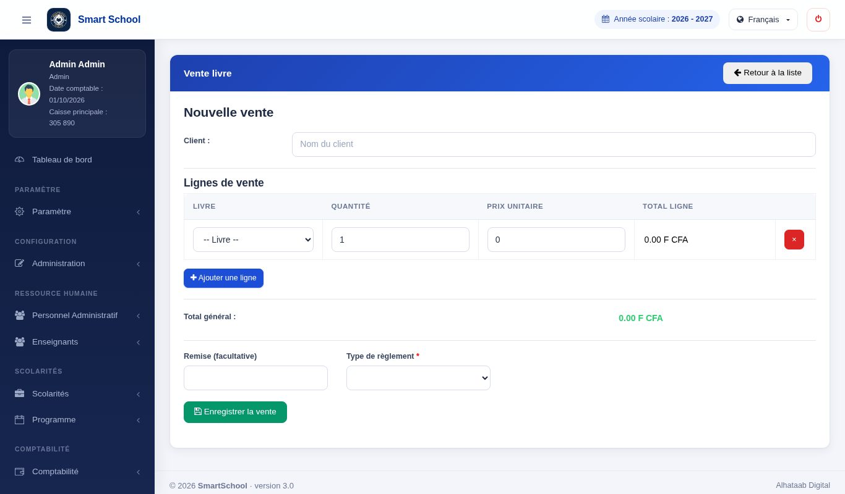
Figure 151 — Vente de livres
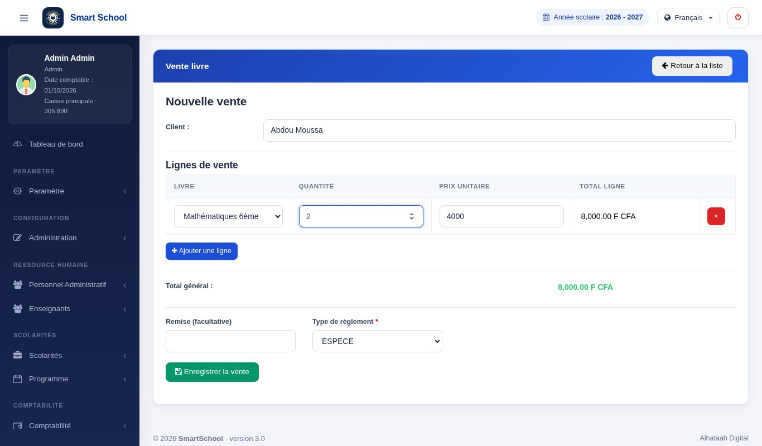
Figure 152 — Vente : lignes saisies
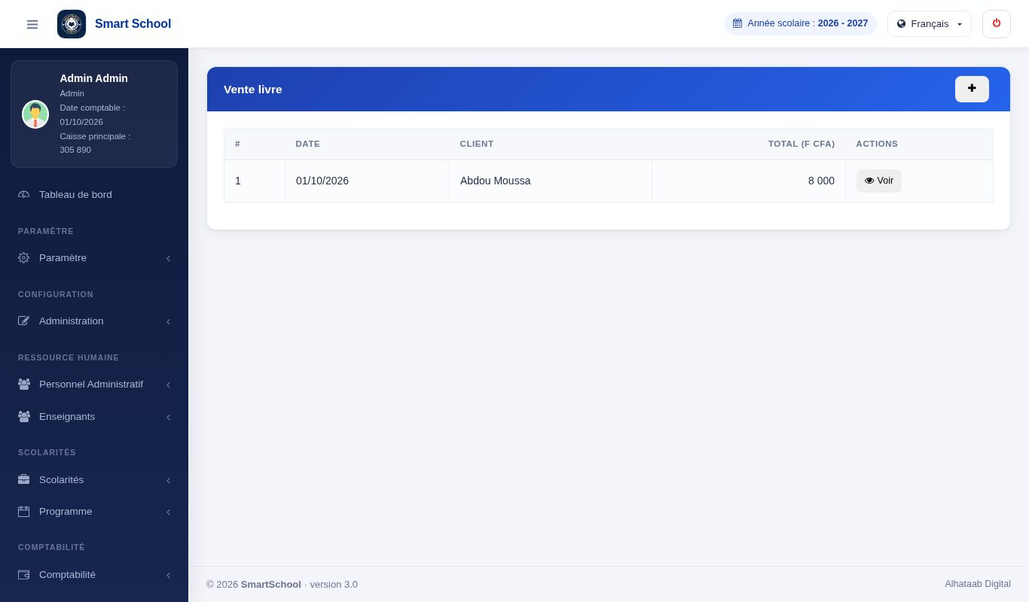
Figure 153 — Liste des ventes de livres
- Ouvrez Bibliothèque → Livre vendu (droit Comptabilité), puis Nouvelle vente.
- Saisissez le client et ajoutez les lignes (livre, quantité, prix).
- Choisissez le mode de paiement et enregistrez : « Vente enregistrée avec succès » ; le stock diminue et le paiement entre en caisse ou en banque.

11.4 Inventaire et mouvements de stock
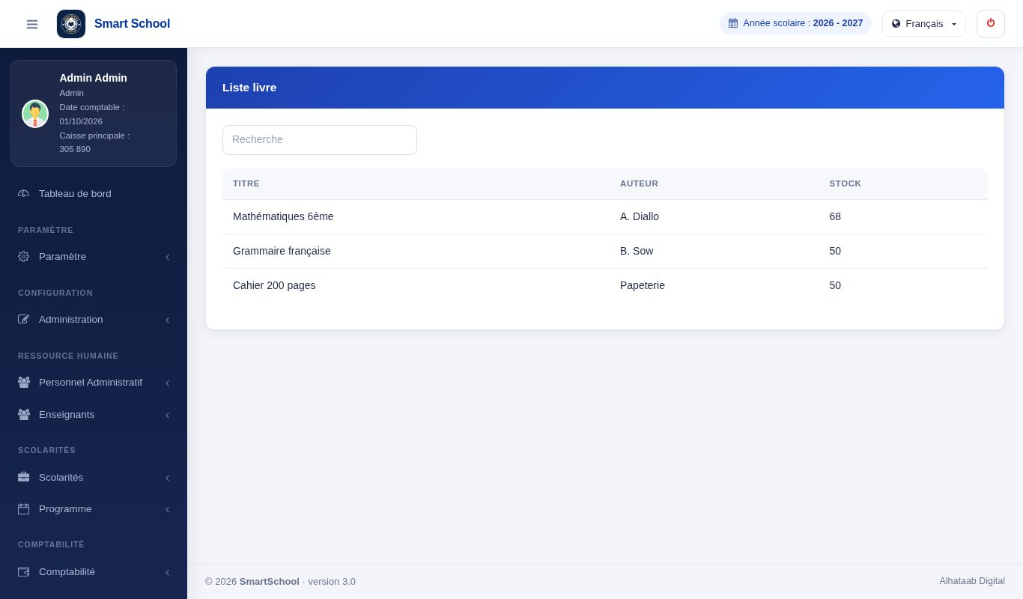
Figure 154 — Inventaire du stock
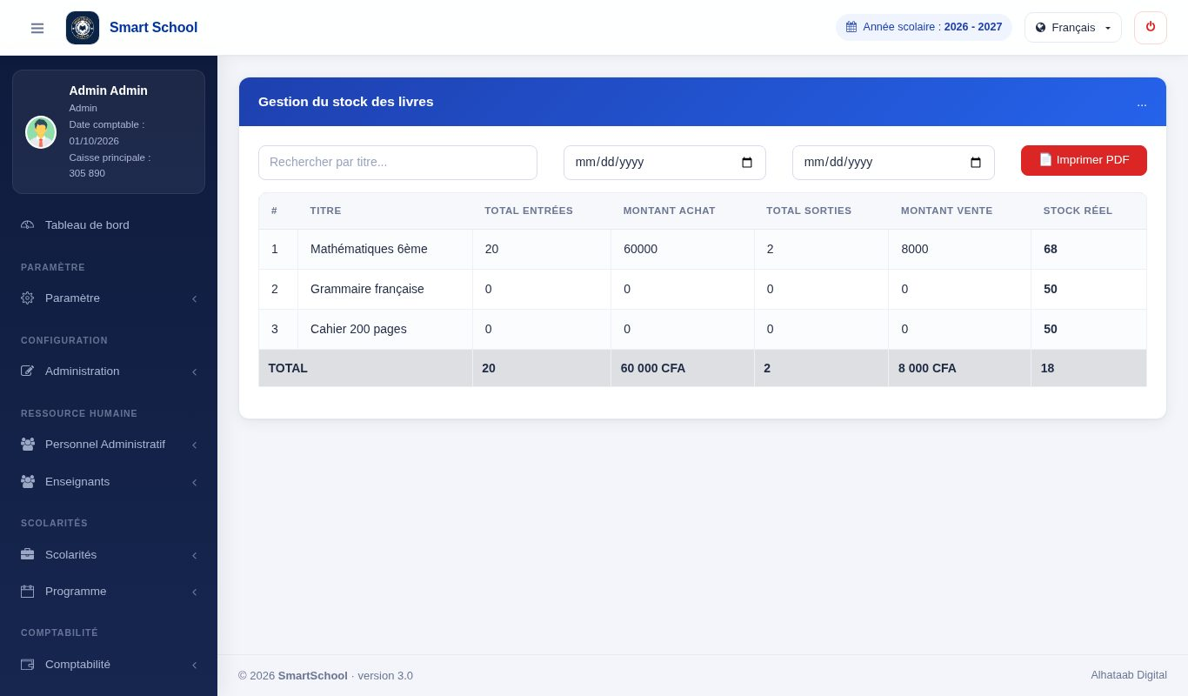
Figure 155 — Mouvements de stock
- Inventaire : stock actuel de chaque livre.
- Mouvement stock : historique des entrées (achats) et sorties (ventes) avec leurs dates.

12. Récapitulatif des règles importantes
Sujet | Règle
Année scolaire | Une seule année active ; la plupart des écrans travaillent sur elle.
Date comptable | Une seule journée ouverte ; elle doit l'être pour toute opération d'argent.
Caisse | Une caisse par utilisateur ; ouverte pour encaisser ou payer en espèces ; solde suffisant pour payer.
Inscription | Un élève ne peut être inscrit qu'une fois par année.
Certificats | Un seul certificat valide par personne (par année pour les élèves) ; duplicata = remplacement.
Émargement enseignant | Impossible de supprimer les émargements d'un mois déjà payé pour l'enseignant (cadenas). Si le mois est seulement calculé, la suppression réinitialise le calcul en attente.
Paie enseignant | Basée sur les émargements « présent » du mois. Fixe : salaire de base ; horaire : heures × taux.
Paie personnel | Basée sur le bulletin modèle. Une fiche payée ne se modifie jamais. Pas de calcul d'un mois antérieur au dernier calculé.
Date d'embauche | Obligatoire pour les enseignants et employés.
Date de départ | Facultative (vide = en poste). ≥ date d'embauche. Alimentée aussi par la date de fin du certificat de travail.
Après le départ | Émargement impossible (enseignants) ; aucune paie calculée pour les mois suivants (enseignants et employés).
Mois du départ | Paie au prorata des jours calendaires (jour du départ inclus). Employés : gains proratisés, retenues entières, cotisations recalculées. Enseignants fixes : salaire de base proratisé.
Soldes | Un paiement est refusé si la caisse ou la banque est insuffisante.

13. Messages courants et solutions
Message | Cause | Que faire ?
Email ou mots de passe incorrect | Identifiants erronés. | Vérifier la saisie ; demander une réinitialisation.
Compte inactif | Compte désactivé. | Contacter l'administrateur.
Aucune année scolaire active | Aucune année n'est activée. | Administration → Année scolaire → Activer.
Caisse fermée / caisse non ouverte | Votre caisse n'est pas ouverte. | Gestion caisse → Ouverture (après avoir ouvert la date comptable).
Régularisez la date comptable | Aucune journée ouverte ou caisse sur une autre date. | Date comptable → ouvrir la journée du jour, puis rouvrir la caisse.
Solde caisse / banque insuffisant | Le montant dépasse le solde. | Approvisionner la caisse ou la banque, ou réduire le montant.
Apprenant déjà inscrit / abonné | Doublon. | Consulter la liste des inscrits ou des abonnés.
Suppression impossible : paie déjà payée | Émargement d'un mois déjà payé. | Normal : les émargements d'un mois payé sont verrouillés.
Émargement impossible : enseignant parti | Date postérieure à la date de départ. | Vérifier la date saisie ou la date de départ de l'enseignant.
Vous avez sauté ce mois | Calcul d'un mois antérieur au dernier calculé. | Calculer les mois dans l'ordre.
Aucune paie générée | État déjà existant, aucun émargement « présent », ou enseignants partis. | Vérifier les émargements du mois.
Un certificat valide existe déjà | Doublon de certificat. | Utiliser « Duplicata / nouvelle édition ».
La date de fin ne peut pas précéder la date de prise de fonction | Dates incohérentes sur le certificat. | Corriger les dates.
Page « Licence expirée ou invalide » | Licence expirée. | L'administrateur importe une nouvelle licence (4.1).

Besoin d'aide ?
Notez le message affiché (capture d'écran de préférence), l'écran concerné et ce que vous veniez de faire, puis transmettez-les à l'administrateur.

14. Glossaire
Terme | Définition
Émargement | Enregistrement de la présence ou de l'absence d'un enseignant à une séance.
Séance | Un cours de l'emploi du temps : jour, horaires, classe, matière, salle, enseignant.
État de paie | Récapitulatif du montant dû à une personne pour un mois (« en attente » puis « payé »).
Bulletin modèle | Liste des rubriques de gain et de retenue d'un employé, base du calcul mensuel.
Rubrique | Ligne d'un bulletin de paie (prime, avance, cotisation…).
Brute I / Brute NI | Gain brut imposable / non imposable.
CNSS, ANPE | Cotisations sociales calculées sur les gains.
ITS | Impôt sur les traitements et salaires, calculé par tranches.
FSSP | Prélèvement calculé sur le net après CNSS et ITS.
Prorata | Part du mois effectivement travaillée (jours travaillés ÷ jours du mois).
Date comptable | Journée de travail comptable ; une seule est ouverte à la fois.
Duplicata | Nouvelle édition d'une carte ou d'un certificat qui remplace l'ancien.
Matricule | Identifiant unique d'une personne, généré automatiquement.

